TESIS DE MAESTRIA EN CALIDAD

TITULO

PROPUESTA DE APLICACIÓN DE TÉCNICAS ESTADÍSTICAS PARA LA MEJORA EN EL DESEMPEÑO DE LOS PROCESOS DE LA TERMINAL DE ALMACENAMIENTO Y DISTRIBUCIÓN SATÉLITE SUR DE LA GERENCIA COMERCIAL VALLE DE MÉXICO.

DE: GUSTAVO MENDOZA TENORIO
PROPUESTA DE APLICACIÓN DE TÉCNICAS ESTADÍSTICAS PARA LA MEJORA EN EL DESEMPEÑO DE LOS PROCESOS DE LA TERMINAL DE ALMACENAMIENTO Y DISTRIBUCIÓN SATÉLITE SUR DE LA GERENCIA COMERCIAL VALLE DE MÉXICO.

CONTENIDO

Pag.

INTRODUCCION
Antecedentes y justificación 7
Objetivo de la investigación 10
Planteamiento del problema 12
Metodología de investigación 14
Contenido capitular 15

PARTE I.- MARCO TEORICO

Capítulo 1 La estadística 19
1.1 La Calidad y el enfoque estadístico 19
1.2 La Distribución Normal 21
1.3 El Teorema del límite central 22
1.4 Comentarios y reflexiones 23

Capítulo 2 Control estadístico del proceso 25
2.1 Control Estadístico del Proceso 25
2.2 Histogramas 26
2.3 Cartas de control 30
2.3.1 Limites de control 34
2.3.2 Criterios para analizar cartas de control 35
2.3.3 Cartas de control por variables 39
2.3.3.1 Gráficas de control de medias y rangos 39
2.3.3.2 Gráficas de control de medias y desviación estándar 42
2.3.3.3 Gráficas de lecturas individuales 44
2.3.4 Construcción de una carta de control 46
2.4 Diagrama causa y efecto 51
2.4.1 Como se desarrollo un diagrama C y E. 52
2.5 Diagramas de pareto 54
2.6 Comentarios y reflexiones 57

Capítulo 3 Análisis de la capacidad del proceso 58
3.1 Análisis de la Capacidad del proceso 58
3.2 Cálculo de la habilidad del proceso 65
3.3 Cálculo de la Capacidad potencial del proceso 65
3.4 Cálculo de la capacidad del proceso 66
3.5 Habilidad de los dispositivos de medición 67
3.5.1 Repetibilidad y reproducibilidad (R&R) 68
3.5.2 Calibración y mantenimiento de equipos 74
3.5.3 Incertidumbre de medición y exactitud de los dispositivos 74
3.6 Comentarios y reflexiones 75

PARTE II.- DESCRIPCION DEL PROCESO

Capítulo 4 La comercialización de la gasolina 77
4.1 La Terminal de almacenamiento y distribución ¿Quién es? 77
4.1.1 Esquema de comercialización 79
4.1.2 La filosofía conceptual de la terminal 79
4.1.3 La calidad actual en las Terminales de ventas de Pemex 79
4.2 La Importancia de la distribución de la gasolina y el diesel 80
4.2.1 Distribución de las estaciones de servicio en el país 80
4.2.2 Comportamiento de las ventas 81
4.3 Elementos del proceso de la Terminal de almacenamiento y distribución 82
4.3.1 Esquematización del proceso 83
4.3.2 Ruta crítica del proceso de la TAD Satélite Sur 87
4.3.3 Recepción de productos petrolíferos 88
4.3.4 Carga de auto tanques en la terminal 88
4.3.5 Entrega recepción de autotanques 89
4.3.6 Supervisión del producto durante la salida de la terminal 89
4.4 Identificación demanda y atención al cliente 90
4.5 Identificación de riesgos 91
4.5.1 Causas que determinan interrupción en el proceso 93
4.6 Comentarios y reflexiones 100

PARTE III.- APLICACIÓN DE TECNICAS ESTADISTICAS

Capítulo 5 Desarrollo de una propuesta de estadística y de 102
mejora continua
5.1 Estadística en la TAD Satélite sur 102
5.2 El control estadístico del proceso para la TAD 103
5.3 Donde aplicar el control estadístico del proceso en la TAD Satélite sur 105
5.4 Tipos de cartas de control de variables útiles para la TAD 106
5.4.1 Cartas de lecturas individuales 106
5.4.2 Cartas de control 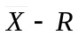 107
5.4.3 Cartas de control 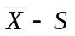 107
5.4.4 La carta de control más apropiada para la TAD en este estudio 107
5.5 Determinación de los pasos para aplicar la técnica estadística 107
5.6 Ciclo PHVA (Deming) para asegurar la mejora 111
5.6.1 Que se debe incluir en cada etapa del ciclo PHVA 112
5.7 Comentarios y reflexiones 113

Capítulo 6 Aplicación de la propuesta al caso de la TAD y análisis 114 de resultados
6.1 Ejecución de la técnica estadística en la TAD 114

6.2 Aplicando el ciclo PHVA (Deming) 134
6.2.1 Determinar las metas y objetivos 135
6.2.2 Determinar métodos para alcanzar las metas 137
6.2.3 Dar educación y capacitación 141
6.2.4 Realizar el trabajo 141
6.2.5 Verificar los efectos de la realización 142
6.2.6 Emprender la acción apropiada 143
6.3 Comentarios y reflexiones 144

CONCLUSIONES 145
Resultados de la aplicación de las técnicas estadísticas 146
Conveniencia de aplicar la propuesta en otros centros de trabajo 149
Conclusión 151

FUENTES DE CONSULTA

ANEXOS (INFORMATIVOS)

DEFINICIONES Y TABLAS

INTRODUCCIÓN

INTRODUCCION

Antecedentes y justificación

Las organizaciones con el afán de lograr el éxito han buscado distintas caminos o herramientas para que sus procesos sean competitivos y que estos puedan cumplir con las especificaciones o requerimientos de calidad establecidos por sus clientes. En su mayoría estas organizaciones han diseñado sus procesos, sin tener idea de asegurar consistentemente el que puedan o no cumplir con lo requerido con el cliente, o quizás durante el diseño de sus procesos analicen o estudien la posibilidad de poder cumplir, pero con el tiempo y con el incremento del mercado la organización ya no tiene la posibilidad de cumplir, o en otras palabras no buscan prevenir mediante estudios la posibilidad de seguir cumpliendo con el mercado actual tan cambiante.

Es vital que las organizaciones busquen la manera de cómo mantener y ser constantes en la calidad del producto o servicio con el cumplimiento de las especificaciones del cliente. A partir de 1987 surgieron en el ámbito internacional una serie de normas o modelos contractuales que aseguran la conformidad con los requisitos especificados durante el diseño, desarrollo, producción, instalación y hasta el servicio. Esta familia de normas internacionales conocidas como ISO serie 9000, demuestran la capacidad de suministrar y hasta diseñar productos conformes.

Actualmente con las normas ISO-9000 visión 2000, un sistema de administración de la calidad implantado de forma eficiente y eficaz, satisface las necesidades y expectativas del cliente y a la vez protege los intereses de la organización.

La familia de normas ISO-9000 para la administración de la calidad, con la implantación y mantenimiento de estas normas en forma sistemática y transparente sé ha logrado el éxito de las organizaciones y la mejora en el desempeño de sus funciones y actividades.

Estas normas se han publicado desde 1987 por el grupo de trabajo TC-176 de la ISO, alcanzando rápidamente un nivel de aceptación en todo el mundo. Las empresas y organizaciones que han trabajado e implantado la serie ISO-9000, se han beneficiado por una serie de aspectos, que las han llevado a tener éxito tanto en el ámbito local (dentro de su propio país) como en el ámbito internacional.

En nuestro país ha surgido la gran necesidad de establecer estrategias y planes dirigidos hacia el afán de implantar y mantener sistemas de administración de la calidad veraces, utilizando las normas internacionales ISO-9000, buscando de distintas maneras el cómo implantar y mantener estos sistemas para lograr el éxito en el ámbito comercial.

Pemex siendo una de las empresas más importantes tanto nacional como internacional se ha comprometido a establecer estándares y metodologías dirigidos al logro de la calidad del producto y de los servicios que se ofrecen. Y en este compromiso con la calidad, Pemex desde 1990 ha venido trabajando de menos a más en actividades dirigidas a fomentar, desarrollar e implantar sistemas de calidad, bajo la norma internacional ISO-9000, hasta el mismo logro de la certificación de varios de los centros de trabajo de Pemex. Para la misma organización de Pemex, ha sido difícil aplicar esta normativa de calidad, ya que implica un cambio en la cultura y de actividades tanto de altos directivos, gerentes y como de subordinados, debido por la falta de visión y comprensión de los beneficios que trae el implantar y mantener estos sistemas en el ámbito comercial.

Estos beneficios se pueden considerar en reducción de costos, aumento en la satisfacción y el crecimiento en la confianza del cliente, además también de un incremento en utilidades por su participación en el mercado global y una mejora en el desempeño de sus procesos.

Desde el momento en que Pemex en especial la subsidiaria Pemex – Refinación ha implantado sistemas de calidad, estos han sufrido en forma paulatina madurez significativa tanto en la documentación, implantación y hasta la necesidad para mantenerlos, creado cierto compromiso dentro de Pemex. Durante el desarrollo e implantación de estos sistemas se ha tenido cierta problemática o vacíos en la implantación, que han sido el qué y cómo aplicar algunos requisitos de la norma de calidad sustanciales en los procesos y en calidad del producto, siendo uno de los más difíciles o complejos por aplicar y entender durante el desarrollo e implantación es la identificación y aplicación de técnicas estadísticas enfocadas al control de las variables del proceso, verificación de la capacidad del proceso y mejora en el desempeño de la organización (requisito: 8. Medición, análisis y mejora, de la norma ISO-9001:2000), a fin de cumplir con los requerimientos de los clientes y satisfacción de las partes interesadas, tanto de Pemex Refinación como así de proveedores. Esta dificultad o complejidad dentro de PEMEX es generado por la falta de una metodología que guié al personal a aplicar apropiadamente estas herramientas, además del conocimiento necesario para conocer la importancia y necesidad de usar la técnica estadística, así como en donde se puede aplicar estas técnicas y hasta asegurar la continuidad de su uso.

Algunos centros de trabajo han aplicado estas técnicas sin tomar en cuenta el propósito principal de esta herramienta y los beneficios que conlleva, como son: el observar la variabilidad del proceso para controlar y verificar a través de decisiones bien definidas, así como determinar la capacidad del proceso y verificar las características del producto. En estos temas siempre ha surgido la necesidad de saber como utilizar y entender una técnica estadística dirigida a la mejora y control de los procesos.

Los procesos de Pemex – Refinación contienen siempre variación, afectados por un infinito número de errores inherentes y sistemáticos, debido al comportamiento y distribución de los datos como resultado del comportamiento de los procesos. En lo que respecta al proceso general de las Terminales de ventas del Valle de México, este se divide en varios subprocesos como son el recibo, almacenamiento y distribución de combustibles. Cada uno de estos procesos tienen causas comunes de variación y pueden tener causas especiales de variación, que con la intención de examinar o analizar dichos procesos que afectan la calidad del producto o servicio se han recopilado datos de características medibles.

Ahora que tanta variabilidad puede tener un proceso con respecto a las especificaciones o si esta variabilidad es debido a causas comunes o es ocasionada por causas especiales, de ahí surge la necesidad e importancia de aplicar una técnica estadística que describa, analice, controle y elimine o disminuya aquella variabilidad, a fin de que los procesos en estudio sean hábiles y consistentes para cumplir con los requerimientos y especificaciones del cliente, asegurando y logrando la mejora en el desempeño de los mismos.

Por lo tanto la mejora de un proceso está en el equilibrio entre la repetición, la consistencia y la capacidad de satisfacer los requerimientos del cliente.

Objetivo de la investigación.-
Los objetivos que se persiguen en este estudio e investigación son los siguientes:

Objetivo general.-
Aplicar las técnicas estadísticas necesarias que coadyuven a la mejora en el desempeño de los procesos de la Terminal de Almacenamiento y Distribución Satélite Sur de la Gerencia Comercial Valle de México, utilizando herramientas del control estadístico del proceso tales como, cartas de control, diagramas causa efecto y hasta el análisis de la capacidad del proceso, las cuales describen, controlan e identifican la variabilidad del proceso.

Objetivos específicos.-

Para la organización (Satélite Sur del Valle de México de la Subdirección Comercial), su principal objetivo es:

- Asegurar un mejor conocimiento de la naturaleza y causas de la variabilidad durante el proceso de llenado, además de prevenir problemas que puedan derivarse de esta variabilidad.

- Identificar a tiempo cambios o irregularidades que ayuden a definir el porcentaje fuera de especificación del proceso para establecer un mejor criterio de decisión.

- Identificar la capacidad o habilidad del proceso en estudio, a fin de cumplir con los requisitos especificados del cliente.

- Mejorar con este tipo de estudio y análisis, la eficiencia y eficacia del proceso en cuestión.

- Asegurar la recopilación de datos e información (por medición) mediante la utilización de los equipos automatizados de medición del producto en las llenaderas.

- Proporcionar evidencias que demuestran el cumplimiento de algunos principios y requisitos de la norma ISO-9001 (visión 2000) como es el “Enfoque basado en hechos para la toma de decisiones” (decisión basada en el análisis de datos e información) y la “Medición, análisis y mejora” (demostración de la conformidad del producto, asegurar la conformidad del sistema de gestión de la calidad y mejorar la eficacia del propio sistema).

- Proporcionar una base metodológica para que se pueda estudiar la variabilidad de los procesos en la misma terminal de ventas, y aun en otras terminales de ventas.

Para el personal
- Proporcionar al personal responsable la metodología apropiada para que analicen la variabilidad de sus procesos y mejoren el desempeño de los mismos.

- Asegurar mediante el conocimiento de esta herramienta, que el personal tiene la habilidad para coadyuvar al cálculo, análisis, interpretación, solución y mejora del desempeño de los procesos que afectan directamente la calidad del servicio o producto.

- Aprovechar la recopilación de información proporcionada por los equipos automatizados de medición (UCL´s) de las llenaderas y de otros dispositivos de medición utilizados.

Planteamiento del problema.

Hoy en día Petróleos Mexicanos requiere de una mejora en la calidad de sus procesos y de una consolidación en la imagen del propio Pemex, esto es debido a los cambios recientes de estos tiempos, tanto en el ámbito gubernamental, como en el ámbito comercial y social, en la que los clientes y la sociedad demandan constancia e imagen en la calidad de los productos y servicios que ofrece el propio Pemex.

La aplicación de las técnicas estadísticas las cuales son muy útiles para la mejora de los procesos, así como para reducir la variabilidad existente y aun para controlar la calidad del producto especificada, ha sido la problemática para la mayoría de los centros de trabajo en Pemex Refinación principalmente para la Subdirección Comercial. Los centros de trabajo no utilizan las técnicas estadísticas para la toma de decisiones que repercuten en la variabilidad del proceso, y si las usan no saben cual y como utilizarlas apropiadamente, además de desconocer que beneficios recibirá la organización.
Las principales causas de lo anterior se deben a lo siguiente:
- Se desconoce los beneficios de utilizar técnicas estadísticas, ya que a falta de una inducción a las mismas donde se explique la importancia de aplicarlas en los procesos vitales de una organización ha implicado este desconocimiento;
- Derivado a una falta de capacitación en la aplicación de técnicas estadísticas, desconocen como implantar apropiadamente las herramientas del control estadístico del proceso;
- Esta terminal de PEMEX Refinación tiene gran cantidad de información generada de sus procesos vitales y el problema no es la información, sino el desconocimiento de que datos son necesarios y útiles para analizar el proceso, los cuales nos proporcionen resultados para la toma de decisiones;
- Se desconoce que herramientas estadísticas, de las que comúnmente se usan, hay que utilizar para el análisis de la información o datos del proceso. Actualmente existe una gran cantidad de técnicas estadísticas, de las cuales se pueden utilizar para el control y mejora del proceso, pero, ¿cual es la apropiada?. Entonces, falta información teórica de las distintas técnicas estadísticas más viables para aplicar en sus procesos;
- No cuentan con una metodología apropiada que los guié para implantar las técnicas estadística, y esto es provocado al desconocimiento tanto de los beneficios como de los pasos para realizar la implantación.
- Desconocen que las gráficas o resultados estadísticos, requieren de una interpretación para la toma de decisiones para beneficiar el desempeño de los procesos. Esto es debido a la falta de conocimiento de los criterios o patrones para analizar las gráficas y resultados de la estadística generada.

Con el fin de que el proyecto de tesis contribuya a dar solución a las distintas problemáticas que tiene actualmente una de las Subdirecciones de Pemex Refinación, a fin de desarrollar eficazmente sistemas de calidad y con la prioridad que tiene la organización se propone a desarrollar el siguiente trabajo:

“Propuesta para la aplicación de técnicas estadísticas para mejorar el desempeño de los procesos de la Terminal de Almacenamiento y Distribución Satélite Sur de la Gerencia Comercial Valle de México.”

La aplicación de una herramienta estadística desarrollada para un propósito, tiene un papel importante, ya que derivado del análisis estadístico de datos, se logra tomar decisiones para el control y estabilidad del proceso, conocimiento de la consistencia del proceso, asegurando hasta la mejora en el desempeño de la organización y reducción de la variabilidad que pueda tener los procesos.

Para este estudio, se aplicaron algunas de las técnicas estadísticas más adecuadas al proceso, como son las gráficas de control y criterios para su interpretación, cálculo y análisis de la capacidad del proceso, diagramas causa efecto y así como el uso del ciclo Deming PHVA, las cuales proporcionan bases para que se detecten debilidades del proceso y pueda la organización mejorar y ser consistentes en la calidad del producto y mejora del servicio.

Además la apropiada aplicación de esta técnica hacia el análisis de datos, es importante, a fin de proporcionar resultados del proceso para la toma de decisiones.

Metodología de la Investigación
Para responder al objetivo general y objetivos específicos, se hizo una revisión de temas existentes relacionados a identificación y aplicación de herramientas estadísticas para la mejora del desempeño de los procesos, además se describe el proceso de la terminal de almacenamiento y distribución de Pemex (TAD) y lo que actualmente realiza. También se revisó la importancia de contar con estadística en la TAD y se propuso los pasos necesarios para aplicar la estadística al proceso de llenado de autotanques (proceso vital de la TAD), aplicando la estadística y analizando la variabilidad del proceso y su consistencia con una serie de datos recopilados. Todo esto proporciona resultados a dicho proceso para la toma de decisiones.

La revisión de temas cubrió lo siguiente: la calidad de hoy y el enfoque estadístico a los procesos, la conceptualización de la distribución normal y el teorema del límite central. Se revisó las herramientas del control estadístico del proceso y los beneficios que hay al implantarlas en cualquier proceso, indicando cómo calcular algunas de las más importantes de las herramientas, además de indicar los beneficios de las mismas. También se revisó el análisis de la capacidad del proceso y los criterios para indicar en que estado se encuentra el proceso y así cómo evaluar la habilidad de los dispositivos de medición, y el cálculo de la repetibilidad y reproducibilidad en la medición (variación del equipo de medición). Finalmente se indicaron los requisitos para la calibración, mantenimiento e incertidumbre de equipos de prueba y medición de acuerdo a la norma ISO-9001.

En la descripción del proceso de la TAD, se describió con lo que cuenta actualmente la terminal y que productos comercializa, además los avances que se cuenta en aspectos de calidad. Mediante un diagrama de flujo se describen las distintas etapas del proceso desde que se recibe el producto, su almacenamiento en tanques, su inspección conforme a especificaciones ASTM, el despacho y revisión final del producto, y la descarga del mismo en los dispensarios de la estación de servicio u otro cliente, así como el retorno para otro viaje. Además se expresan las interrupciones más comunes durante la ejecución de las distintas etapas del proceso, así como la descripción de riesgos y causas posibles que lo ocasionan.

En la siguiente parte se hizo mención en cuanto a que estadística actualmente usa la terminal en estudio, así como sus avances y herramientas que emplean. Se propuso los pasos necesarios para el desarrollo del control estadístico del proceso y del análisis de la capacidad del proceso, así como se indica el proceso a analizar dentro de la terminal de ventas, con que carta de control se observó su estabilidad y la aplicación del ciclo Deming PHVA. Durante la aplicación de las técnicas estadísticas para un proceso especifico, este se desarrollo en el llenado de autotanques de la TAD Satélite sur. Esto se llevo a cabo mediante la propuesta metodológica que consistió en: determinar el mecanismo de medición para obtener los datos, la aceptabilidad del equipo de medición, que carta de control utilizar, los límites de control del proceso, la estimación de sigma, gráficas del comportamiento del proceso para 3 sigma, interpretación de las cartas de control, obtención del porcentaje fuera de especificación, desarrollo del diagrama de causa y efecto para buscar la causas de un proceso no estable, análisis de la capacidad del proceso para un proceso estable, y aplicación del ciclo Deming PHVA para mantener la mejora de la calidad y de disponer de una metodología para la solución de problemas en forma planeada.

Algo importante que se menciona durante la revisión de la información teórica, es la importancia de aplicar las herramientas estadísticas al proceso, como son el control estadístico del proceso, el análisis del proceso y la habilidad de los dispositivos de medición, a fin de obtener información para la toma de decisiones a los procesos de la terminal TAD.

A continuación se muestra como se desarrolló la tesis.

Contenido capitular
La tesis se desarrolla en tres partes estructuradas de la siguiente forma:

En la parte 1
Se revisa la bibliografía relacionada con el tema, formando un marco teórico para la aplicación de las técnicas estadísticas tendientes a la mejora del desempeño de los procesos de la Terminal de ventas de Satélite Sur, que irá de lo general a lo particular incluyendo los capítulos siguientes:

En el capítulo 1, se revisan aspectos del enfoque estadístico y la calidad como un enfoque a los procesos, el concepto del teorema del límite central, así como el de la distribución normal.

En el capítulo 2, se revisa la utilidad del control estadístico del proceso, así como las distintas herramientas que hay, de las cuales se describen las más importantes para este estudio como son los histogramas, cartas de control, diagramas causa efecto y diagrama de pareto, indicando sus beneficios y ejemplos de cada uno para su aplicación.

En el capítulo 3, se revisan los conceptos y beneficios en el análisis de la capacidad del proceso, además de indicar como calcular la habilidad del proceso, la capacidad potencial del proceso y la capacidad del proceso. También se describe la importancia de conocer la habilidad de los dispositivos de medición, así como calcular la repetibilidad y reproducibilidad de los mismos y se da algunas recomendaciones y controles para la calibración, mantenimiento e incertidumbre de dichos dispositivos de medición.

En la parte 2
Se describe lo que la terminal de ventas realiza junto con sus procesos, así como la importancia del producto petrolífero, como sigue:

En el capítulo 4, Se indican los productos que maneja actualmente la terminal, así como las instalaciones y equipo que utiliza, además de indicar la importancia de distribuir el combustible. Después se describe en un diagrama de flujo las distintas etapas y puntos de inspección del proceso en la Terminal de Ventas de Satélite Sur desde la recepción de producto, el almacenamiento, disponibilidad de autotanques, llenado de producto y entrega de los combustibles. En un diagrama de bloques y layout se visualiza a la terminal en estudio y los procesos mas importantes. Se incluye las interrupciones más comunes durante la ejecución del proceso. Además de exponer una ruta crítica del proceso relacionado con las interrupciones del mismo. También se menciona la demanda y atención al cliente derivado del producto petrolífero.

En la parte 3
Se analizan las experiencias que sobre la implantación de las técnicas estadísticas se han tenido en la Terminal de ventas, una propuesta para la utilización de la estadística y la aplicación de estas mismas, como sigue:

En el capítulo 5, Se realizó una revisión del estado actual en que se encuentra las técnicas estadísticas en los procesos de la Terminal de almacenamiento y distribución Satélite Sur. Se determinó una propuesta para la aplicación de la estadística, utilizando los conceptos descritos en la parte I, haciendo mención de la carta de control utilizada y sobre que proceso aplicarla. Además se describió la metodología para asegurar la mejora de la calidad conocida como el ciclo PHVA (planear, hacer, verificar y actuar) o ciclo Deming.

En el capítulo 6, Sobre la base de una metodología propuesta se hizo una aplicación de técnicas estadísticas al proceso de llenado de autotanques Esta aplicación inició con la recopilación de datos del proceso, el tipo de carta a utilizar, el cálculo de la carta de control, el análisis estadístico de la carta, la aplicación del diagrama causa efecto en caso de que el proceso sea no estable o no habil. Si el proceso esta en control estadístico se realiza el análisis de la capacidad del proceso. Se toman decisiones de resultados obtenidos y se proceden a aplicar el ciclo Deming PHVA para mantener la mejora de la calidad y el control de las decisiones tomadas.

Conclusiones y recomendaciones
En esta sección, se analizan los resultados obtenidos al aplicar las técnicas estadísticas al proceso en estudio, fundamentando el desarrollo de una propuesta como guía para la implantación de la estadística en los procesos de la terminal de Pemex y de la utilización del ciclo Deming.
Al final se enuncian las conclusiones y las recomendaciones como resultado del estudio y aplicación de Técnicas estadísticas en concordancia con los objetivos definidos. También se incluyen las observaciones de campo, resultado de esta investigación.

PARTE I

MARCO TEÓRICO
CAPITULO 1.- LA ESTADISTICA

Introducción
El propósito de este capítulo es mencionar la importancia que existe cuando una organización como lo es Pemex, tiene un enfoque estadístico durante el desarrollo de sus procesos. La aplicación de la estadística aporta un valor agregado a la calidad del producto o servicio, siendo una fortaleza para la misma. No es únicamente producir un producto con ciertas características de calidad, sino que también es contar con las herramientas necesarias para monitorear, controlar y verificar el proceso y producto, a fin de lograr los resultados esperados. De ahí la existencia de la estadística en una organización, ya que proporciona resultados como son: control de la variabilidad y consistencia del proceso, la mejora de un sistema de gestión de la calidad y tener satisfecho al cliente y por último reducir aquella variabilidad común o especial existente al proceso. En este capítulo se describe términos básicos tales como la calidad, la estadística, la distribución normal y el teorema del límite central.

1.1 La Calidad y el enfoque estadístico.
La Calidad de hoy se ha visto muy manoseada y para todo ponen el eslogan “calidad”, pero ¿estarán cubriendo las necesidades del cliente?. Además esta calidad no es muy creída en las organizaciones que tienen implantado un sistema de calidad, esto en parte se debe a que estas organizaciones no buscan que sus sistemas reflejen en sus productos la calidad requerida por los clientes tanto explícitamente como implícitamente, únicamente quieren demostrar la calidad con un documento que indique que están haciendo bien las cosas, pero eso no es todo, ya que esta calidad se debe reflejar en el producto sea este tangible o intangible. Las empresas deben buscar que sus productos, procesos y servicios proporcionen con toda seguridad y eficacia la calidad esperada por el cliente y las partes interesadas, así como mantener esa calidad en forma consistente.

Para que una organización logre el éxito, es necesario y recomendable que implanten un sistema de gestión de la calidad en ISO-9001:2000 con un enfoque de procesos, el cual nos lleva a cumplir con lo planeado y mejorar continuamente el desempeño de sus procesos y del sistema. Existen algunos principios en la gestión de la calidad utilizados por la alta dirección de un organismo, los cuales los conducen hacia el éxito. Uno de los principios (de ocho que existen) es un Enfoque basado en hechos para la toma de decisiones , ya que las decisiones eficaces se basan en el análisis de datos y de información.

Las empresas de hoy deben analizar los datos o información generada de sus diferentes fuentes del proceso tanto para evaluar su desempeño como para identificar áreas de mejora. Estos datos se obtienen a partir de mediciones e información recopilada. Algunas acciones eficaces y eficientes para utilizar esta información pueden ser tales como: Métodos de análisis válidos; técnicas estadísticas apropiadas; y la toma de decisiones y acciones basadas en resultados de análisis lógicos.

El análisis de datos debe proporcionar información sobre:
- La satisfacción del cliente;
- La conformidad con los requisitos del producto;
- Las características y tendencias de los procesos y de los productos, incluyendo las oportunidades para llevar a cabo acciones preventivas; y
- Los proveedores.

Por lo que la empresa de hoy es importante que determinen, recopilen y analicen datos apropiados y confiables (la obtención de tales datos es con dispositivos de medición validados y aun calibrados), a fin de demostrar la idoneidad y la eficacia de un sistema de gestión de la calidad en una organización y en especial en los centros de trabajo de PEMEX Refinación.

La aplicación de las técnicas estadísticas, las cuales facilitan una mejor y apropiada utilización y análisis de datos disponibles (para la toma de decisiones), es consecuencia de la existencia de la variabilidad que puede observarse en el comportamiento y resultado de prácticamente todos los procesos, aún bajo condiciones de estabilidad aparente. Tal variabilidad puede notarse en las características medibles de los productos y procesos, y pueden ser obtenidas durante varias etapas del ciclo de vida del producto desde las entradas del proceso hasta la entrega del servicio.
Las técnicas estadísticas pueden ayudar a medir, describir, analizar, interpretar y modelar dicha variabilidad, aún con una cantidad limitada de datos e información. El análisis estadístico de tales datos pueden ayudar a obtener un mejor entendimiento de la naturaleza, extensión y causas de la variabilidad. Esto puede ayudar a resolver y aún prevenir problemas que pueden ser resultado de esa variabilidad y a promover la calidad y la mejora continua .

Las técnicas estadísticas pueden permitir así el mejor uso de los datos disponibles para apoyar la toma de decisiones, y ayudar a mejorar la calidad de productos y procesos en las etapas de diseño, desarrollo, producción instalación y hasta el servicio.

El mayor enfoque en la aplicación de la estadística en una organización, está en el control del proceso cuya utilización puede tener propósitos tales como: el control estadístico del proceso, estudios de la capacidad y control del proceso; análisis de datos, defectos y evaluación del desempeño, así como el control y verificación del equipo de inspección y prueba.
Los datos e información que proporciona el proceso, es material importante para poder observar mediante la estadística el comportamiento de dicho proceso y así tomar las decisiones adecuadas. La correcta aplicación de los métodos estadísticos es también un elemento que se debe tomar en cuenta en todas las etapas del ciclo de calidad.

1.2 Distribución Nomal.
Una de las distribuciones más importantes en el campo de la estadística es la distribución normal . Su gráfica recibe el nombre de curva normal, esta describe situaciones que ocurren en la industria, la naturaleza y en la investigación. Con esta distribución se pueden explicar medidas físicas y mediciones sobre partes de manufactura o que corresponden a un proceso.

Una variable aleatoria continua que tiene una distribución en forma de campana se le llama variable aleatoria normal y su ecuación depende de la media y desviación estándar de dicha distribución, figura 1.1. La notación para esta variable que se distribuye normalmente es x ≈ N ( μ, σ² ),
Esta distribución es simétrica, unimodal y en forma de campana. Las áreas entre las diferentes desviaciones estándar son:
μ ± 1σ 68.26%
μ ± 2σ 95.46%
μ ± 3σ 99.73%
z
0
1
2
3
-1
-2
-3
x
x+σ
x+2σ
x+3σ
x-σ
x-2σ
x-3σ
X
σ
desviación
estándar
media
variable
Figura 1.1 Curva de la distribución normal
1.3 Teorema del limite central
Si en un proceso hay variabilidad (la cual existe), esta puede afectar a la calidad de un producto, por lo que estas características o variables se monitorean mediante la aplicación de la estadística. Algunos de los conceptos importantes en la distribución de datos es el teorema del limite central.

La distribución normal tiene varias propiedades útiles, una de estas se refiere a la combinación lineal de variables aleatorias independientes. Si x₁, x₂ x₃, ...., x_{n} son variables
aleatorias independientes no necesariamente normales, con media μ₁, μ₂, ... μ_{n} y varianzas σ₁², σ₂² , ..., σ_{n}² respectivamente, entonces la distribución del estadístico es normal: y = x₁ + x₂ + . . . . + x_{n},
El teorema de limite central es generalmente una justificación de aproximarse a la normalidad . Si la distribución de la variable:
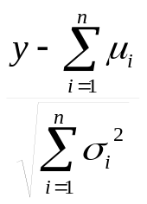 (1.1)

se aproxima a una distribución normal, conforme n se aproxima al infinito.

Es decir que la suma de las n variables aleatorias independientemente distribuidas es aproximadamente normal, independientemente de la distribución de las variables individuales.

La aproximación se mejora conforme se incrementa n, en general si las x_{i} están distribuidas en forma idéntica y su distribución se asemeja a la normal, el teorema del límite central trabaja bien para n>=3 o 4, condiciones propicias para el control estadístico de los procesos.

En varios casos la aproximación es buena para un pequeño n, es decir n < 10, aunque en algunos casos se requiere de una n muy grande, es decir n > 100, para que la aproximación sea satisfactoria. En general, si la xi esta identificadamente distribuida, y la distribución de cada xi no parte radicalmente de la normal, entonces el teorema del limite central trabaja absolutamente bien para n > 3 ó 4.

La distribución normal es un instrumento para la interpretación de las graficas de control o el fundamento estadístico de la grafica de control es el Teorema del Limite Central, el cual nos indica que aun cuando la población bajo estudio no tenga una distribución normal, el agrupamiento de los promedios tiende a tenerla, incluso en tamaño de muestras menores de 4, ver figura 1.2.
Los gráficos de control fueron propuestos por Walter A. Shewhart, quién fundamento sus investigaciones en el teorema del límite central, el cual fue postulado por Pierre Simón Laplace.
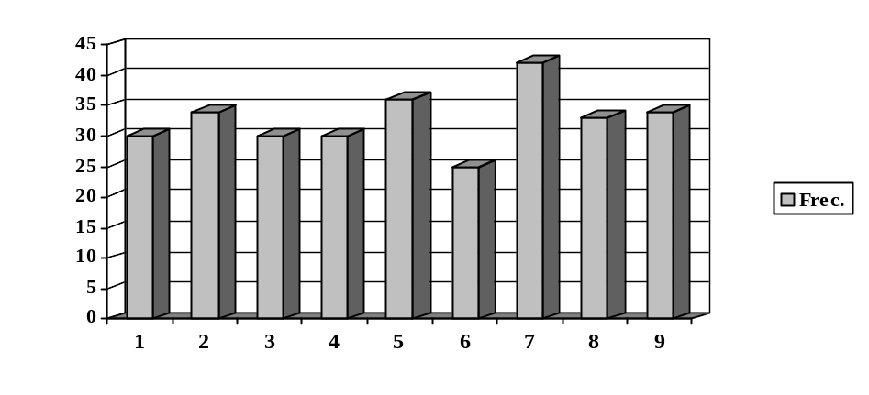
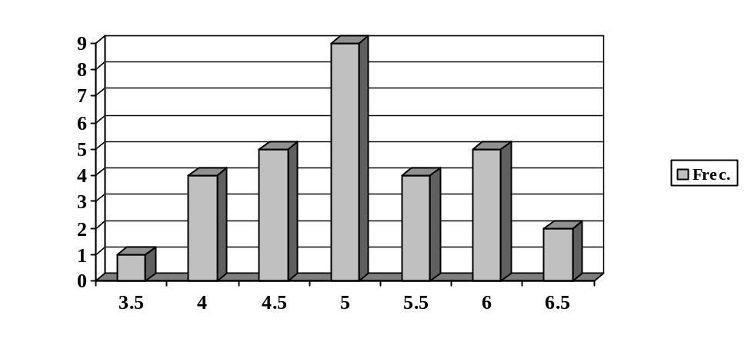
La distribución de las medias de las muestras tienden a distribuirse en forma normal

Por ejemplo los 300 datos (cuyo valor se encuentra entre 1 a 9) pueden estar distribuidos como sigue:
Tomando muestras de 10 datos, calculando su promedio y graficando estos promedios, se tiene la distribución siguiente:
Figura 1.2 Teorema del limite central
1.4 Comentarios y reflexiones
La calidad de un producto es afectada por varios factores y depende de las empresas el vigilar que estos factores no alteren las características del producto y una manera por la que se puede vigilar o dar seguimiento a esas características es mediante el uso de la técnica estadística y contar con el conocimiento de conceptos como: la distribución normal y el teorema del limite central, los cuales son base para el control del proceso.
CAPITULO 2.- CONTROL ESTADÍSTICO DEL PROCESO (CEP)

Introducción
Con el propósito de encontrar algunas respuestas a los objetivos específicos planteados en este estudio, se hace una revisión de la literatura, analizando algunas de las herramientas más utilizadas para el control del proceso conocido como “Control Estadístico del Proceso (CEP). El CEP es una serie de herramientas utilizadas para la solución de problemas enfocados a lograr la estabilidad del proceso y mejorar su habilidad, a través de la reducción de la variabilidad ocasionada por distintos factores en el proceso. Para que un producto cumpla especificaciones del cliente en forma consistente, debe ser producido por un proceso estable y repetible, con poca variación alrededor del valor nominal de las características de calidad del producto. Por lo que durante esta revisión se definirán conceptos importantes del CEP y la aplicación de algunas de las herramientas mas importantes como son los histogramas, las cartas de control, los diagramas causa efecto y gráficas de pareto.

2.1 El control estadístico del proceso.
Un concepto importante del CEP es: que los métodos estadísticos se basan en que no existen dos productos exactamente iguales en un proceso de manufactura, por lo tanto la VARIACIÓN es inevitable y el análisis de ésta variación se hace con el apoyo de la estadística.

Otro concepto importante dentro del CEP es la distribución normal, de la cual se describe en la sección 1.2 del capítulo 1.-

El Control Estadístico del Proceso se conforma por una serie de herramientas para la solución de problemas mediante la reducción de la variabilidad del proceso, enfocados a lograr la estabilidad y mejorar la habilidad del proceso,. Las herramientas principales son:
- Histograma
- Hojas de verificación
- Gráfica de Pareto
- Diagrama de causa-efecto
- Diagrama de concentración de defectos
- Diagramas de dispersión
- Cartas de control
De las que se definirán las siguientes:

2.2 Histogramas
Los histogramas como herramienta en el CEP, son representaciones gráficas de datos recopilados mediante una medición en hojas de verificación u otro medio. Esta recopilación es en forma ordenada, a fin de apreciar la cantidad de veces en que ocurren las variaciones de los datos, representándose en forma de barras, como se muestra en figura 2.1.
Figura 2.1 Histograma de frecuencia.- partimos de la base de qué cada pieza es diferente a las demas.
TAMAÑO
TAMAÑO
TAMAÑO
N
O.

D
E

P
I
E
Z
A
S

Media

Los datos obtenidos del proceso en estudio, por si solos no nos indican lo que pasa, requerimos de las herramientas estadísticas para comprender sus características; con ellas podemos conocer que tan repetida, que tan dispersa es respecto a un punto central y cual es su distribución relativa en forma individual y en conjunto, como se puede ver en la figura 2.2.

El histograma ayuda a describir, analizar, evaluar e interpretar el proceso, incluso en forma general, y a compararlo con respecto a otros.
Los histogramas se utilizan para estudiar los procesos en los siguientes aspectos6:
- Se puede conocer el porcentaje de los materiales que están fuera de especificación, el número de defectos, de errores registrados, etc.
- Indica como se distribuyen los datos.
- Permite valorar el efecto que tiene una acción en el proceso, ayuda en la determinación de la capacidad del proceso.
Figura 2.2 Durante un proceso estable las características se distribuyen normalmente, a la derecha y a la izquierda de la media adoptando la forma de una campana.
TAMAÑO
TAMAÑO
N
O.

D
E

P
I
E
Z
A
S

Los valores en un conjunto de datos recabados de un proceso, tendrán inevitablemente variaciones. Aunque los valores cambian en todo el tiempo, al ordenarlos podremos tomar decisiones respecto al conjunto que representa, preparando una tabla de frecuencias, y de esta un histograma, que nos permitirá comprender de un vistazo su distribución.

Ishikawa7 mencionó que las distribuciones son la herramienta más sencilla, más utilizada y eficaz y aquel que no sepa ni siquiera utilizarla, no podrá aplicar métodos estadísticos más avanzados.

Una distribución8 está determinada por su posición o tendencia central, su extensión o dispersión, y su forma, como se observa en la figura 2.3. Esto también se puede interpretar de la siguiente manera: si su pico está desplazado hacia la izquierda o la derecha (asimetría), o es agudo (apuntamiento o curtosis), o plano (aplastamiento). Aunque en una distribución generalmente se expresa cuantitativamente (medidas) la tendencia central y su dispersión, su forma en un histograma se indica mediante su asimetría y apuntamiento.

POSICIÓN AMPLITUD FORMA
… O TENER CUALQUIER COMBINACION
Figura 2.3 Variedad en las distribuciones:

Para el cálculo de la media y desviación estancar para una serie de datos distribuidos en un histograma es el siguiente:
Media - Promedio numérico o centro de gravedad del histograma
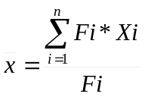 (2.1)
Donde: Fi = Frecuencia de cada observación,
X_{i} = Valor de cada observación individual (para datos no agrupados) o marca de
clase (para datos agrupados)

Mediana - Es el valor que se encuentra en medio de los datos
Moda - Es el valor que más se repite
Desviación estándar.-
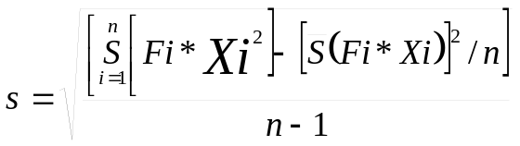 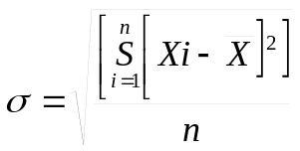 (2.2)

Pasos para la elaboración de un histograma.
Paso 1. Contar los datos (N)
Paso 2. Calcular el rango de los datos R = (Valor mayor- valor menor)
Paso 3. Seleccionar el número de columnas o celdas del histograma (K). Por lo que K= raíz de n (número de datos).
Paso 4. Dividir el rango por K para obtener el ancho de clase
Paso 5. Identificar el límite inferior de clase más conveniente y sumarle el ancho de clase para formar todas las celdas necesarias
Paso 6. Tabular los datos dentro de las celdas de clase
Paso 7. Graficar el histograma y calcular la media, mediana, moda y desviación estándar.
Paso 8. Y observar si hay una forma normal.

Ejemplo 2.1
El siguiente ejemplo se realizó con datos promedio por día del tiempo de llenado del combustible en autotanques, tomados de un equipo de medición (UCL-417) durante un mes.

- Número de observaciones o datos en min.

14.8 13.9 13.7 15.8 14.6 17.2 18 17.4 17.8 17.1 17.6 16.8
15.3 14.7 16.5 16.2 16.4 17.3 17.1 16.3 17.5 16 17.2 16.5
17.7
Un total de N=25 datos

- Calcular el rango de datos
R= 18-13.7 = 4.3

- El número de clases o barras
K=raiz de 25 = 5

- Elegir la amplitud de cada barra o ancho de clase
R/K = 4.3/5 = 1

- Elegir los límites apropiados tomando como referencia el valor mayor y menor
13.6-14.5, 14.6-15.5, 15.6-16.5, 16.6-17.5, 17.6-18.5

- Determinar el número de observaciones para cada clase
2 4 7 9 4

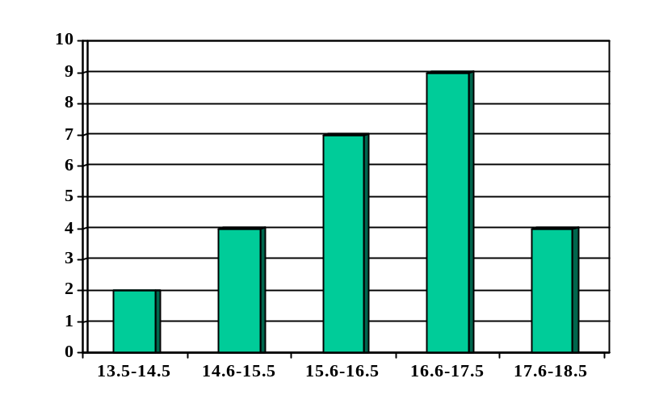Dibujar las barras verticales para cada clase y observar su comportamiento normal

Al observar estas barras en cuanto a su comportamiento normal, se tiene que aplicar el concepto de la distribución normal (sección 1.2 del capítulo 1.-).

2.3 Cartas de control
La carta de control es una técnica muy útil para el monitoreo de los procesos, cuando se presentan variaciones anormales donde las medias o los rangos salen de los límites de control, es señal de que se debe tomar acción para remover esa fuente de variabilidad anormal. El uso sistemático de estas cartas, proporciona un excelente medio para reducir la variabilidad.

Las cartas o gráficas de control, permiten obtener un mejor conocimiento del comportamiento del proceso a través del tiempo, ya que en ellas se transcriben tanto la tendencia central del proceso, como la amplitud de su desviación, (variabilidad). Una gráfica de control permite discernir entre los dos tipos de variación que pueden presentarse en un proceso como son9 :
- Variación debido a causas comunes o inherentes, según se muestra en la figura 2.4.
Es la variabilidad natural en cualquier proceso de producción, no importa que tan bien planeado esté.
Figura 2.4 Si las variaciones presentes son iguales, se dice que se tiene un proceso “estable”. La distribución sera “predecible” en el tiempo.
Predicción
Tiempo

- Variación debido a causas especiales o atribuibles, como se muestra en la figura 2.5.
Estas son causadas por máquinas, errores de operadores o materiales defectuosos, mal mantenimiento, longevidad del equipo y otros. Esta variabilidad es muy grande en relación con la variabilidad natural.

En la gráfica de control10 se puede observar el “control de límites” que describe la variabilidad inherente de un proceso cuando es estable. Su objetivo principal es ayudar a evaluar la estabilidad del proceso y esto se logra examinando la información o datos seleccionados con relación a los límites de control.

Figura 2.5 En casos especiales como estos donde las variaciones presentes son totalmente inesperadas tenemos un proceso inestable o “impredecible”.
?
? ?
? ?
? ?
Cualquier variable (datos medibles) o atributo (datos contables) representa una característica de interés de un producto o proceso, que puede ser trazada. En el caso de datos variables, la gráfica de control es usualmente utilizada para vigilar cambios en el control del proceso.
La gráfica de control mas usada es la gráfica de “Shewhart”. Existen otras formas de gráficas de control, cada una con propiedades que son convenientes para aplicaciones en circunstancias especiales. Ejemplos de estas incluyen gráficas de "sumas acumuladas" (cusum) que permiten incrementar la sensibilidad de pequeños cambios de un proceso; y las "gráficas de medias movibles" (uniformes o pesadas) que sirven para obtener variaciones suaves en pequeños plazos para así revelar tendencias persistentes.
La gráfica control es usada para detectar cambios en un proceso. La información trazada, que puede ser de lecturas individuales o algunas estadísticas tales como muestras promedio, es comparada con los límites de control. Para el nivel más simple, un punto trazado que se sale del límite de control señala un posible cambio en el proceso, posiblemente debido a alguna "causa asignable". Esto identifica la necesidad de investigar la causa "fuera de control", y de hacer ajustes en el proceso donde sean necesarios. Esto ayuda a mantener estabilidad en el proceso y el mejoramiento del proceso en una corrida larga.
Beneficios.
Las gráficas de control facilitan la respuesta apropiada al proceso de variación, distinguiendo una variación aleatoria que es inherente en un proceso estable de una variación que es probablemente debida a "causas asignables". El rol e importancia de las gráficas de control en varias actividades relacionadas con procesos son señaladas a continuación:
a) En el Control de Proceso: las gráficas de control de variables se usan para detectar cambios en el centro del proceso o variabilidad del proceso y desencadenar acciones correctivas, además de mantener o restaurar la estabilidad en el proceso.
b) En el Análisis de Capacidad del Proceso: si el proceso es estable, la información de las gráficas de control deberá ser utilizada subsecuentemente para estimar la capacidad del proceso.
c) En el Análisis del Sistema de Medición: en la incorporación de límites de control que reflejan la variabilidad inherente del sistema de medición, la gráfica de control muestra además que el sistema de medición es capaz de detectar la variabilidad del proceso o producto de interés. Las gráficas de control pueden ser usadas también para vigilar las mediciones del mismo proceso.
d) En el Análisis de Causa y Efecto: correlación entre eventos del proceso y patrones de la gráfica de control pueden ayudar a inferir las causas asignables y un efectivo plan de acción.
e) En la Mejora Continúa: las gráficas de control se usan para vigilar y ayudar a identificar causas de la variación del proceso; además ayudan a reducir las causas de variación.

Las cartas de control pueden ser clasificadas en dos clases: por atributos y por variables dependiendo de cómo se evalúe la característica de calidad.

Si la característica de calidad se puede evaluar y expresar como un número real en alguna escala de medición continua, se denomina una variable. En tales casos se utilizan cartas de control de medias, que describan la tendencia central y cartas de control basadas en rango o desviación estándar para controlar la variabilidad del proceso.

Muchas características de calidad no pueden ser medidas en una escala continua, en esos casos se puede juzgar cada producto como conforme o como no conforme (discretas) sobre la base de que posea o no ciertos atributos, o se pueden contar el número de no conformidades o defectos que aparecen en una unidad de producto. Las cartas de control para tales características de calidad, se denominan cartas de control por atributos.

2.3.1 Limites de control
El término límite de control se refiere a los límites de control superior e inferior. Esto da entender que si en una gráfica de control los puntos dibujados caen dentro de los límites, el gráfico expresa un estado de control. Y si algunos puntos caen por fuera de los limites, el gráfico expresa que ha habido una anomalía en el proceso.

Una vez obtenido los valores estimados de la media, de la desviación estándar y de la forma de la distribución (histograma), se está describiendo estadísticamente el proceso. Con estas estimaciones se puede tener el cálculo de los límites del proceso, estos son los limites dentro de los cuales el 99% de los valores de la variable observada puede caer.
2
5
2
0
1
5
1
0
5
0
1
5
1
0
5
0
1
LSC
Límite Superior de Control
LIC
Límite Inferior de Control
Promedio
(o línea central)
Respuesta
Estadístico
Carta de control
Número de Muestra
Figura 2.6 anatomía de una carta de control

Al establecer los límites de control como se observa en la figura 2.6, estos estarán sujetos a cambios hasta que todas las causas de las posibles variaciones sean encontradas y corregidas. Al tener establecidos los límites de control, se tendrá la responsabilidad de decir si son aceptables para tomar decisiones sobre la base de la capacidad del proceso. Estas decisiones nos llevaría al rechazo de contratos, el precio del producto, el establecimiento de gráficas de control11. Si se decide que los límites no son satisfactorios, se tendrá que decidir si el proceso puede incluir cambios de las condiciones de trabajo, procedimientos, equipo, personal y otros factores que cuestan dinero.

2.3.2 Criterios para analizar cartas de control
Los criterios para analizar una carta de control y tomar decisiones sobre la misma, son los siguientes12:
- Una carta de control que indique una condición fuera de control será cuando uno o más puntos caigan más allá de los límites de control o cuando los puntos graficados formen un patrón no aleatorio de comportamiento.

- También existen corridas ascendentes o descendentes y las que se encuentran por debajo o sobre la media. Una corrida es una secuencia de observaciones del mismo tipo.

- Dado que una corrida de 7 o más puntos tiene una probabilidad de ocurrencia muy baja, se considera que una racha o corrida con una longitud de 7 puntos indica una condición fuera de control.

- Otro criterio de inestabilidad se presenta cuando el comportamiento del proceso muestra patrones cíclicos o periódicos.

Existen unas reglas para detectar patrones no aleatorios en las cartas de control recomendadas en el libro de la Western Electric (1956) y son las siguientes:
A
B
C
C
B
A
LSC

X

LIC
- Un punto fuera de los límites de control de 3-sigma.
3 σ
2 σ
1 σ

−1 σ
-2 σ
-3 σ
A
B
C
C
B
A
LSC

X

LIC
Un punto fuera de la zona A
- Dos de tres puntos consecutivos sobre los límites preventivos a 2-sigma.
3 σ
2 σ
1 σ

−1 σ
-2 σ
-3 σ
Dos de cada tres puntos seguidos
en la zona A o más allá

- Cuatro de cinco puntos consecutivos que se encuentren a una distancia de 1-sigma o más allá a partir de la línea central.
A
B
C
C
B
A
LSC

X

LIC
3 σ
2 σ
1 σ

−1 σ
-2 σ
-3 σ
Cuatro de cada cinco puntos
seguidos en la zona B o más allá

- Ocho puntos consecutivos graficados hacia un lado de la línea central.
A
B
C
C
B
A
LSC

X

LIC
3 σ
2 σ
1 σ

−1 σ
-2 σ
-3 σ
Ocho puntos seguidos en la
zona C o más allá

Algunas reglas adicionales recomendadas por la industria son:
A
B
C
C
B
A
LSC

X

LIC
- Seis puntos formando una tendencia creciente o decreciente.
3 σ
2 σ
1 σ

−1 σ
-2 σ
-3 σ
Seis puntos seguidos con aumento
o disminución estable

- Quince puntos consecutivos encontrados entre más menos 1-sigma de la línea central (adhesión a la media).
3 σ
2 σ
1 σ

−1 σ
-2 σ
-3 σ
A
B
C
C
B
A
LSC

X

LIC
Quince puntos seguidos en la zona C
(arriba y debajo de recta central)
- Catorce puntos en un renglón alternándose arriba y abajo.
A
B
C
C
B
A
LSC

X

LIC
3 σ
2 σ
1 σ

−1 σ
-2 σ
-3 σ
A
B
C
C
B
A
LSC

X

LIC
Catorce puntos seguido alternando
arriba y abajo
- Ocho puntos que se encuentren más allá de 1-sigma de la línea central.
3 σ
2 σ
1 σ

−1 σ
-2 σ
-3 σ
Ocho puntos seguidos a ambos
lados de la recta central
- Un patrón no usual o no aleatorio de datos, y

- Uno o más puntos cerca de los límites preventivos.

2.3.3 Cartas de control por variables
Una característica que se mide en una escala numérica se denomina una variable. Por ejemplo temperaturas, dimensiones, volumen, tiempo, etc. Las cartas de control por variables son: de medias y rangos, de medias y desviación estándar y de valores individuales.

2.3.3.1 Gráficas de control de medias y rangos 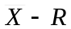
Si una variable del proceso está distribuida normalmente con media μ y desviación estándar σ ambas conocidas. Si x₁, x₂, .... x_{n} forman una muestra de tamaño n entonces se puede calcular la media de la muestra .
De Donde 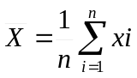 (2.3)
Los límites de control se estiman a partir de 20 o 25 muestras preliminares o subgrupos, el tamaño de subgrupo es de 4, 5 o 6 normalmente. Si se tienen m subgrupos, la gran media se calcula como sigue:

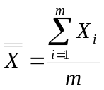 (2.4)

El promedio de medias representa la línea central de la carta de medias.
Para estimar la sigma σ del proceso, se pueden utilizar los rangos de los subgrupos y para cada uno de los subgrupos el rango es calculado como:

R = x_{max} – x_{min} (2.5)

Si R_{1,} R₂, ....., R_{m} , son los rangos de los diferentes subgrupos, el rango promedio es:

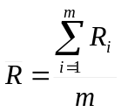 (2.6)

Desarrollo de la formula para los límites de control

La variable W de rango relativo relaciona al rango con la desviación estándar como sigue:

W = R / σ (2.7)

Los parámetros de la distribución de W son función de n. La media de W es d₂. Por tanto un estimador de σ es R / d₂ , donde d₂ está tabulado para diferentes valores de n, de esta forma si  es el rango promedio de las primeras muestras, usando:

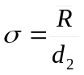 (2.8)

Los límites de control de la carta de medias son:
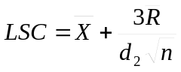 Límite superior de control (LSC)
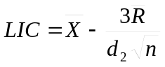 Límite inferior de control (LIC) (2.9)
 Línea central (LC)

Si se define a 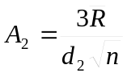 se tienen las ecuaciones siguientes:

LSC = + A₂ (2.10)

LIC = - A₂

El valor de A₂ se encuentra tabulado en una tabla de constantes.

Para el caso de los rangos, la línea central es . El estimador para σ_{R} puede hallarse de la distribución del rango relativo W = R / σ, si la desviación estándar de W es d₃ en función de n, se tiene:
R = W σ (2.11)
La desviación estándar de R es:
σ_{R} = d₃ σ
Como σ es desconocida, se puede estimar de σ = / d₂, resultando:
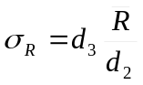 (2.12)
De esta forma los límites de control para el rango son:
LSC = + 3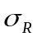= + 3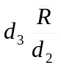 = [ 1+ 3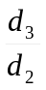] = D₄ (2.13)
LIC =  - 3= - 3=[ 1- 3] = D₃

Ventajas:
- Se utilizan para monitorear procesos con datos medibles (variables). Una para las medias y otra para los rangos.
- A parte de analizar la Carta X- (media) que analiza los promedios de las muestras del proceso monitoreando tendencias en la media del proceso, tambien se analiza la gráfica R la cual analiza los rangos de las muestras del proceso monitoreando la variabilidad del proceso.
- Para pequeños tamaños de subgrupos desde 3 a 6 piezas.

Desventajas:
- No se puede utilizar esta carta cuando el tamaño del subgrupo es mayor de 8, donde el rango pierde eficiencia por no tomar en cuenta valores intermedios.
- El tamaño de muestra de cada subgrupo debe ser constante.

2.3.3.2 Gráficas de control de medias y desviación estándar ( y s)
Estas gráficas de control se recomiendan cuando:

- El tamaño de muestra es moderadamente grande n>10 o 12 (donde el rango pierde eficiencia por no tomar en cuenta valores intermedios).
- El tamaño de muestra es variable.

Su construcción es similar a la de la carta de medias-rangos, excepto que en lugar del rango R en cada subgrupo se calcula la desviación estándar S.

Cálculo para cuando n es constante.
Con esta información se pueden establecer los límites de control para la carta y S, cuando se conoce el valor de σ dado que existe un historial.

Para la carta S se tiene: Para la carta se tiene:
LSC_{s} = c₄σ + 3 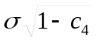 = B₆ σ LSC_{X} = μ + Aσ (2.14)
LC_{s} = c₄σ LC = μ
LIC_{s} = c₄σ - 3 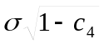 = B₅ σ LIC_{X} = μ - Aσ

Los valores de las constantes se encuentran tabuladas para diferentes valores de n en los anexos.

En el caso de que no se conozca la desviación estándar de la población, se puede estimar utilizando diversos subgrupos m con datos históricos, donde se obtenga la desviación estándar en cada una de ellas y se promedien.
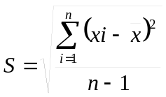 (2.15)
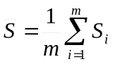 , donde m es el número de subgrupos (2.16)
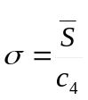 (2.17)

Como el estadístico /c₄ es un estimador insesgado de σ, los parámetros de la carta serán los siguientes:
LSC_{s} = 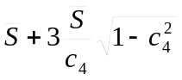 = B₄ (2.18)
LC_{s} =
LIC_{s} = 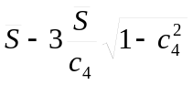= B₃

Para el caso de la carta cuando /c₄ es una forma de estimar σ, los límites de control para esta carta son:

LSC_{x} = + 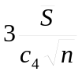 = + A₃ (2.19)
LC_{x} =
LIC_{x} = - = - A₃

Todas las constantes c₄, A’s y B’s se encuentran tabuladas en función de n en la tabla de constantes (ver anexos).

Para cuando n es variable
En el caso de tamaño de muestra variable, se utiliza el promedio ponderado de las medias y de las desviaciones estándar como sigue:

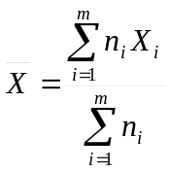 (2.20)

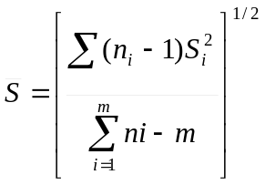 (2.21)

Como método alterno para n variable se puede utilizar la si no hay mucha variación entre los diferentes tamaños de muestra (dentro de ± 25%).

Ventajas:
- Esta gráfica es la más completa, más exacta, más sensible y proporciona mayor información, ya que utiliza los parámetros Media y Desviación estándar que son los que mejor definen una distribución de probabilidad.
- Para tamaños de muestra en cada subgrupo moderadamente grande mayor a 9
- Además para cuando la muestra del subgrupo es variable.

Desventajas:
No se puede utilizar la carta cuando el tamaño de muestra es pequeño menor a 6.

2.3.3.3 Gráficas de lecturas individuales.
Existen muchas situaciones donde el tamaño de muestra es n =1, por ejemplo:

- Cuando hay inspección automática de piezas individuales.
- La tasa de producción es muy baja y es inconveniente tomar muestras de más de una pieza.
- Las mediciones entre unidades muestra difieren muy poco (sólo por errores de medición de laboratorio) como en procesos químicos.
- En plantas de proceso como las de papel, el espesor de los acabados tiene una variabilidad muy baja a través del rollo.

En tales situaciones se utiliza la carta de control por lecturas individuales. Los rangos móviles se empiezan a calcular a partir de la segunda muestra con:
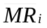= 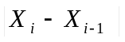 (2.22)
Para este caso, los límites de control para la carta 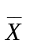 son:
LSC_{x} = 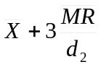
LC_{x} = (2.23)
LIC_{x} = 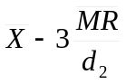
Si n = 2

Ventajas:
- Para cuando la variabilidad es muy baja y no se requiere tomar en cuenta más muestras
- Cuando la producción es muy baja y es inconveniente tomar muestras de más de una pieza
Desventajas:
- Esta carta es para casos en los que el tamaño de la muestra es n=1 y no mayor
- Para datos variables que no pueden ser muestreos en lotes o grupos

Gráficas de control para la media
Estos gráficos se utilizan para observar los cambios en la media de una distribución13. Las gráficas de control para la media, muestran el limite de control inferior (LIC) y el limite de control superior (LSC), estos dos límites de control corresponden a los valores críticos que involucran a los límites de control (C₁ y C₂). En el momento en que una muestra caiga fuera del intervalo entre los límites de control, se rechaza la hipótesis y se dice que el proceso está fuera de control. Esto nos indica que existe una desviación en el proceso que sale de los límites especificados. Para esto se requiere un acción cada vez que esto suceda.

Gráficas de control para la desviación estándar.
Los gráficos s (desviación estándar) se utiliza en lugar del gráfico R, a fin de observar los cambios en la dispersión o variación de una distribución. Para hacer una gráfica de control para la desviación estándar se necesita un límite de control superior o si se desea una gráfica con límite de control superior y límite de control inferior.

2.3.4 Construcción de una carta de control

Pasos comunes para realizar una carta,

- Obtención de datos
- Tipo de carta de variables a utilizar
- Cálculo de y ( o R) para cada subgrupo
- Cálculo de  y (o ) (media de medias y media de las desviaciones)
- Determinación de los limites tentativos de control para los dos casos y ( o )
- Trace de puntos
- Interpretación y análisis de gráficas

Ejemplo 2.2
Con los siguientes datos que corresponden a mediciones en minutos del llenado en autotanques con el equipo de medición UCL-417.

 | Subgrupo
No. Muestra | 1º | 2º |  | 3º | 4º |  | 5º | 6º |  | 7º | 8º | 9 |  | 10º | 11º | 12º
1 | 15 | 13 | 15 |  | 20 | 14 |  | 20 | 20 |  | 19 | 19 | 20 |  | 20 | 20
2 | 14 | 15 | 14 |  | 18 | 14 |  | 7 | 18 |  | 21 | 21 | 18 |  | 16 | 20
3 | 13 | 15 | 14 |  | 14 | 17 |  | 19 | 18 |  | 14 | 19 | 18 |  | 17 | 17
4 | 15 | 13 | 14 |  | 16 | 18 |  | 13 | 14 |  | 14 | 15 | 18 |  | 18 | 14
5 | 15 | 13 | 14 |  | 17 | 13 |  | 20 | 17 |  | 16 | 21 | 16 |  | 16 | 14
6 | 14 | 13 | 14 |  | 17 | 15 |  | 19 | 24 |  | 21 | 16 | 20 |  | 21 | 14
7 | 13 | 13 | 13 |  | 14 | 15 |  | 22 | 15 |  | 21 | 17 | 13 |  | 13 | 20
8 | 13 | 14 | 13 |  | 13 | 16 |  | 19 | 18 |  | 13 | 19 | 18 |  | 20 | 15
9 | 13 | 16 | 13 |  | 15 | 13 |  | 16 |  |  |  | 13 | 13 |  |  | 15
10 | 14 | 14 | 14 |  | 13 | 17 |  | 19 |  |  |  |  |  |  |  | 19
11 | 14 | 14 | 13 |  | 18 | 15 |  | 18
12 | 14 |  | 13 |  | 14 | 14 |  | 19
13 | 13 |  |  |  |  | 13 |  | 13
14 | 16 |  |  |  |  | 15
15 |  |  |  |  |  | 13

En la terminal de ventas los datos disponibles son subgrupos mayores a 8 datos y con un número de muestras variable para cada subgrupo, con estos datos se aplicó la carta de control (media - desviación estándar) para cuando la n es variable.

Utilizando las formulas No. 2.3 y 2.15 se tienen lo siguiente:
subgrupo | 1º | 2º | 3º | 4º | 5º | 6º | 7º | 8º | 9 | 10º | 11º | 12º
Suma | 196 | 153 | 164 | 189 | 222 | 224 | 144 | 139 | 160 | 154 | 141 | 168
(n)datos | 14 | 11 | 12 | 12 | 15 | 13 | 8 | 8 | 9 | 9 | 8 | 10
 | 14.0 | 13.9 | 13.7 | 15.8 | 14.8 | 17.2 | 18.0 | 17.4 | 17.8 | 17.1 | 17.6 | 16.8
 | 0.961 | 1.044 | 0.651 | 2.261 | 1.612 | 4.045 | 3.071 | 3.503 | 2.728 | 2.619 | 2.669 | 2.7

Si se observan los datos recopilados en la primer tabla de este ejemplo, estos corresponden a una muestra de datos variable que va de 8 a 15 datos.
Si se analiza la posibilidad de utilizar el promedio de n (numero de datos por subgrupo) el cual es variable con respecto a los días y subgrupos:
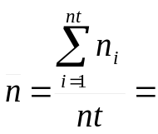 129/12 = 10.75 = 11
para 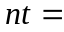número total de subgrupos = 12
número de muestras por día (variable para cada subgrupo)

Para poder utilizar el valor promedio de muestra en lugar de cada dato de n por subgrupo, con el fin de determinar las constantes y los limites de control, esta promedio debe estar dentro de ± 25%.

Observando la tabla de datos, se tiene una n mínima = 8 y n máxima = 15

Por lo tanto + 25%= 14 y - 25%= 8

Los resultados están muy ligeramente excedidos para +25%, por lo tanto se puede usar la (promedio) como la n (variable).
Utilizando las formulas número 2.4 y 2.16, para m=12 (numero de subgrupos), se tiene el cálculo de la media de medias y la media de las desviaciones:
día | 1º | 2º | 3º | 4º | 5º | 6º | 7º | 8º | 9 | 10º | 11º | 12º
 | 16.17 | 16.17 | 16.17 | 16.17 | 16.17 | 16.17 | 16.17 | 16.17 | 16.17 | 16.17 | 16.17 | 16.17
 | 2.322 | 2.322 | 2.322 | 2.322 | 2.322 | 2.322 | 2.322 | 2.322 | 2.322 | 2.322 | 2.322 | 2.322

Para el cálculo de los limites se utiliza las fórmulas número 2.18 y 2.19 obteniéndose lo siguiente:
día | 1º | 2º | 3º | 4º | 5º | 6º | 7º | 8º | 9 | 10º | 11º | 12º
LSCx | 18.32 | 18.32 | 18.32 | 18.32 | 18.32 | 18.32 | 18.32 | 18.32 | 18.32 | 18.32 | 18.32 | 18.32
LICx | 14.02 | 14.02 | 14.02 | 14.02 | 14.02 | 14.02 | 14.02 | 14.02 | 14.02 | 14.02 | 14.02 | 14.02
LSCs | 3.899 | 3.899 | 3.899 | 3.899 | 3.899 | 3.899 | 3.899 | 3.899 | 3.899 | 3.899 | 3.899 | 3.899
LICs | 0.745 | 0.745 | 0.745 | 0.745 | 0.745 | 0.745 | 0.745 | 0.745 | 0.745 | 0.745 | 0.745 | 0.745
Constantes para el cálculo de los límites de control cuando la n promedio es igual a 11
B4 | 1.679
B3 | 0.321
A3 | 0.927

Con los datos de los límites de control tanto de las medias como el de la desviación se procede a elaborar las siguientes gráficas:
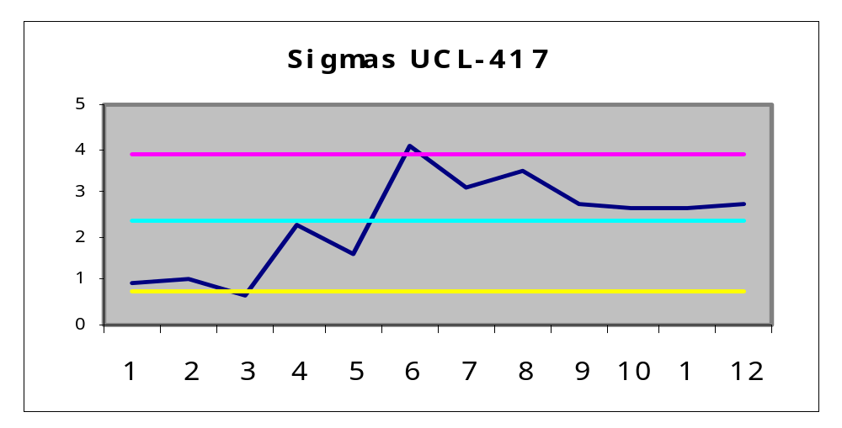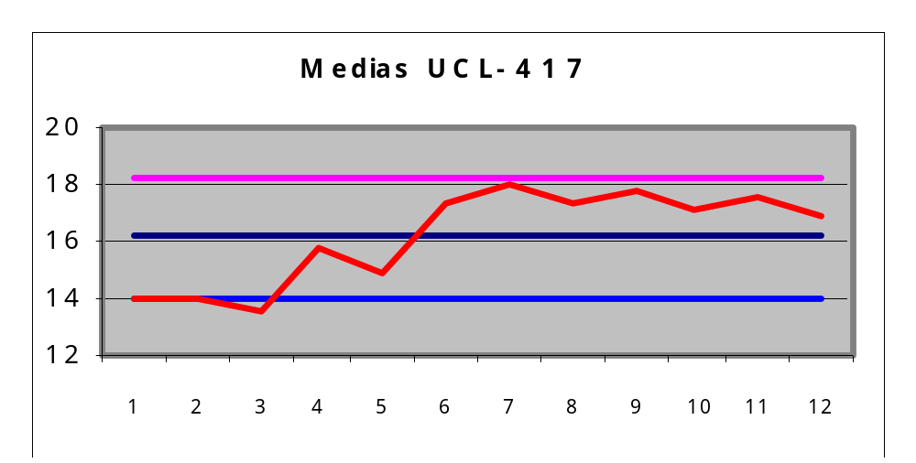
Del análisis de la sigma, se interpreta lo siguiente:
- Si hay siete puntos consecutivos de un lado de la media, en la parte superior.
- dos puntos fuera de los límites de control
- No hay Series que indiquen la iniciación de una tendencia o desplazamiento del proceso (siete puntos consecutivos), aunque el máximo fue de 5 puntos, existiendo cierto desplazamiento
- Hay Adhesión a la línea de la media con 4 puntos al final.
- Hay 2 de 3 puntos consecutivos fuera de 2/3 (dos sigma) de los limites de control.

Del análisis de las medias, se interpreta lo siguiente:
- Hay siete puntos consecutivos de un lado de la media, en la parte superior
- Dos puntos fuera de los límites de control
- No hay Series que indiquen la iniciación de una tendencia o desplazamiento del proceso (siete puntos consecutivos)
- No hay Adhesión a la línea de la media
- Hay 2 de 3 puntos consecutivos fuera de 2/3 (dos sigma) de los limites de control.

Derivado de este análisis se observa que las cartas de control se encuentran fuera de control o no hay estabilidad en el proceso analizado.

2.4 Diagramas Causa y Efecto.

También conocido como espina de pescado (por su forma). Es una técnica gráfica que enumera y organiza las posibles causas o contribuciones al problema.

- Se utiliza para identificar las causas de un problema específico.
- Permite que los grupos organicen grandes cantidades de información sobre el problema y determinar exactamente las posibles causas.
- Aumenta la posibilidad de identificar las causas principales.

Existen algunas ventajas en el uso del diagrama, estas son:
- Ayuda a detectar las causas de dispersión de las características de calidad, ilustran claramente los diversos factores que afectan un resultado, clasificándolos y relacionándolos entre sí.
- Su análisis ayuda a determinar el tipo de datos que deben obtenerse para confirmar el efecto de los factores que fueron seleccionados como causa del problema.

En los diagramas de causa y efecto se relaciona las características como resultado de un proceso o actividad y aquellas causas las cuales ejercen un efecto sobre el proceso como se puede observar en la figura 2.7. Estos también ayuda a resumir todas las relaciones entre las causas y efectos de un proceso. Esta herramienta promueve la mejora y el fomento en la formación de grupos como son los círculos de calidad o grupos de análisis de problemas, los cuales tienden a proponer ideas o posibles causas que afectan al proceso y lo lleven a la mejora.

Cuando se elabora un diagrama de causa y efecto, es importante que se reúnan todas las personas involucradas del proceso a analizar y expresar sus opiniones o ideas con libertad en el diagrama. Es importante que el grupo no sea tan pequeño, si es posible, se incluiría a personas de otros departamentos o procesos. En la reunión debe haber una persona que lideré o presida la reunión y esta debe animar a todas las personas al flujo de ideas.

Es vital que en la reunión se tome en cuenta además de lo anterior lo siguiente14:
- No despreciar causas relacionadas con la gestión;
- tomar en cuenta los errores de muestreo o medida;
- hacer un diagrama por cada característica a discutir;
- concentrarse en la mejor forma de resolver el problema y no en el porqué ocurrió;
- las mejoras que surjan en el diagrama, es necesario llevarlas acabo inmediatamente;
- es conveniente proponer métodos que ayuden a aplicar la mejora o control del proceso; clasificar las causas como esporádicas, periódicas o crónicas;
- utilizar simbología para clasificar aquellas causas sospechosas de interacción;
- además clasificar las causas como fáciles, difíciles o imposibles;
- y durante la mejoría del proceso es conveniente que se celebren reuniones para revisar los diagramas de causa y efecto.

Algo importante que se debe considerar, es que al investigar las causas incrementa el entendimiento de la naturaleza del proceso, el cual será mejorado mediante la colección, validación y análisis de datos.

2.4.1 Como se desarrolla un diagrama causa efecto.
Como se mencionó en párrafos anteriores, el valor de una característica de calidad depende de una combinación de variables y factores que condicionan el proceso productivo.

La variabilidad de las características de calidad es un efecto observado que tiene múltiples causas. Cuando ocurre algún problema con la calidad del producto, se debe investigar para identificar las causas del mismo. Estos diagramas fueron utilizados por primera vez por Kaoru Ishikawa.15

Pasos
Para hacer un Diagrama de Causa - Efecto se siguen los siguientes pasos, mediante un ejemplo (la mayonesa):

- Se determina cual va a ser la característica de calidad que se analizará. Por ejemplo, en el caso de un producto como es la mayonesa, podría ser el peso del frasco lleno, la densidad del producto, el porcentaje de aceite, etc.

Se traza una flecha que representa el proceso y a la derecha se escribe la característica de calidad:
Característica
de calidad
2.- Se indica los factores causales más importantes y generales que puedan generar la fluctuación de la característica de calidad, trazando flechas secundarias hacia la principal. Por ejemplo, Materias Primas, Equipos, Operarios, Método de Medición, etc.:
Característica
de calidad
Material
y equipo
Medición
Personal
Materias
primas
3.- Se incorpora en cada rama factores más detallados que se puedan considerar causas de fluctuación. Para hacer esto, se puede formular estas preguntas:
- ¿Por qué hay fluctuación o dispersión en los valores de la característica de calidad? Por la fluctuación de las Materias Primas. Se anota Materias Primas como una de las ramas principales.

- ¿Qué Materias Primas producen fluctuación o dispersión en los valores de la característica de calidad? Aceite, Huevos, sal, otros condimentos. Se agrega Aceite como rama menor de la rama principal Materias Primas.

- ¿Por qué hay fluctuación o dispersión en el aceite? Por la fluctuación de la cantidad agregada a la mezcla. Se agrega a la rama Aceite la rama más pequeña Cantidad.

- ¿Por qué hay variación en la cantidad agregada de aceite? Por funcionamiento irregular de la balanza. Se registra la rama Balanza.

- ¿Por qué la balanza funciona en forma irregular? Por que necesita mantenimiento. En la rama Balanza se coloca la rama Mantenimiento.
Así se sigue ampliando el Diagrama de Causa - Efecto hasta que contenga todas las causas posibles de dispersión.
Característica
de calidad
Material
y equipo
Medición
Personal
Materias
primas
Capacitación
Incentivos
Mantto.
Refrig.
Agitación
Limpieza
Operador
Capac.
habilidad
Equipo de medición
balanza
Picnómetro
Calibr.
ajuste
huevos
cantidad
aceite
cantidad
balanza
Mantto.
Proveedor A

Figura 2.7 esquematización de causas y efectos en un diagrama de pescado

4.- Finalmente se verifica que todos los factores que puedan causar dispersión hayan sido incorporados al diagrama. Las relaciones Causa - Efecto deben quedar claramente establecidas y en ese caso, el diagrama está terminado.

2.5 Diagramas de pareto.
Otra herramienta utilizada para el análisis de problemas es el Diagrama de Pareto, cuyo termino fue dado por el Dr. Juran en honor por el economista italiano Vilfredo Pareto, es un histograma especial, en el cual las frecuencias de ciertos eventos aparecen ordenadas de mayor a menor.
Pareto realizó un estudio sobre la distribución de la riqueza, en el cual obtuvo como resultado: Que la minoría de la población poseía la mayor parte de la riqueza y la mayoría de la población poseía la menor parte de la riqueza. El Dr. Juran aplicó este concepto a la calidad, obteniendo lo que se conoce como la regla 80/20.
En Este concepto, si se tiene un problema con muchas causas, se puede decir que el 20% de las causas resuelven el 80% del problema y el 80% de las causas resuelven el 20% del problema.

Pasos
Para el desarrollo de este histograma se sigue los siguientes pasos:
- Establecer categorías o causas en orden descendente de frecuencia de ocurrencia.
- Calcular los totales acumulados.
- Dibujar barras para cada causa o categoría y ver esquema representado en la figura 2.8
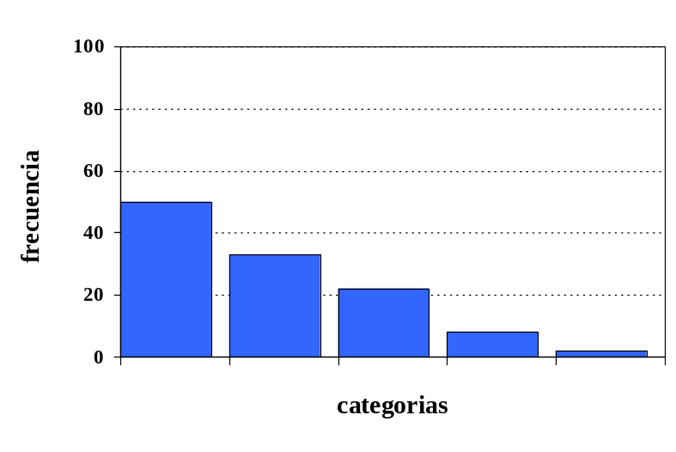
- Dibujar líneas del total acumulada
Causas
Principales
Línea de porcentaje
acumulativo
- Aplicar regla 80/20.
Figura 2.8 Esquema de un diagrama de Pareto

Beneficios:
- Es útil para el análisis de datos de defectos.
- Permite enfocar la atención en los defectos más críticos en un proceso o producto.
- Facilita la implementación de acciones correctivas, sobre un problema legítimo.

Ejemplo 2.3
Si aplicamos esta herramienta para determinar la importancia de las causas que inciden sobre la calidad del producto o servicio, tenemos los siguientes casos:

1.- Categorías o tipos de defectos.
Descompostura del autotanque
Descalibración del dispositivo de medición
Fallas en facturación
Falla en la Nice (nivel de certificación) del autotanque
Fallas en el bombeo del producto (durante el llenado)

2.- De las categorías, se estableció la frecuencia de ocurrencia en orden descendente.
No. | Tipo de defecto | No. de casos
1 | Falla en la Nice (nivel de certificación) del autotanque | 10
2 | Descalibración del dispositivo de medición | 6
3 | Descompostura del autotanque | 4
4 | Fallas en facturación | 2
5 | Fallas en el bombeo del producto (durante el llenado) | 1

3.- Calcular los totales acumulados.
No. defecto | No. de casos | % relativo de defectos | % relativo acumulado
m₁ | n₁ | r₁= (n₁/d)*100 | R₁
1 | 10 | 43.48 | 43.48
2 | 6 | 26.08 | 69.56
3 | 4 | 17.39 | 86.95
4 | 2 | 8.70 | 95.65
5 | 1 | 4.35 | 100
acumulado Total d= | 23 | 100% | _____

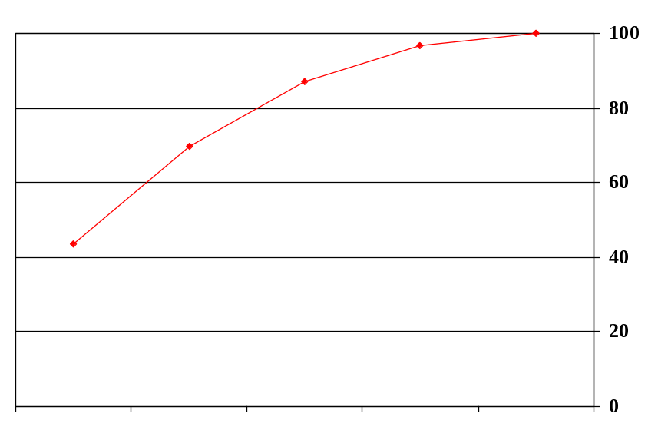
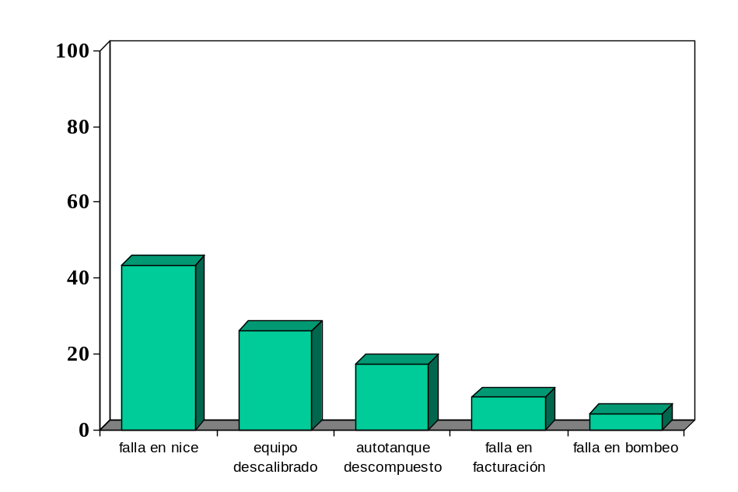
4.- Dibujar barras para cada causa o categoría.
Causas
principales
Línea de porcentaje
acumulativo
% Acumulado
No

errores

5.- Aplicando el 80/20
Observando la gráfica, tanto para el defecto 1 y 2 (Descalibración del dispositivo de medición y Falla en la Nice del autotanque), los cuales son el 20 % de las causas, y estas resuelven el 80% de los defectos acumulados.

2.6 Comentarios y reflexiones
Cualquier producto fabricado o servicio generado dentro de un proceso, se tiene diferencias, aun muy mínimas que estas sean, observando esta variación con la utilización del Control Estadístico del Proceso (CEP), el cual se le conoce como una serie de herramientas para la solución de problemas enfocados a lograr la estabilidad del proceso y mejorar su habilidad. Estas herramientas son los histogramas, cartas de control y aquellas para buscar las causas de un problema y el impacto a la calidad del producto como son diagramas causa efecto y diagramas de pareto. En este capítulo se mencionó la importancia de aplicar el CEP a los procesos analizados y uno de los propósitos al aplicarla es la reducción o disminución de aquella variabilidad que hay en un proceso como el del estudio de la Terminal de Almacenamiento de Pemex Refinación.

CAPITULO 3.- ANÁLISIS DE LA CAPACIDAD DEL PROCESO

Introducción
En este capítulo se tratará de una herramienta importante en la evaluación del producto con respecto a lo especificado por el cliente, conocida como el análisis de la capacidad del proceso. La capacidad de los procesos se refiere a la uniformidad de los procesos medida como la variabilidad del producto, hay dos formas de pensar en esta variabilidad:
a.- La variabilidad natural en un cierto tiempo (variabilidad instantánea) y
b.- La variabilidad en el tiempo.

Si recordamos, las técnicas estadísticas ayudan durante el ciclo del producto a reducir la variabilidad y a mejorar la capacidad de los procesos. La capacidad del proceso solo se calcula sí el proceso esta en control estadístico. Este cálculo o análisis del proceso se necesita para predecir que tanto cumplirá las tolerancias especificadas en el proceso, apoyar a los diseñadores en la selección o modificación de un proceso, soportar la determinación de intervalos de muestreo para monitoreo del proceso, para determinar el desempeño de un equipo nuevo, para planear la secuencia de procesos productivos, seleccionar de entre diversos proveedores, y reducir la variabilidad de un proceso de manufactura, por lo tanto durante este capítulo se revisará conceptos, beneficios y como aplicar esta herramienta al proceso en estudio. Esta revisión incluye el análisis de la habilidad real del proceso y de la capacidad potencial del proceso.

Además se revisará la literatura referente a conocer la habilidad de un dispositivo de medición y la importancia de calcular la rastreabilidad y repetibilidad de un equipo que nos proporciona la magnitud (medición) de una característica (tiempo, temperatura, presión, etc.), beneficiando al proceso en obtener datos o información confiables.

3.1 Análisis de la capacidad del proceso
En el reporte técnico ISO/TR-1001716, define al análisis de la capacidad del proceso como la examinación de la variabilidad inherente y distribución de un proceso, para estimar su habilidad para producir el rendimiento conforme al rango de variación permitido por las especificaciones.
J. Duncan17 menciono que este estudio sirve para encontrar si el proceso puede cumplir las especificaciones, y en caso contrario para estimar la fracción defectuosa.
La capacidad del proceso (Cp) puede expresarse como un índice, que relaciona la variabilidad actual del proceso con la tolerancia permitida por las especificaciones, como se observa en la figura 3.1. También es una medida de la capacidad de calidad de un proceso que está perfectamente centrado entre los límites de especificación. Otro índice ampliamente usado es "Cpk" cuando se describe la capacidad de un proceso que puede o no estar centrado. Otros índices de capacidad de calidad han sido ideados para informar mejor sobre la variabilidad en periodos cortos y largos y para variación alrededor de un proceso que va a ser evaluado.
El análisis de capacidad es usado para determinar la habilidad de un proceso para producir resultados consistentemente conformes a las especificaciones, y además de estimar la cantidad de no-conformidades del producto.
_
X
Xi
p
= porcentaje de medidas bajo la curva
área bajo la curva, probabilidad de partes fuera de Especif.
s
Z
LIE
LSE
Figura 3.1 Esquematización de la capacidad del proceso
En la figura 3.1 se esquematiza los límites de especificación, estos son los que proporcionaran satisfacción al cliente, observando si el proceso cumple con lo especificado y que porcentaje se encuentra fuera de los limites de especificación y de control.
Para asegurar que las características del producto o servicio permanecen dentro de especificaciones o para asegurar que se hacen los cambios o modificaciones apropiadas, es necesario que se establezca un control adecuado derivados de un análisis de la capacidad del proceso. Se ha mencionado que en los países occidentales se da por hecho que si un parámetro de un producto está dentro de especificación, el cliente se siente 100% satisfecho y que en cambio, no importa que tan afuera de los limites de especificación esté el parámetro, el cliente se siente 100% insatisfecho.
Beneficios.
El análisis de capacidad del proceso provee una valoración de la variabilidad inherente de un proceso y una estimación detallada del porcentaje de no-conformidades de lo que se produzca. Esto facilita a la organización a estimar los costos de no-conformidad, y puede ayudar de guía en decisiones relativas al mejoramiento del proceso.
Un mínimo de reglas para determinar la capacidad del proceso puede guiar a la organización en la selección de procesos y equipos que puedan producir productos o servicios aceptables.
Una limitación al usar esta técnica, es que en el concepto estricto de la capacidad, se aplica a un proceso que está bajo control estadístico. Por lo tanto, el análisis de capacidad de proceso debe ser efectuado en conjunto con métodos de control para proveer verificación continua de control.

El estudio de la capacidad del proceso (habilidad) es recomendado por la norma ISO-9004-1/94 en los puntos 10.1 y 10.218, con el fin de determinar la efectividad potencial de un proceso para cumplir con las especificaciones o requerimientos del cliente, además como parte del análisis del Cp se recomienda que se identifiquen aquellas operaciones o actividades que se relacionan con las características del proceso o producto que tienen un efecto significativo en la calidad del producto o servicio. Este análisis puede extenderse a estudiar equipos, materiales, procesos, personal, procedimientos y sistemas software de cómputo.

Además en la norma ISO-9001/9419 en el requisito 4.20.1, menciona que en una organización con un sistema de calidad implantado debe identificar la necesidad de utilizar una técnica estadística para el control y verificación de la capacidad del proceso y características del producto. Lo que obliga a la misma organización a realizar un análisis de la capacidad el proceso.

Este análisis también sirve para poder evaluar si el equipo es el adecuado para el proceso, dando cumplimiento al requisito 4.9 (b) norma ISO-9001/94 y también se da cumplimiento al requisito 4.9 (e) norma ISO-9001/94 con la aprobación de los procesos y equipos identificados.

En la nueva versión de la norma ISO-9000:200020 en el punto 2.10 (Papel de las técnicas estadísticas como un fundamento en la gestión de la calidad) indica que el uso de las técnicas estadísticas puede ayudar a entender la variabilidad de procesos y ayuda a la organización a resolver problemas y a mejorar la eficacia y eficiencia de sus procesos, además confirma que al aplicar una técnica estadística se puede tener una mejor utilización de los datos disponibles para la toma de decisiones.

El análisis estadístico de datos puede ayudar a proporcionar un mejor conocimiento de la naturaleza, alcance y causas de la variabilidad del proceso en estudio e incluso ayuda a prevenir problemas que podrían derivarse de la variabilidad del proceso y así promover la mejora continua.
En otros términos la capacidad del proceso no es más que la comparación de la variación natural que tiene la salida de un proceso vs las especificaciones que se le han impuesto.

El cálculo de la Capacidad potencial (Cp) es mediante la siguiente ecuación:

Cp = LSE – LIE (3.1)
6σ

Con este indicador se establecen tres requisitos a cumplirse:
- Si el rango entre la especificación superior e inferior es más grande que la variación natural, entonces el proceso es capaz potencialmente de cumplir con las especificaciones que se le han fijado.
- Que si la división es 1, entonces significa que el 99.7 % de los artículos elaborados está cumpliendo con lo especificado.
- Que si el rango entre la especificación superior e inferior es más pequeño que la variación natural, entonces se dice que el proceso no es capaz de cumplir con las especificaciones que se le han fijado.

Ejemplo 3.1 Si para el llenado de autotanques, se tiene un LSE = 18 minutos y un LIE= 11 y de la carta S se estima 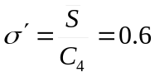, el Cp se calcula como sigue:
Cp = (LSE – LIE) / 6σ
= (18 – 11) / 6 (0.6) = 1.94
Por lo tanto al tener un Cp > a 1, el proceso entonces es capaz potencialmente de cumplir con las especificaciones indicadas.

Cuando la capacidad potencial es > 1, no necesariamente todos los artículos están cumpliendo con las especificaciones. De esta manera es necesario calcular un segundo índice que pueda ayudar a investigar la capacidad real del proceso.

Capacidad real (cpk) se calcula de la siguiente manera:
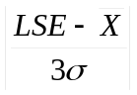
Cpk = min (3.2)
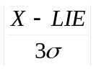

Ejemplo 3.2 Para el mismo proceso donde los límites de especificación es LSE=18, LIE=11, la media del proceso es μ=13.5 y su desviación estándar σ =0.6, se tiene lo siguiente:
donde μ= x
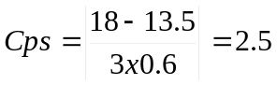 para el límite superior

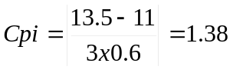 para el límite inferior

Por tanto, el índice de capacidad real es:
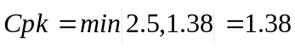

Siempre se cumple que,
Cpk <= Cp

Siendo el Cpk menor cuando el proceso no está centrado

Ishikawa21 mencionó que los estudios de la capacidad del proceso son la piedra angular del control de calidad, aseverando que sin el conocimiento de la capacidad del proceso es imposible toda la cadena de actividades del control de calidad como es: el diseño de calidad, diseño del proceso, planificación y control del equipo, control del proceso y la mejora.

El hecho de controlar el proceso significa conseguir que dicho proceso, dé su máxima capacidad en el estado controlado, pero mejorar su proceso significa aumentar su capacidad.

Este cálculo se puede hacer de tres formas diferentes los cuales son22:
a.- Habilidad del proceso por porcentaje de piezas o datos dentro de especificación por el método del área bajo la curva normal.
b.- Capacidad potencial del proceso en donde se detecta la Factibilidad de estar dentro de especificación por medio del Cp.
c.- Habilidad real del proceso por medio del Cpk

Los criterios para determinar si una habilidad es aceptable son:
Para el caso:

a.- 99.73% de piezas o datos dentro de especificación para + 3 σ
99.994% de piezas dentro de especificación para + 4 σ

b.- Cp > 1 para + 3 σ
Cp > 1.33 para + 4 σ

c.- Cpk > 1 para + 3 σ
Cpk > 1.33 para + 4 σ

El cálculo de la estimación de los parámetros poblacionales μ y σ es:
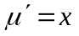( para gráficas promedio rango o promedio desviación estándar)
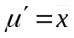 (para gráficas de lecturas individuales)
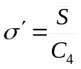 (en gráficas de promedio desviación estándar)
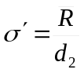 (en gráficas de promedio rango y lecturas individuales)

El símbolo prima ( ‘ ) indica que es un estimador del valor real.
  - Calculo de la habilidad del proceso
(por porcentaje de piezas y datos dentro de especificación caso a.-).
Con el valor de μ y σ estimado, el cálculo del porcentaje de piezas dentro de especificación se realiza con las siguientes fórmulas

1.- Calcular Z_{i} (inferior) y Z_{s} (superior):

Z_{s} = 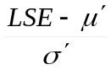 Z_{i} = 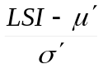 (3.3)

2.- Calcular el área de la curva normal entre Z_{s} y Z_{i}

3.- El porcentaje encontrado representa el porcentaje de piezas o datos dentro de especificación.

3.3 Calculo de la capacidad potencial del proceso (caso b.-).
Este se calcula a través del indicador Cp, el cual es una medida de la relación que existe entre la variabilidad permitida (LSE – LIE) y la variable real ( 6 σ ):

Cp = 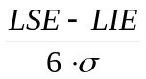

Si Cp = 1 significa que la base de la campana del proceso identificado como estudio (6 σ ) cabe exactamente en la variabilidad permitida (LSE – LIE) o variabilidad de especificación.

Esto da entender que la variabilidad real es igual a la variabilidad permitida o variabilidad de especificación.

Si Cp > 1 significa que la campana puede caber más de una vez

Esto da entender que la variabilidad real es menor a la variabilidad permitida o variabilidad de especificación.

Si Cp < 1 significa que el proceso no cabe en la variación especificada.

Esto da entender que la variabilidad real es mayor a la variabilidad permitida o variabilidad de especificación, o está fuera de especificación.

3.4 Calculo de la capacidad real del proceso (caso c.-).
Si un proceso potencialmente es hábil, no necesariamente es realmente hábil. La habilidad real se calcula con el índice Cpk, y existen dos formas de calcularlo, las cuales nos dan resultados idénticos:

1.- Cpk = 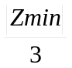

Donde |Zmin| es el valor absoluto de la Z menor entre Z_{s} y Z_{i}

2.- La habilidad real del proceso se codifica como C_{pk} y se calcula con la ecuación:

C_{pk} = Cp ( 1 – k ) (3.4)

Si consideramos a la 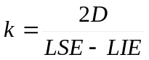 y

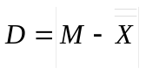

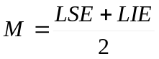

D = Diferencia de la media del proceso y la media de especificación

M = Media de especificaciones

Criterios:
Para considerar que un proceso es realmente hábil se debe tener como mínimo a un C_{pk} mayor o igual a 1.00 para un + 3 σ y C_{pk} mayor o igual a 1.33 para un + 4 σ.

Cp > 1 para + 3 σ
Cp > 1.33 para + 4 σ

Si el valor del C_{pk} es menor a lo descrito, se dice que el proceso no es realmente hábil. Se tiene que considerar y analizar donde esta el problema o la causa de la no - habilidad.

3.5 Habilidad de los dispositivos de medición
Es imposible tener datos sin tener medidas, esto significa que cada dato obtenido tiene un error de medición, tanto el dato es importante como con lo que medimos para obtener el dato, además la calidad del producto o servicio se ve afecta con el progreso que se tenga en las mediciones y con el análisis de los datos.
Es importante proporcionar confianza en los datos obtenidos por medición, debido que en la medición se emplean equipos o dispositivos de los cuales se debe demostrar la habilidad para obtener datos confiables y verdaderos.
Para asegurar lo anterior, se debería definir e implantar procesos de seguimiento y medición que incluyan la confirmación de que los dispositivos son aptos para utilizarse y que se mantienen con precisión adecuada de acuerdo a normas (aceptadas) propias del equipo, así como un medio para identificar el estado de los mismos.
Las organizaciones deben asegurar una eficaz y eficiente medición, recopilación y validación de datos, a fin de asegurar la medición del desempeño de la organización. Además deberían incluir el revisar la validez y el propósito de las mediciones y así como el uso previsto de los datos, a fin de asegurar un valor sustantivo para la organización.
Se puede decir que los datos recogidos con las mediciones efectuadas no son para adquirir conocimiento sobre la muestra y actuar con respecto a ella, son para obtener información sobre la población de la que esta tomando la muestra y actuar sobre ella. De ahí la importancia de hablar de los datos y de la medición.
3.5.1 Repetibilidad y reproducibilidad (R&R)
Al involucrar mediciones para obtener información23, en donde la variabilidad total es igual a la variabilidad observada debida al producto mismo y debida a la variación del equipo de medición, es decir:

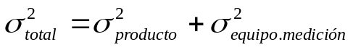 (3.5)

Está determinado que los errores más relevantes en la medición son la Repetibilidad y Reproducibilidad (R&R) definiéndose estos errores como sigue:

La Repetibilidad es la variación de las mediciones obtenidas con un instrumento de medición, cuando es utilizado varias veces por un operador, al mismo tiempo que mide las mismas características en una misma parte, ver figura 3.2.

Curva característica

Repetibilidad
Figura 3.2. La Repetibilidad es derivada por las mediciones realizadas por un instrumento y por un operador.

Y la Reproducibilidad se define como la variación, entre promedios de las mediciones hechas por diferentes operadores que utilizan un mismo instrumento de medición cuando miden las mismas características en una misma parte, figura 3.3.

producibilidad
perador-A
perador-C
perador-B

Operador B

Operador C

Operador A

Reproducibilidad

Figura 3.3 La Reproducibilidad es derivada por las mediciones realizadas por un instrumento y por distintos operadoradores.

Se pueden determinar los componentes del error debido a diferentes operadores (reproducibilidad) y debido al instrumento de medición en sí (repetibilidad).
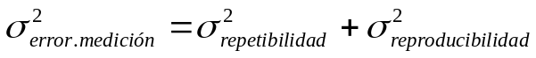 (3.6)

Cuando se toman tanto la repetibilidad y la reproducibilidadb (R&R), la habilidad del sistema de medición se reduce. Es necesario considerar que al operador se le entrene en el uso del equipo de medición y en todo caso a identificar otro equipo de medición.

El valor del R&R es un porcentaje de la variación total del proceso, como se ve en la figura 3.4. Mientras más mayor sea el % del R&R, mayor será el área de incertidumbre para conocer la dimensión verdadera de las partes.

ERROR TIPO 1: Pueden estarse aceptando partes que están fuera de especificaciones
ERROR TIPO 2: Pueden estarse rechazando partes que están dentro de especificaciones

El porcentaje de la variación total Identificado, que debe absorberse como error de medición es: (ver figura 3.4).
<10% Aceptable
10-30%. Puede ser aceptable, dependiendo qué tan crítico es el grado de la medición.
>30%. ¡Inaceptable!
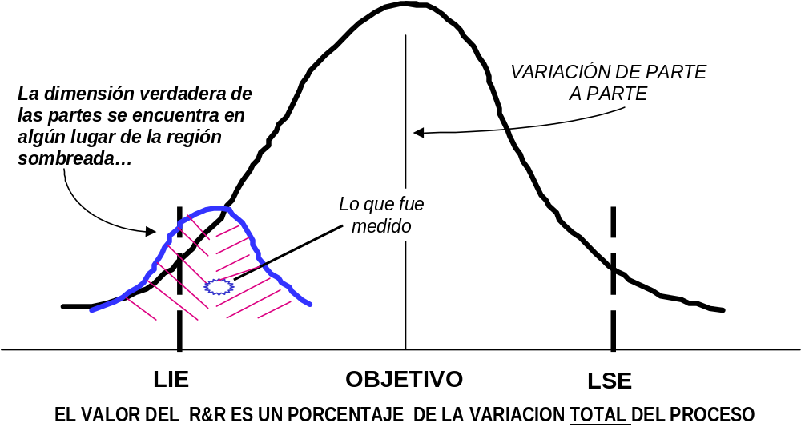
Figura 3.4 Que muestra a la Variación total que es igual a la variación de las partes más la variación de los sistemas de medición.

En este tipo de estudio (R&R):
- Generalmente intervienen de dos a tres operadores
- Seleccionar 10 partes que al menos representen el 80% de la variación total del proceso.
- Cada unidad es medida por cada operador, 2 ó 3 veces.

A continuación se describe un procedimiento para realizar un estudio de R&R:
- Ajustar el calibrador, o asegúrarse de que éste haya sido calibrado.
2. Marcar cada pieza con un número de identificación que no pueda ver la persona que realiza la medición.
3. Hacer que el primer operador mida todas las muestras una sola vez, siguiendo un orden al azar.
4. Hacer que el segundo operador mida todas las muestras una sola vez, siguiendo un orden al azar.
5. Continuar hasta que todos los operadores hayan medido las muestras una sola vez (Este es el ensayo 1).
6. Repetir los pasos 3-4 hasta completar el número requerido de ensayos
7. Utilizar el formato proporcionado para determinar las estadísticas del estudio R&R
- Repetibilidad
- Reproducibilidad
- %R&R
- Desviaciones estándar de cada uno de los conceptos mencionados
- Análisis del % de tolerancia
8. Analizar los resultados y determine los pasos a seguir, si los hay.

Existen un par de Métodos de estudio para obtener el error R&R:
I. Método de Promedios- Rango
• Permite separar en el sistema de medición lo referente a la reproducibilidad y a la Repetibilidad.
• Los cálculos son más fáciles de realizar y rápidos

II. Método ANOVA
• Permite separar en el sistema de medición lo referente a la reproducibilidad y a la Repetibilidad.
• También proporciona información acerca de las interacciones de un operador y otro en cuanto a la parte del equipo de medición.
• Calcula las varianzas en forma más precisa.
• Los cálculos numéricos requieren de una computadora.

El método ANOVA es más preciso que el de Promedios – Rango, aunque el de rangos es el más viable para ser usado por su rapidez y facilidad en el cálculo.

Ejemplo 3.3 Utilizando el método de Promedios- Rango, se tienen los datos () de mediciones de 9 partes por 3 operadores de autotanques, haciendo 2 intentos cada uno con el mismo equipo de medición:

 | Operador 1 |  |  |  | Operador 2 |  |  | Operador 3
No. | A/t1 | A/t1 | R1 | A/t2 |  | A/t2 | R2 | A/t3 | A/t3 | R3 | Porción Xbar
1 | 13 | 14 | 1 | 14 |  | 13 | 1 | 15 | 13 | 2 | 13.66
2 | 14 | 13 | 1 | 14 |  | 13 | 1 | 13 | 14 | 1 | 13.5
3 | 13 | 13 | 0 | 13 |  | 14 | 1 | 13 | 14 | 1 | 13.33
4 | 13 | 13 | 0 | 13 |  | 14 | 1 | 14 | 14 | 0 | 13.5
5 | 13 | 14 | 1 | 13 |  | 13 | 0 | 13 | 13 | 0 | 13.16
6 | 13 | 14 | 1 | 13 |  | 13 | 0 | 13 | 13 | 0 | 13.16
7 | 14 | 13 | 1 | 13 |  | 13 | 0 | 14 | 14 | 0 | 13.5
8 | 13 | 13 | 0 | 14 |  | 14 | 0 | 13 | 14 | 1 | 13.5
9 | 13 | 13 | 0 | 14 |  | 13 | 1 | 13 | 15 | 2 | 13.5
promedios | 13.22 | 13.33 | 0.55 | 13.44 |  | 13.33 | 0.55 | 13.44 | 13.77 | 0.77 | 0.5
Estos datos fueron obtenidos de una terminal de ventas foránea.

Número de intentos por oper. (m) | 2 |  | 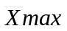 | 13.77
Número de partes (n) | 9 |  | 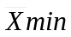 | 13.22
Número de operadores de a/t | 3 |  | Diferencia | 0.55

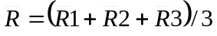
 | 4.56 |  | Media de´s | 0.623
(4.56 para 2 ensayos, 3.05 para 3 ensayos)
 | 2.7 |  | K3 para 9 partes | 1.67
(3.65 para 2 operadores; 2.7 para 3 operadores)

Repetibilidad: La variación del dispositivo de medición (DV) se calcula sobre cada grupo de mediciones tomadas por un operador, en una sola parte.

Reproducibilidad: La variación en el promedio de las mediciones (AV) se calcula sobre el rango de los promedios de todas las mediciones, para cada operador, menos el error del calibrador.

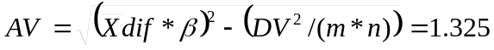

El componente de varianza para repetibilidad y reproducibilidad (R&R) se calcula combinando la varianza de cada componente.

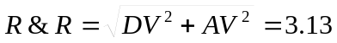

El componente de varianza por las partes PV, se calcula sobre el rango de los promedios de todas las mediciones, para cada parte.
PV = Porción R*K3 = 0.5*1.67 = 0.835

La variación total TV se calcula combinando la varianza de repetibilidad y reproducibilidad

TV=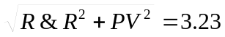

Precisión en relación a la variación total

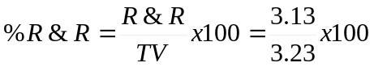 = 96.9

3.5.2 Calibración y mantenimiento de equipos
En la norma NMX-CC-9001/200024 requisito 7.6 (Control de los dispositivos de seguimiento y medición) se menciona que a fin de asegurar la validez de los resultados en las mediciones, se debe realizar los siguientes pasos:
- calibrarse o verificarse a intervalos especificados, comparado con patrones de medición trazables a patrones de medición nacional o internacional;
- ajustarse o reajustarse según sea necesario;
- identificarse para poder determinar el estado de calibración;
- protegerse contra ajustes que pudieran invalidar el resultado de la medición;
- protegerse contra los daños y el deterioro durante la manipulación, el mantenimiento y almacenamiento.
Estos mismos puntos debieran ser implantados en aquellas organizaciones que desean asegurar que los resultados obtenidos de las mediciones sean válidos. La terminal en estudio ha estado trabajando en sistematizar el control de los dispositivos de medición, con el fin de obtener equipos de medición aceptables.

3.5.3 Incertidumbre de medición y exactitud de los dispositivos
El análisis de medición25 también conocido como "análisis del sistema de medición" es parte de los métodos para evaluar la incertidumbre del sistema de medición bajo el rango de condiciones en el cual el sistema trabaja.
La medición de la incertidumbre debe ser tomada en cuenta cuando se están recopilando los datos. El análisis de medición es usado para evaluar, con un nivel de confianza prescrito, si el sistema de mediciones es apropiado para un propósito dado. Se usa para cuantificar la variación de varias fuentes tal como la variación debida al apreciador (la persona que toma la medición), o la variación del propio instrumento de medición. También es usado para describir la variación debida al sistema de medición como una proporción de la variación total del proceso, o la tolerancia total.
Algunos de los beneficios del análisis de medición, son que proporciona una cantidad y una guía costo-eficacia para la selección de un equipo de medición, o para decidir si el instrumento es capaz de evaluar el producto o parámetros de procesos a ser examinados.
Al utilizar el método de repetibilidad y reproducibilidad, sé esta realizando un análisis de medición.

3.6 Comentarios y reflexiones
Para la capacidad del proceso solo se calcula si dicho proceso se encuentra en control estadístico. El conocer tanto la habilidad real del proceso y la capacidad potencial del proceso ayuda a la organización a poder tomar decisiones en torno a cumplir objetivos y solucionar problemas (en conformidad a lo requerido por el cliente), además de ayudar a la mejora del desempeño del proceso incluyendo el equipo y personal involucrado, esto es importante para el proceso de la Terminal de almacenamiento y distribución de Pemex. Además de analizar la capacidad del proceso y de contar con un control estadístico del mismo, es importante evaluar la habilidad de los dispositivos de medición, a fin de conocer aquella variabilidad y aceptación del equipo de medición con el cálculo de la repetibilidad y reproducibilidad. El Método de Promedios- Rango es el más conveniente para utilizarlo en el estudio ya que separa la reproducibilidad y la repetibilidad y los cálculos son más fáciles de realizar que con el método Anova, ya que con éste, se necesita una hoja de cálculo y unas constantes para su solución. Para el control de los equipos de medición es necesario la planeación de la calibración y mantenimiento de los mismos, a fin de asegurar la confiabilidad en los datos proporcionados por el mismo proceso.

PARTE II

DESCRIPCION DEL PROCESO

CAPITULO 4.- LA COMERCIALIZACIÓN DE LA GASOLINA

Introducción
En este capítulo se describe que actividades actualmente tiene la Terminal de almacenamiento y distribución Satélite sur (TAD) y además de mencionar la importancia que hay en la comercialización del producto petrolífero en el país, así como las repercusiones que se pudiera tener con los clientes el hecho de dejar de abastecer este producto. También se esquematiza y describe el proceso de comercialización de la TAD, cuyos productos que comercializa son: Pemex Magna, Pemex Premium y Pemex Diesel, indicándose los riesgos existentes en el proceso de recibo, almacenamiento y distribución de dichos productos, y algunas de las causas más comunes que han originado estos riesgos.

4.1 La Terminal de Almacenamiento y Distribución, ¿Quién es?

La Terminal de Almacenamiento y Distribución (TAD) Satélite sur, D. F. se encuentra ubicada en la Delegación Álvaro Obregón en el distrito federal. Fue inaugurada el 5 de julio de 1968, dentro del esquema de modernización establecido por el gobierno federal en el sector energético, a fin de garantizar la distribución de hidrocarburos en el área sur de la ciudad de México.

Los productos que se manejan en esta terminal son gasolina PEMEX Premium, gasolina PEMEX Magna y PEMEX Diesel. Las instalaciones cuentan con una capacidad nominal de almacenamiento de 65,000 barriles26, misma que cubre la demanda de su área de atención a clientes. La zona de influencia que comercialmente atiende la terminal son las delegaciones políticas de Álvaro Obregón, Miguel Hidalgo, Cuauhtémoc, Coyoacan, Cuajimalpa de Morelos, Magdalena Contreras, Tlalpan, Milpa Alta, Xochimilco y Tlahuac dentro del D. F.

La demanda de combustibles que se atiende es principalmente de origen industrial y del transporte, teniendo como premisa la preservación del medio ambiente y su interrelación con los habitantes de su entorno.

La terminal cuenta con cuatro tanques de almacenamiento, actualmente en operación:
Tanque TV-3 para PEMEX magna con una capacidad operativa de 17,296 bls y una capacidad nominal de 20,000 bls.
Tanque TV-5 para recuperados. Con una capacidad operativa de 4,739 bls y una capacidad nominal de 5,000 bls.
Tanque TV-6 para PEMEX diesel. Con una capacidad operativa de 17,252 bls y una capacidad nominal de 20,000 bls.
Tanque TV-8 para PEMEX premium. Con una capacidad operativa de 18,900 bls. y una capacidad nominal de 20,000 bls.

Las posiciones de llenado y equipos de reparto con los que cuenta la terminal son los siguientes:

Llenaderas por producto

Producto | No. de garzas
PEMEX premium | 4
PEMEX magna | 12
PEMEX diesel | 6
Total 22

Equipo de reparto
Capacidad | No de auto tanques
20000 lts | 82
Total | 82

4.1.1 Esquema de comercialización
Zona de influencia 1000 kms extensión territorial
Estaciones de servicio 110
Habitantes beneficiados 3.3 millones aproximadamente
Kilómetros recorridos 158,794 mensuales
Operaciones comerciales 7,400 mensuales
Volumen comercializado 147.85 M M3/mes

4.1.2 La filosofía conceptual de la terminal
Es:
- Mantener al máximo nivel de seguridad en todas las operaciones
- Conservar una actitud orientada al servicio del cliente
- Satisfacer la demanda de productos petrolíferos.
- Operar con niveles de eficiencia y rentabilidad internacionalmente competitivos
- Cumplir estándares de calidad que demanda el mercado
- Tener el mínimo de impacto ambiental
- Desarrollar integralmente los recursos humanos
- Utilizar tecnología de punta en equipo e instalaciones
- Automatizar las operaciones.

4.1.3 La calidad actual en las terminales de ventas de Pemex
Por lo anterior, es importante resaltar los esfuerzos que actualmente Pemex Refinación ha estado realizando, induciendo los conceptos de calidad para la organización a la gente que lo integra, los productos que genera y, sobre todo en sus esquemas de comercialización, haciendo que éstos estén acordes a los avances tecnológicos existentes y competitivos.
La terminal de venta a pesar del esfuerzo que ha estado haciendo en cuanto a la calidad de sus productos y servicios que ofrece, se ha visto mermada en materia de aplicación de técnicas estadísticas, que coadyuve al mejoramiento del desempeño de sus procesos y aun para la toma de decisiones. Aun a pesar de contar con la certificación ISO-9002:1994 desde 1998, ha faltado madures en el conocimiento y aplicación de la estadística.

Pemex Refinación comercializa sus combustibles a través de la Franquicia Pemex, que además de ser una franquicia como tal, la calidad la lleva escrita en su propia razón social, lo que la hace doblemente comprometida con sus clientes.

Con el esfuerzo conjunto que se está llevando a cabo por todos los empresarios gasolineros que conforman la red de Estaciones de Servicio franquicias, el público consumidor se ha dado cuenta del cambio y de lo que se ha invertido para lograrlo. Quedando el compromiso de mantenerse en el camino hacia la calidad, que permita en estas épocas de globalización, un posicionamiento firme de los productos y servicios, que a la larga redituará en resultados benéficos que se reflejarán en el patrimonio que los empresarios gasolineros y Pemex han forjado y que como mexicanos debemos de conservar.

4.2 La importancia de la distribución de la gasolina y el diesel
Los canales de comercialización los cuales son a las Estación de Servicio y distribuidores, a lo largo y ancho del territorio nacional, que se constituyen como el eslabón de enlace y de imagen entre Petróleos Mexicanos y el consumidor final.

En el análisis comercial de distribución regional, las ciudades o áreas metropolitanas están conformadas por los municipios y localidades con-urbadas. A manera de ejemplo, el Area Metropolitana de Guadalajara está integrada por el municipio de Guadalajara y por los municipios con urbados de El Salto, Juanacatlán, Tlajomulco de Zúñiga, Tlaquepaque, Tonalá y Zapopan.

4.2.1 Distribución de las Estaciones de Servicio en el País
Al 31 de octubre de 1999, existían en el país 4,173 Estaciones de Servicio, de venta directa de combustibles automotrices al público. En sólo cinco entidades federativas se concentra el 32% de ellas. Destaca por su número de Estaciones de Servicio, el estado de Jalisco con 295 (7.1% del total nacional), el Estado de México con 283 (6.8%), Nuevo León con 267 (6.4%), el Distrito Federal con 266 (6.4%) y Chihuahua con 236 (5.7%).
Analizando las cifras de puntos de venta por áreas metropolitanas, destaca que 421 Estaciones de Servicio (10.1% del total nacional), se localizan en la principal concentración urbana de este país, el área metropolitana de la Ciudad de México (AMCM), 190 (4.6%), en el área metropolitana de Monterrey, 129 en el área metropolitana de Guadalajara, 88 en la ciudad de Mexicali y 70 en Tijuana, éstas últimas en Baja California. No obstante lo anterior, aun existen rezagos importantes de Estaciones de Servicio en ciudades con alta concentración de parque vehicular, como el AMCM, en donde los problemas de uso de suelo, las carencias de espacios libres, el alto costo de los terrenos, y la oposición a la instalación de nuevas Estaciones de Servicio por parte de algunos grupos, han retrasado las inversiones en este sector comercial.

4.2.2 Comportamiento de las Ventas (en las principales ciudades y entidades federativas).
Si regionalizamos las ventas del presente año por entidad federativa, encontramos que éstas se concentran en sólo cinco de ellas: Distrito Federal, México, Jalisco, Nuevo León y Veracruz, que juntas representan casi el 40% del total de las ventas.
Las ventas por entidad federativa muestran un comportamiento muy semejante al del Producto Interno Bruto por entidad federativa, de acuerdo a las últimas cifras disponibles de INEGI. Esto confirma el hecho de que los combustibles automotrices tienen una alta correlación con la dinámica económica y con el crecimiento del parque vehicular.

Por otro lado, las 10 principales ciudades del país27, de acuerdo a su volumen de ventas de combustibles automotores, a través de Estaciones de Servicio de enero a julio del presente año en metros cúbicos, son las siguientes:
:
No. de Ciudades | Area Metropolitana | Ventas  Totales | Pemex  Magna | Pemex Premium | Pemex  Diesel
1 | Ciudad de México | 5,532,574.8 | 4,510,939.8 | 293,042.8 | 728,592.2
2 | Guadalajara | 1,356,180.1 | 875,017.1 | 97,938.1 | 383,224.9
3 | Monterrey | 1,231,657.8 | 907,125.4 | 90,096.2 | 234,436.2
4 | Tijuana | 546,176.0 | 424,343.1 | 56,503.2 | 65,329.7
5 | Puebla | 446,797.5 | 347,755.1 | 24,295.0 | 74,747.4
6 | Ciudad Juárez | 426,205.3 | 324,469.0 | 14,129.6 | 87,606.7
7 | Mexicali | 415,568.3 | 326,108.0 | 14,378.4 | 75.081.9
8 | Toluca | 394,575.7 | 271,704.9 | 15,918.7 | 106,952.0
9 | León | 372,737.3 | 258,720.5 | 14,393.7 | 99,623.1
10 | Torreón | 363,988.9 | 253,405.1 | 15,750.0 | 94,833.8

Resalta el hecho de que en el AMCM se concentra el 19% de las ventas nacionales de combustibles a través de Estaciones de Servicio. Si se consideran las principales 40 ciudades del país (incluyendo el AMCM), se observa que en ellas se lleva a cabo el 57% de las ventas totales de gasolinas y diesel.

Las cinco ciudades en las que más Estaciones se han construido en los últimos tres años son: el AMCM con 77, la ciudad de Monterrey con 67, Guadalajara con 28, Aguascalientes con 19 y Puebla con 15. Por entidad federativa destaca el estado de Nuevo León, a donde han ido a parar una de cada diez inversiones en el sector, en los últimos tres años (81 nuevas Estaciones), el Estado de México con 78, Guanajuato con 54, Jalisco con 51.

4.3 Elementos del proceso de la Terminal de Almacenamiento y Distribución (TAD).
EL Proceso de la TAD Satélite Sur consta de las siguientes etapas vitales para asegurar la calidad del producto o servicio, estas etapas son las siguientes:
- Recibo del producto petrolífero
- Determinación de equipos disponibles
- Cambios en pedidos de clientes
- Facturación
- Llenado por el fondo
- Revisión (en pasarela) antes de salir de la Terminal.
- Desplazamiento a la estación de servicio
- Descarga en la estación de servicio
- Retorno al centro de trabajo ( y continua el mismo ciclo desde el inciso d)).

La descripción de estas etapas se desarrolla en una esquematización del proceso, dando después mención de algunos detalles importantes en las etapas del proceso.

4.3.3 Recepción de productos petrolíferos
Antes de que ingrese el producto petrolífero a la terminal de ventas, se realiza una programación de los lotes de recibo. Este producto es recibido mediante un ducto que procede de la refinería.
Previo a la recepción del nuevo producto se efectúa un análisis de calidad del mismo, contenido en el tanque que se dispondrá a recibir, según la metodología ASTM. Durante la entrega del tanque para recibir el nuevo producto se imprime un reporte de telemedición para determinar las condiciones de cómo se dispone el tanque para el recibo.
Mediante un sistema automático (SIMCOT), se realiza la alineación de válvulas del ducto (según producto que se trate), desde la válvula de recibo hasta la válvula a pie de tanque.
Se verifica constantemente que los datos de presión, flujo, volumen bombeados, niveles de tanques, sean los adecuados y en caso contrario se notifica. Se verifica la calidad (características) del producto que se recibe al inicio y cada determinado tiempo (30 minutos).
Si durante la inspección se detecta producto no conforme, se informa determinando el destino de dicho producto.

4.3.4 Carga de auto tanques en la terminal
Al inicio de la jornada de trabajo se realiza la verificación ocular diaria al auto tanque. Esta verificación es aleatoria, realizándose de 5 a 10 inspecciones diarias.
El proceso para el llenado de los autos tanque inicia cuando el chofer se presenta en la torre de control a recibir el número de operación para realizar la carga del producto y después se dirige a la posición de llenado (llenaderas) que se encuentre en ese momento desocupada y que corresponda al producto a cargar. En cada posición existe un sistema de medición automatizado, mediante unos equipos conocidos como AccuLoad II y cada chofer tiene que accionar este sistema (indicar la cantidad de producto a llenar) para cada carga de producto, mediante una serie de pasos ya establecidos en la TAD.
Al finalizar el llenado, el chofer saca de la posición de carga el autotanque para dirigirse hacia el área de revisión final a recoger la factura que previamente se elaboró al finalizar el llenado. En ese momento la posición de llenado se encuentra en condiciones para que pueda ingresar otro autotanque a cargar terminando el ciclo de llenado.

4.3.5 Entrega recepción de autotanques
Los autotanques son de los equipos más sustanciales del proceso, con los cuales se entrega el producto al cliente. Al inicio de cada turno se elabora el listado de unidades disponibles para el reparto de combustibles, llevando el control de cuántos y cuáles son los autotanques que están trabajando en el reparto, cuantos se encuentran en el taller local o taller foráneo y los equipos de relevo. Con esta información se obtiene la lista de autotanques disponibles para iniciar el turno.
Al llenar un reporte de reparación de un autotanque, se efectúa el mantenimiento y una vez concluido el trabajo; se valora la reparación para ser reintegrada la unidad al reparto local y a la lista de equipos disponibles.
Cada autotanque debe presentar un certificado de calibración vigente y en caso de no presentarlo, este autotanque no puede carga hasta no cubrir este requisito, a fin de asegurar el valor de medición del producto durante el llenado. Durante la certificación se coloca el NICE (nivel certificado del tonel) dentro del domo, que consta de un sensor óptico y un radio transmisor–receptor.

4.3.6 Supervisión del producto durante la salida de la terminal (en pasarela)
Durante la supervisión de los autotanques en la revisión final, esta se realiza junto con la factura previamente impresa, verificando que los datos del autotanque sean los mismos que presenta la factura, los cuales son: Producto, volumen y número económico del auto tanque.
Si son correctos los datos con lo observado en la unidad, se anotan en la factura los números de sellos que se le colocarán en el domo y caja de válvulas, sellando de despachado en la misma factura, a fin de asegurar que se cumple con lo solicitado por el cliente. El chofer recibe las facturas, las revisa y se dirige con la unidad a la salida y entrega del producto.
El chofer del autotanque sale de la Terminal Almacenamiento y Distribución Satélite Sur, D. F., hacia el destino que le indica la factura.
La descarga del producto en la estación de servicio se realiza acorde a procedimiento Institucional de Pemex establecido “descarga de combustibles a Estaciones de Servicio”.
Para facilitar el entendimiento de estas etapas del proceso de la TAD satélite sur se muestra un diagrama de flujo de este proceso.

4.4 Identificación, demanda y atención al cliente
En la actualidad, se vive un mundo competitivo, donde los consumidores son cada vez más exigentes en cuanto a lo que desean recibir; si se trata de un producto o servicio esperan que sus expectativas o necesidades sean cubiertas al máximo, por lo que están en la búsqueda constante de establecimientos y empresas que satisfagan sus necesidades.
El éxito de un negocio consiste en mantener una buena relación con los clientes, proporcionando atención en todas las circunstancias que se presenten, ya sean las cotidianas o durante imprevistos. La actitud de servicio debe convertirse en un hábito para cada empleado de la organización de la Terminal de ventas.

Por ello, es de vital importancia brindarles un servicio que cubra sus expectativas de calidad y confianza. Proporcionar una atención esmerada y eficiente debe ser la principal preocupación de la Terminal y de su personal, principalmente de aquellos que mantienen el contacto directo con los clientes.
Si todos los empleados demuestran deseos, disposición, entusiasmo y preocupación por atender debidamente a todos y cada uno de los clientes que acudan a la terminal a cargar combustible para sus estaciones de servicio o para cualquier servicio adicional, seguramente el cliente estará satisfecho y se convertirá en un promotor de la imagen del negocio, ya que lo recomendará a otros clientes y amigos.
Proporcionar un servicio de calidad es una situación que implica gran esfuerzo para convertir en hábito constante de actitudes como la amabilidad, honestidad y disposición para ofrecer un buen servicio y requiere dedicación permanente de todos los empleados de la terminal ventas.
Es necesario y realmente importante borrar de nuestra mente la idea anticuada de que al cliente lo podemos manejar a nuestro antojo, proporcionándole sólo lo indispensable para satisfacer sus requerimientos.
El desarrollo tecnológico y el crecimiento de la competencia que estamos enfrentando actualmente, se dan, por ahora, sólo en el ámbito interno entre terminales de todo el país, que se dedican a la comercialización de combustibles. Dicha competencia es sana y positiva, como una forma de mejorar los productos y los servicios que prestan a la sociedad.

Es importante, además, que el cliente sea tratado de la misma forma por todos los empleados, en todas las islas, a cualquier hora y día de la semana. De nada sirve que uno o dos de los empleados se esfuercen diariamente por cubrir las necesidades de los clientes si el resto tiene actitudes negativas, ya que los clientes buscarán siempre el mismo trato agradable.

Asimismo, debe tomarse en cuenta que la atención a nuestros clientes no sólo abarca el área de despacho de combustible ya que, al tener la oportunidad de brindar este servicio y productos, se tiene la obligación de que la calidad se refleje en todos y cada uno de los que integra la organización.

Con el fin de dar uniformidad y homogeneizar el servicio de calidad, existen unos Manuales de Operación de la Franquicia Pemex, en donde se detallan todas las actividades que el personal que tiene el contacto directo con los clientes debe desarrollar diariamente, provocando un hábito que beneficiará al cliente.

4.5 Identificación de riesgos
Algunos de los riesgos o no conformidades que se pueden encontrar en el transcurso del proceso de la TAD satélite sur son los siguientes:

- La detección de un producto no conforme, en las actividades de inspección y pruebas se puede presentar en tanques de almacenamiento durante el recibo de producto por poliducto, debido al ingreso de un producto fuera de especificación o contaminado (detectado en el laboratorio u otra área de pruebas).

- Otro caso de detección de producto no conforme se puede presentar al análisis de los tanques que se entregan a ventas, encontrándose alguna característica del producto fuera de especificación (detectado en el laboratorio).

- También, el producto no conforme se puede presentar en el análisis del producto derivado de los muestreos efectuados en las estaciones de servicio (E.S.), como resultado del seguimiento al programa de muestreo en E.S.

- Otra falla es debido a que el cliente se queje de alguna anomalía del producto o servicio en la gasolinera (entrega después del tiempo establecido) o que el cliente con certeza detecte el producto fuera de especificación o contaminado o con agua (mediante la observación al domo y en la válvula de descarga).

- No conformidades encontradas en el sistema de calidad durante las auditorías internas, de manera casual, debido a la falta de cumplimiento de procedimientos, normatividad vigentes o no cumplir con los objetivos planteados en el sistema.

Todos los casos de no conformidades, en el instante de presentarse, son registrados y analizados para la toma de acciones correctivas.
La determinación de las causas se realiza aplicando un diagrama causa - efecto o un análisis de problemas, con la participación de las personas involucradas en la no-conformidad o falla, proporcionando una serie de ideas de posibles factores causales y causas reales de no-conformidad.
CAUSAS QUE DETERMINAN INTERRUPCIÓN EN EL PROCESO

ELEMENTOS DEL PROCESO DE COMERCIALIZACIÓN | CAUSAS QUE DETERMINAN INTERRUPCIÓN EN EL PROCESO | PERSONAL INVOLUCRADO EN CADA PROCESO | EQUIPOS Y ACCIONES INVOLUCRADOS
Recibo de producto | Contaminación de producto | Encargado de ductos | Líneas, válvulas, interfaces del producto
Determinación de equipos disponibles | Fallas en equipo (mantenimiento) | Operario mecánico de piso, Operario especialista electricista, Ing. de mantenimiento | A/T, refacciones, herramientas, subcontratistas, aprobados, prestadores de servicio
Cambios en pedidos de clientes | Algunos retrasos originados por la mala coordinación. | Clientes locales y foráneos, ofta. de cuarta, Ing. de operaciones. | Línea telefónica con aparato de fax
Elaboración del programa de reparto local | Fallas en sistema SIIC. No disponibilidad de datos de calidad | Ing. de operaciones | Sistema SIIC
Facturación | Fallas en sistema SIIC, datos a/t y chofer no existen en sistema, calibración, clientes vencidos, crédito insuficiente | Empleado de ventas “B” | Sistema SIIC
Llenado por el fondo | Fallas por mantenimiento en bombas lo cual no interrumpe el proceso pero si atrasos, fallas en sistema de medición | Ayudante del patio, chofer repartidor cobrador, responsable en la calibración y ajuste del equipo de medición. | Subsistema SCULLI llenado por el fondo, garza, equipo de medición UCL´s.
Revisión en pasarela | Fallas en sistema SIIC, desequilibrio en nivel de sisa | Portero checador | Sistema SIIC, vara de medida y sellos
Desplazamiento a la estación de servicio | Falta de capacidad en estación de servicio | Chofer repartidor Cobrador | A/t, tanque del cliente
Descarga en la estación de servicio | Falta en equipo (atraso), accidente automovilistico, y obras y obstrucción de tráfico (atrasos) | Chofer repartidor Cobrador | A/t, llenado por el fondo, manguera para descarga.
Retorno a la terminal de almacenamiento | Fallas en equipo (atraso), accidente automovilístico y obras y obstrucción de tráfico (atrasos). | Chofer repartidor Cobrador, vigilante | A/t, vialidad
Asignación de viaje y posición de carga | No contar con factura, no disponibilidad de garza para carga | Despachador de autotanque, Ing. de operación | Sistema SIIC, garza

4.6 Comentarios y reflexiones
La terminal de almacenamiento y distribución quien es la encargada de comercializar los combustibles más importantes en el ámbito nacional como son las gasolinas y el diesel, tiene en todo el territorio mexicano 79 terminales, estas tienen un proceso en común, el cual es recibir, almacenar y distribuir el producto petrolífero, además de contar con actividades establecidas, documentadas y certificadas con normas internacionales de calidad. Estas terminales en el ámbito nacional, principalmente en la zona metropolitana del Valle de México (las cuales son cuatro) tienen el mayor porcentaje de ventas, siendo aproximadamente el 50% y hoy en día han dedicado sus esfuerzos para mejorar el desempeño de sus actividades y la calidad de sus servicios al cliente. Por lo que es muy importante proporcionar a estas terminales herramientas propias para la mejora y control de sus procesos y aun para la toma de decisiones que mejoren la calidad del producto y mejore el servicio esperado por el cliente.

PARTE III

APLICACIÓN DE TECNICAS

ESTADISTICAS

CAPITULO 5.- DESARROLLO DE UNA PROPUESTA ESTADÍSTICA Y DE MEJORA CONTINUA

Introducción
En la Terminal de Almacenamiento y distribución Satélite Sur de Pemex Refinación (TAD Satélite Sur) los productos o servicios que se derivan de varios procesos específicos, no son exactamente similares, existiendo una variación común y si no es que también alguna variación asignable o especial. De ahí la importancia de observar, verificar, describir y analizar aquellas variaciones comunes y asignables, mediante la estadística, a fin de controlar y mejorar los procesos de la TAD satélite sur.

En este capítulo se describe la estadística que actualmente se está usando en la terminal y cuales son sus beneficios por aplicarla, además se propondrá una metodología para que la TAD satélite sur verifique, analice, controle y mejore sus procesos mediante el uso de las técnicas estadísticas, a fin de que se observe la variabilidad y se tome decisiones para la reducción de la misma.

5.1 La estadística en la TAD Satélite sur

La estadística en la terminal de almacenamiento y distribución satélite sur del valle de México inicio desde la necesidad de implantar un sistema de calidad en sus procesos y antes de surgir esta necesidad no tenían la idea de aplicar alguna herramienta estadística. Al surgir esta necesidad la terminal buscó que herramientas usar.
Sus primeros intentos fueron fallidos ya que trataron de aplicar las cartas de control para analizar la cantidad de plomo en el producto, pero el análisis en la determinación del plomo y su variación es una etapa controlada que no requiere de las cartas de control, ya que al existir una variación asignable este se detecta durante las pruebas del producto al compararlo con las especificaciones y si este no cumple se corrige de inmediato, por lo que esta variación no se previene o controla con las cartas de control.

Además difícilmente se pueden encontrar el plomo fuera de especificación, ya que el producto es inspeccionado antes de salir de la refinería y es responsabilidad de la refinería de entregar un producto que esté dentro de especificación. En este punto o proceso la terminal se encuentra en una actividad madura.

Otros intentos fueron dirigidos a aplicar una estadística a las ventas mensuales del producto y en la demanda del mismo dentro de un periodo. El problema fue que las tendencias de la demanda del producto durante un año siempre era el mismo para otros años y si existía variación, este era poco significativo, haciendo inusual el análisis estadístico en este caso.

La TAD únicamente demostraba la aplicación de la estadística con el simple hecho de contar con gráficas ya sea de barras o cartas de control, sin existir un análisis correspondiente para la mejora o toma de decisión. Aunque durante la revisión del organismo externo de certificación (ISO-9000), han observado que se requiere de una mayor atención en la aplicación de las técnicas estadísticas y desde entonces la Terminal se vio en la necesidad de buscar aquellas herramientas adecuadas que aporten mejora y resultados satisfactorios en el control del proceso y calidad del producto.

5.2 El control estadístico del proceso en la TAD
Las cartas de control las cuales son una herramienta dentro del control estadístico del proceso se utilizaron dentro de este estudio para monitorear el proceso de la TAD satélite sur. Esta terminal, como parte del proceso maneja y entrega un producto tangible (combustibles, cantidad) y un producto intangible (servicio: tiempo de entrega, oportunidad y atención), y en este proceso como en otros existe una variabilidad natural (causas comunes o aleatorias de variabilidad) y posiblemente existen otras fuentes de variabilidad que pueden ser causadas por máquinas, errores de operadores o materiales defectuosos, mal mantenimiento, longevidad del equipo y otros, originadas por causas especiales o asignables provocando que el proceso opere fuera de control estadístico.

El Objetivo del Control Estadístico del Proceso en este estudio es contar con una herramienta para la detección oportuna de la ocurrencia de causas especiales a fin de tomar acciones correctivas antes de que se produzcan o entreguen unidades defectivas o servicios no conformes. Siendo de gran utilidad las cartas de control, que permiten además la estimación de la capacidad o habilidad del proceso y la reducción continua de la variabilidad hasta minimizarlo continuamente.

En el proceso de estudio conocido como Recibo, Almacenamiento y Distribución de productos petrolíferos a las estaciones de servicio u otros clientes, en las etapas más vitales e importantes que determinan la calidad del producto y servicio, existe principalmente una variabilidad natural del cual hay que analizar y controlar, a fin de evitar la existencia de una variabilidad especial o causas especiales o de asignación, permitiendo además conocer que tan hábil es el proceso para cumplir con especificaciones del cliente y así reducir en forma constante la variabilidad de este proceso en la medida que se pueda.

Antes de evaluar la habilidad del proceso en estudio, es necesario estadísticamente saber si nuestro proceso está en control y si existe estabilidad, por lo que primero se utilizarán las cartas de control.

Al principio de iniciar una mejora se pudieran observar que los procesos no están en control estadístico, así que con las cartas de control se pueden identificar causas especiales que al ser eliminadas, resultan en una reducción de la variabilidad mejorando así el proceso.

Para identificar las causas reales que originan aquella variabilidad especial, se utiliza el diagrama causa efecto. Para este estudio se detectó que el proceso está estadísticamente no controlado.

5.3 Donde aplicar el control estadístico del proceso en la Terminal de almacenamiento y distribución Satélite sur.
Este control se puede utilizar en esta terminal para analizar:
- Equipos (autotanques, bombas, líneas de tubería, sistemas automatizados, instrumentos),
- Materiales (existencia de papelería, equipos de seguridad),
- Procesos (llenado, descarga, recibo y entrega de producto, la facturación, disponibilidad de autotanques, etc.),
- Personal (capacidad, entrenamiento y experiencia del recurso humano involucrado en los procesos),
- Procedimientos (aquellos que describen la manera de ejecutar cada actividad dentro de los procesos vitales) y
- El sistema software de cómputo (sistemas automatizados de medición y manejo del producto).
Dentro del control estadístico las cartas de control, como se ha mencionado, ayudan a controlar y estabilizar el proceso, a fin de no permitir aquella variabilidad especial y en caso de detectarla, establecer acciones correctivas que identifiquen las causas que provocaron la inestabilidad y así evitar su repetición.

Para conocer en donde se puede recibir utilidad y conseguir resultados satisfactorios en los factores mencionados, se debe primero:

- Identificar todos los procesos que tiene el sistema, los cuales influyen en la calidad del servicio o producto.

- Conocer las posibles interrupciones y causas en cada proceso identificado.

- Personal involucrado en cada proceso

- Equipo y acciones involucradas en cada proceso.

Con colaboración de un grupo de calidad, integrado por personal de las distintas áreas de la TAD, se determinaron los procesos posibles para analizar y controlar su estabilidad y verificar posteriormente su habilidad.

Identificados los procesos vitales, que se describen en el capítulo 4(sección 4.xx) se seleccionó uno de ellos para el estudio de esta tesis, que fue el llenado del producto en los autotanques, ya que es uno de los que se dispone de información y datos en forma diaria y constante. De este proceso se recolectaron datos e información necesaria, obteniéndose las cartas de control a fin de interpretar y analizar y tomar decisiones sobre el proceso para la mejora en su desempeño.

Una vez aplicada esta carta y de haber verificado que el proceso esté en control, es decir cuando solamente hay causas comunes de variación, el siguiente paso fue calcular y analizar la habilidad del proceso.

A continuación y como repaso se describen las posibles cartas de control de variables que se pueden utilizar en este estudio, descartando las cartas de control por atributos, debido a que en este proceso hay datos que se miden en una escala numérica, siendo el tiempo en unidades de minutos.

5.4 Tipos de cartas de control de variables útiles para la TAD.

5.4.1 Cartas de lecturas individuales
Estos son para casos en los que el tamaño de la muestra es n=1 como por ejemplo:
- Cuando hay inspección automática de piezas individuales.
- La producción es muy baja y es inconveniente tomar muestras de más de una pieza.
- Las mediciones entre unidades muestra difieren muy poco (sólo por errores de medición de laboratorio) como en procesos químicos.
- En plantas de proceso como las de papel, el espesor de los acabados tiene una variabilidad muy baja a través del rollo.

5.4.2 Cartas de control
Para estas gráficas de control se requiere que el tamaño de la muestra de cada subgrupo se constante, estimándose los límites de control a partir de 20 o 25 muestras preliminares o subgrupos, donde el tamaño del subgrupo es de 4, 5 o 6 normalmente.

Equipo de medición
La resolución del equipo debe ser de al menos 1/10 de la tolerancia y debe tener habilidad para realizar la medición con un error por Repetibilidad y Reproducibilidad (R&R) menor al 10% (ver capitulo 2.- R&R).

5.4.3 Cartas de control
En este gráfico muestra tanto el valor promedio X como la desviación estándar S, utilizándose cuando los subgrupos son grandes n>10 o 12 y específicamente cuando el tamaño de la muestra es variable. Esta gráfica es la más completa, más exacta y proporciona mayor información, ya que utiliza los parámetros Media y Desviación estándar que son los que mejor definen una distribución de probabilidad.

5.4.4 La Carta de control más apropiada para la TAD
En la aplicación de las cartas de control por variables para la terminal de ventas, siempre se tendrá muestras variables en los subgrupos y aun con un tamaño del subgrupo mayor a 8 datos. El tamaño que se utilizó en este estudio fue una muestra variable de 11 a 24 partes con 12 subgrupos, con tamaños de los subgrupos > a 8 datos. Por lo que la carta más apropiada para estos casos es la de medias y desviación estándar (), siendo la más completa para observar la variación de un proceso con datos numéricos.
Este gráfico es él más completo, más exacto y el que proporciona mayor información, ya que utiliza las variables Media y Desviación estándar que son las que mejor definen una distribución de probabilidad.

5.5 Determinación de los pasos para aplicar técnicas estadísticas.
Conociendo lo anterior se proponen los siguientes pasos (clave) para el buen desarrollo de este estudio:

PASO 1: Selección de la variable a medir.
Para este paso se selecciona la variable que va ser objeto de análisis y que nos aporte mejora al proceso y ayuda en la toma de decisiones.

PASO 2: Registro de datos:
De la variable objeto a analizar se recopilaran datos, mediante un dispositivo de medición, utilizando el muestreo sobre la información obtenida. Asegurando la confiabilidad del sistema de medición con el control de la calibración y verificación del equipo, conservando registros de calidad de estas actividades.

En la terminal se tiene el equipo UCL que son dispositivos utilizados tanto para medir la cantidad de producto a descargar como para la recopilación de datos de los tiempos de llenado. Estos equipos son los siguientes de acuerdo a las posiciones de llenado de cada producto:

POSICION | PRODUCTO | POSICION | PRODUCTO
UCL-410 | Pemex Magna | UCL-421 | Pemex Magna
UCL-412 | Pemex Magna | UCL-422 | Pemex Magna
UCL-413 | Pemex Magna | UCL-402 | Pemex Premium
UCL-414 | Pemex Magna | UCL-404 | Pemex Premium
UCL-415 | Pemex Magna | UCL-406 | Pemex Premium
UCL-416 | Pemex Magna | UCL-403 | Pemex Diesel
UCL-417 | Pemex Magna | UCL-405 | Pemex Diesel
UCL-418 | Pemex Magna | UCL-407 | Pemex Diesel
UCL-419 | Pemex Magna | UCL-409 | Pemex Diesel
UCL-420 | Pemex Magna | UCL-411 | Pemex Diesel
 | FECHA DE IMPRESION: | 01-abr-2001 5:00:52 a.4./p.4.

PASO 3: Evaluación de la R&R:
Al utilizar el dispositivo de medición, es necesario verificar la habilidad o aceptabilidad de dicho instrumento por lo que se valorará si el equipo es aceptable para medir los dato a analizar. Esta valoración es mediante el cálculo de R&R.
Para la medición del tiempo de llenado se dispuso del equipo de medición automatizado conocido como UCL, del cual se dispone para cada área de llenado, con un total de 20 equipos, indicados en el paso anterior.

PASO 4: Definición de la carta de control a utilizar:
Para este caso se disponen de datos numéricos, para los cuales se cuenta con las cartas de control por variables y dentro de este paso se determinará en función de la recopilación de datos el tipo de carta control por variable a usar, ya sea X-R o X-S o INDIVIDUAL. De acuerdo al punto 5.4.4 de este capítulo la carta es ().

PASO 5: Calculo de  y (S) para cada subgrupo.
Conociendo el tipo de carta de control se prosigue a calcular la media y desviación estándar para cada subgrupo de datos.

PASO 6: Calculo de  y
Después se procedió a calcular el promedio de medias y el promedio de la desviación estándar. Si se utiliza la carta , se determinará si los datos son constantes o variables para aplicar las fórmulas correspondientes.

PASO 7: Calculo de los límites de control para la Gráfica :
Se calcula límites superior como inferior para el promedio de la desviación estándar del grupo de datos, con una n con (x) valor.

PASO 8: Trazo de los puntos:
Conociendo los límites de control superior como inferior y los promedios, se procede a trazar la gráfica con los datos disponibles de la desviación estándar.

PASO 9: Análisis de la gráfica S y recalcule los límites de control, si es necesario:
Mediante un patrón de comportamientos de las cartas ya indicado en el capítulo 2, se analiza comportamiento de la gráfica y se observa su estabilidad

PASO 10: Calculo de los límites de control para la Gráfica X.
Se calcula límites de control superior como inferior para la media y se procede a trazar la gráfica con los datos disponibles y la media.

PASO 11: Análisis de la Gráfica X y recalcule los límites de control, si es necesario.
Con el mismo patrón de comportamientos de las cartas del paso 9 o capítulo 2, se analiza comportamiento de la carta X.

PASO 12: Análisis de los factores que afectan el proceso (causa – efecto)
Si el proceso no es estadísticamente estable se tendrá que analizar las causas que dieron origen a la no-estabilidad, aplicando el diagrama causa efecto, definiendo los factores causales y las causas reales, así como las acciones necesarias para eliminar dichas causas. Esto aplica para cualquier etapa del proceso, aun cuando el proceso no es potencialmente habil.

PASO 13: Identificar eventos que pueden ser rechazados en el proceso.
Se identificara el porcentaje de eventos que serán rechazados, mediante el cálculo bajo el área de la curva normal tanto de la fracción que puede cumplir como la que no puede cumplir.

PASO 14: Cálculo de la capacidad potencial del proceso
Si el proceso es estadísticamente estable o controlado se procede a calcular los índices de análisis del proceso como es la capacidad potencial del proceso, a fin de verificar si se puede cumplir potencialmente con las especificaciones del cliente.

PASO 15: Cálculo de la habilidad real del proceso
También se procede a calcular el índice capacidad real del proceso, a fin de verificar si se puede realmente cumplir con las especificaciones del cliente.

5.6 Ciclo PHVA (Deming) para asegurar la mejora
Para esta parte del capítulo, la mejora de la calidad está dirigida a aumentar y mantener la capacidad para cumplir en lo requerido por los clientes o en los requisitos de calidad del producto. Se debe tener una idea de cómo mejorar continuamente la calidad. La iniciativa debe ser tomada por la alta dirección de la organización. ¿Por donde se puede comenzar?. Se seguirá el ciclo Deming (Shewart)8 o conocido como el ciclo PHVA. El implantar el ciclo planear, hacer, verificar y actuar (PHVA), el cual son acciones a tomar en una organización para asegurar el mejoramiento de la calidad, siendo conocido como el ciclo de control. Este método de apoyo es aplicado a las actividades diarias de una organización y que constituye una de las herramientas vitales para asegurar esa mejora relacionada a la calidad y su compromiso implicado en la misma.

El ciclo de calidad (PHVA) proporciona una metodología enfocado en la mejora continua o mejora constante y gradual en los procesos de una organización.

Cada elemento del PHVA tiene el siguiente objetivo:
Planear (P): Establecer planes, con el propósito de plantear el problema y definir soluciones.
Hacer (H): Llevar a cabo el plan establecido.
Verificar (V): Verificar si el resultado está conforme a lo planeado.
Actuar (A): Actuar para eliminar los problemas encontrados en la verificación y así tomar decisiones para establecer un plan futuro (repetición del ciclo PHVA)

Este ciclo se puede aplicar de la siguiente manera:
Paso 1: el primer paso es estudiar el proceso, decidir que cambio podría mejorarlo y mantenerlo. Hay que organizar un equipo apropiado. Quizás podría estar integrado por áreas o departamentos vitales para el desarrollo del producto o servicio. Se debe de contar con datos necesarios para el estudio. ¿Se disponen de ellos o es necesario efectuar un cambio y observar? ¿Es necesario hacer pruebas?. No proceder sin tener un plan.

Paso 2: efectuar las pruebas o hacer el cambio, preferentemente en pequeña escala, conforme a lo planeado.

Paso 3: observe los efectos.

Paso 4: ¿que se aprende? Repita la prueba o el cambio, si es necesario, en un ambiente diferente. Este atento a posibles efectos secundarios.

En el ciclo Deming de planear hacer verificar y actuar, para cada uno de estos pasos también se puede aplicar otro ciclo de planear hacer verificar y actuar como se observa en la figura 5.1.
P
V
H
A
P
V
A
P
V
H
A
Planear
Hacer
Verificar
Actuar
Figura 5.1 Ciclo de Deming

5.6.1 Que se debe incluir en cada etapa del ciclo Deming9
En la Planeación se debe incluir, pero no limitarse a:
- La definición del producto o proyecto o caso al cual será aplicado
- El alcance del producto o proyecto o caso
- Los objetivos del producto o proyecto o caso (estos objetivos deben ser expresados en términos medibles)
- Indicar e identificar las etapas para llevar a cabo los objetivos del plan.
- Describir los métodos y los estandares.
- Condiciones de su validez.

En el hacer implica el ejecutar las acciones planeadas, conforme a los métodos o normas descritos.

En el verificar se realiza el seguimiento y la medición de las etapas y resultados respecto a los objetivos y metas planteados.

En el actuar se toman las acciones apropiadas para mejorar el desempeño de los procesos o para que la meta u objetivo logrado se mantenga. En esta etapa se toman decisiones para un plan futuro.

5.7 Comentarios y reflexiones
Es muy importante para la terminal de ventas el disponer de una secuencia lógica para aplicar la técnica estadística al proceso, esta misma ha de facilitar el análisis del proceso que lo lleve hacia la mejora del mismo.
Para mantener la mejora en el servicio y producto entregado y controlar las decisiones tomadas es necesario aplicar el ciclo Deming, planear hacer verificar y actuar PHVA, que consta de cuatro pasos cíclicos, los cuales indican que no tiene fin el controlar la mejora y el buscar nuevas decisiones para mantener esta mejora.

CAPITULO 6.-APLICACION PRACTICA DE LA ESTADISTICA

Introducción
En este capítulo se aplicara mediante una secuencia propuesta, las técnicas estadísticas con las que se podrá evaluar el comportamiento del proceso y facilitar la toma de decisiones en la Terminal de almacenamiento y distribución Satélite sur. Para cubrir esta práctica, se requiere principalmente de datos o información del momento e histórica. La información disponible es la del tiempo de llenado del combustible en el autotanque, además del tiempo de traslado y regreso a la terminal. Para la obtención de esta información se realiza con un equipo de medición UCL el cual captura los tiempos de carga. La estadística aplicada, fue dirigida a una de las variables del proceso y fue analizada utilizando las cartas de control, diagramas causa efecto y con un análisis de la capacidad del proceso.

6.1 Aplicación de las técnicas estadísticas en la TAD
Con el apoyo de la secuencia propuesta en el capítulo anterior se desarrollo lo siguiente:

PASO 1: SELECCIÓN DE LA VARIABLE A MEDIR
La variable a medir seleccionada, en una etapa vital del proceso, como es el llenado del autotanque es:
Tiempo durante el proceso de llenado de los autotanques (en minutos)

Porque se determina esta variable?
En la terminal de ventas hay distintas variables como son el nivel de tanque de almacenamiento, tiempo de llenado de producto, tiempo de traslado para la entrega del producto, temperatura del producto, densidad del mismo, cantidad de carga versus nivel de carga (NICE), etc. Pero para el ejemplo se dispone más fácilmente de información de la variable: tiempo de llenado del producto en autotanques, siendo esta etapa muy importante ya que relaciona la cantidad del producto en un tiempo definido.

PASO 2: REGISTRO DE DATOS
Se recolectaron datos sobre la característica o variable a medir.

Esquema de muestreo o recolección del tiempo de llenado:
Mediante un sistema de medición automatizado instalado en las llenaderas de la Terminal, se transmite la información a una base de datos instalado en un sistema de cómputo. Este sistema recolecta la cantidad de producto cargado al autotanque y el tiempo de carga, así como en que llenadera se carga el producto y el autotanque utilizado. Las mediciones se toman cada vez que hay una operación o descarga del producto, en forma automática.

Datos recopilados (variable en minutos)
La información útil es el Tiempo en minutos durante el llenando de autotanques, utilizando el equipo de medición UCL-421 para cada día en el 1º turno, durante el mes de abril.

 | Días: mes de abril (subgrupos)
Nº de  Muestra | 2 | 3 | 4 | 5 | 7 | 9 | 10 | 11 | 12 | 13 | 14 | 18
1 | 14 | 14 | 16 | 14 | 13 | 13 | 13 | 14 | 13 | 15 | 14 | 14
2 | 14 | 14 | 14 | 14 | 14 | 14 | 13 | 14 | 14 | 16 | 17 | 14
3 | 13 | 14 | 14 | 14 | 13 | 10 | 14 | 14 | 14 | 13 | 13 | 14
4 | 13 | 13 | 14 | 13 | 13 | 13 | 14 | 13 | 14 | 13 | 15 | 14
5 | 14 | 13 | 14 | 13 | 13 | 13 | 13 | 14 | 13 | 14 | 13 | 13
6 | 14 | 13 | 13 | 13 | 13 | 13 | 13 | 14 | 13 | 14 | 13 | 13
7 | 15 | 13 | 13 | 14 | 13 | 13 | 14 | 14 | 13 | 13 | 13 | 13
8 | 13 | 15 | 14 | 13 | 13 | 14 | 14 | 15 | 13 | 13 | 14 | 13
9 | 13 | 15 | 13 | 13 | 13 | 15 | 14 | 13 | 13 | 13 | 13 | 13
10 | 13 | 15 | 13 | 13 | 13 | 13 | 13 | 13 | 13 | 13 | 13 | 14
11 | 13 | 14 | 13 | 14 | 13 | 13 | 13 | 14 | 13 | 13 | 15 | 13
12 | 13 | 13 | 14 | 13 | 13 | 13 | 13 | 15 | 13 | 16 |  | 13
13 | 13 | 14 | 13 | 14 | 13 | 13 | 13 | 14 | 13 | 13 |  | 13
14 | 15 | 14 | 14 | 13 | 14 | 13 | 13 | 14 | 13
15 | 13 | 13 | 13 | 13 | 13 | 13 | 13 | 14
16 | 13 | 20 |  | 13 | 13 | 13 | 13
17 | 13 | 13 |  |  | 13 | 13
18 | 13 |  |  |  | 13 | 13
19 |  |  |  |  | 13 | 13
20 |  |  |  |  | 13 | 13
21 |  |  |  |  | 13 | 13
22 |  |  |  |  | 13 | 13
23 |  |  |  |  |  | 13
24 |  |  |  |  |  | 13

Tabla 6.1.- Datos correspondientes a la medición en minutos del llenado de producto en autotanques

PASO 3: EVALUACIÓN DE LA R&R EN EL EQUIPO DE MEDICION
Durante el llenado y de la recopilación de las mediciones se analizó la repetibilidad y reproducibilidad del equipo de medición, de la siguiente manera:

Con el método de Promedios y Rangos y con la siguiente información:
Con tres operadores de autotanques, con un total de 7 observaciones (partes) y evaluándose 2 veces por un mismo operador, utilizando el mismo equipo de medición (UCL-421). Se tienen los datos siguientes:
A/t 17120: chofer operador autotanque con número de unidad 17120
A/t 17142: chofer operador autotanque con número de unidad 17142
A/t 17117: chofer operador autotanque con número de unidad 17117
Ri : rango durante las mediciones para el operador 1, 2 y 3

 | Operador 1 |  |  | Operador 2 |  |  | Operador 3
No. | A/t-17120 | A/t-  17120 | R1 | A/t-17142 | A/t-17142 | R2 | A/t-17117 | A/t-17117 | R3 | X bar
1 | 13 | 13 | 0 | 14 | 13 | 1 | 13 | 13 | 0 | 13.16
2 | 14 | 13 | 1 | 13 | 13 | 0 | 14 | 13 | 1 | 13.33
3 | 13 | 13 | 0 | 13 | 14 | 1 | 13 | 14 | 1 | 13.33
4 | 13 | 13 | 0 | 14 | 13 | 1 | 13 | 13 | 0 | 13.16
5 | 14 | 14 | 0 | 13 | 13 | 0 | 14 | 13 | 1 | 13.5
6 | 14 | 14 | 0 | 14 | 13 | 1 | 14 | 13 | 1 | 13.66
7 | 13 | 14 | 1 | 13 | 13 | 0 | 13 | 14 | 1 | 13.33
 | 13.43 | 13.43 | 0.28 | 13.43 | 13.14 | 0.57 |  | 13.43 | 13.28 | 0.51
Tabla 6.2 Datos de tres operadores de autotanque con el mismo equipo UCL

Número de intentos por oper. (m) | 2 |  |  | 13.43
Número de partes (n) | 7 |  |  | 13.14
Número de operadores de a/t | 3 |  | Diferencia | 0.29

La media de los rangos medios para cada operador es:
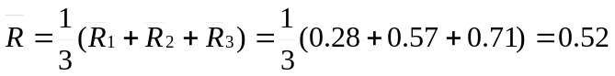

para 2 ensayos | 4.56 |  | para 3 operadores | 2.7

K3 para 7 partes | 1.82

Repetibilidad: La variación del dispositivo de medición (DV) por un operador, en una sola parte.
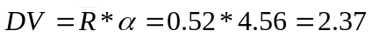

Reproducibilidad: La variación en el promedio de las mediciones (AV) para cada operador, menos el error del calibrador es:
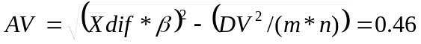

El componente de varianza para repetibilidad y reproducibilidad (R&R) es:
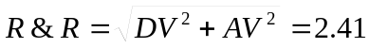

El componente de varianza por las partes PV es:
PV = Porción R*K3 = 0.5*1.82 = 0.91

La variación total TV es:
TV=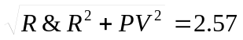
Precisión en relación a la variación total

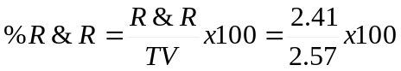 = 93.7

El % de error esta entre el 10% (100-93.7= 6.3%) por lo que es aceptable la utilización del equipo de medición UCL-421.

PASO 4: DETERMINACIÓN DE LA CARTA DE CONTROL A APLICAR
Para este estudio se tiene muestras de tamaño variable y subgrupos considerablemente grandes > a 9, seleccionando de esta manera a la carta de medias y desviación estándar (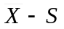), la cual es la apropiada para los datos disponibles.

PASO 5: CALCULO DE Y S PARA CADA SUBGRUPO (MEDIA Y DESVIACIÓN ESTÁNDAR)
Utilizando las siguientes fórmulas: y

Para la primera información de datos de la UCL-421 recopilada durante el 1º turno del mes de abril de 2001, se tiene los resultados de la media y desviación estándar.

 | Dias (subgrupos)
No. de muestra | 2 | 3 | 4 | 5 | 7 | 9 | 10 | 11 | 12 | 13 | 14 | 18
1 | 14 | 14 | 16 | 14 | 13 | 13 | 13 | 14 | 13 | 15 | 14 | 14
2 | 14 | 14 | 14 | 14 | 14 | 14 | 13 | 14 | 14 | 16 | 17 | 14
3 | 13 | 14 | 14 | 14 | 13 | 10 | 14 | 14 | 14 | 13 | 13 | 14
4 | 13 | 13 | 14 | 13 | 13 | 13 | 14 | 13 | 14 | 13 | 15 | 14
5 | 14 | 13 | 14 | 13 | 13 | 13 | 13 | 14 | 13 | 14 | 13 | 13
6 | 14 | 13 | 13 | 13 | 13 | 13 | 13 | 14 | 13 | 14 | 13 | 13
7 | 15 | 13 | 13 | 14 | 13 | 13 | 14 | 14 | 13 | 13 | 13 | 13
8 | 13 | 15 | 14 | 13 | 13 | 14 | 14 | 15 | 13 | 13 | 14 | 13
9 | 13 | 15 | 13 | 13 | 13 | 15 | 14 | 13 | 13 | 13 | 13 | 13
10 | 13 | 15 | 13 | 13 | 13 | 13 | 13 | 13 | 13 | 13 | 13 | 14
11 | 13 | 14 | 13 | 14 | 13 | 13 | 13 | 14 | 13 | 13 | 15 | 13
12 | 13 | 13 | 14 | 13 | 13 | 13 | 13 | 15 | 13 | 16 |  | 13
13 | 13 | 14 | 13 | 14 | 13 | 13 | 13 | 14 | 13 | 13 |  | 13
14 | 15 | 14 | 14 | 13 | 14 | 13 | 13 | 14 | 13
15 | 13 | 13 | 13 | 13 | 13 | 13 | 13 | 14
16 | 13 | 20 |  | 13 | 13 | 13 | 13
17 | 13 | 13 |  |  | 13 | 13
18 | 13 |  |  |  | 13 | 13
19 |  |  |  |  | 13 | 13
20 |  |  |  |  | 13 | 13
21 |  |  |  |  | 13 | 13
22 |  |  |  |  | 13 | 13
23 |  |  |  |  |  | 13
24 |  |  |  |  |  | 13
Suma | 242 | 240 | 205 | 214 | 288 | 313 | 213 | 209 | 185 | 179 | 153 | 174
No. Datos | 18 | 17 | 15 | 16 | 22 | 24 | 16 | 15 | 14 | 13 | 11 | 13
 | 13.44 | 14.12 | 13.67 | 13.38 | 13.09 | 13.04 | 13.31 | 13.93 | 13.21 | 13.77 | 13.91 | 13.38
 | 0.70 | 1.69 | 0.82 | 0.50 | 0.29 | 0.81 | 0.48 | 0.59 | 0.43 | 1.17 | 1.30 | 0.51

Tabla 6.3.- Suma de muestras, datos, Medias y las desviación estándar para el llenado de producto en autotanques.

PASO 6: CALCULO DE Y (PARA MUESTRAS DE TAMAÑO VARIABLE)
Si se observan los datos recopilados en la tabla 6.3, estos corresponden a una muestra de datos variable que va de 11 a 24 datos.

Día | 1 | 2 | 3 | 4 | 5 | 6 | 7 | 8 | 9 | 10 | 11 | 12
No. de datos | 18 | 17 | 15 | 16 | 22 | 24 | 16 | 15 | 14 | 13 | 11 | 13

Sí se calcula el promedio de n (numero de datos en la muestra) el cual es variable con respecto a los días y subgrupos:
16.16 = 16

para número total de subgrupos = 12
número de muestras por día (variable para cada subgrupo)

Entonces, para poder utilizar el valor promedio de muestra en lugar de cada dato de n por subgrupo, con el fin de determinar las constantes y los limites de control, esta promedio debe estar dentro de ± 25% de la n mínima y máxima.

Observando la tabla 6.3 se tiene una n mínima = 11 y n máxima = 24

Por lo tanto + 25%= 20.2 y - 25%= 12.12

Los resultados están ligeramente excedidos, por lo que no hay problema de usar la (promedio) como la n (variable).

Tomando las medias y las desviación estándar de la tabla 6.3 se calcula lo siguiente:
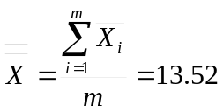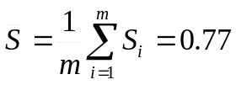
número de días o subgrupos

PASO 7: CALCULO DE LOS LÍMITES DE CONTROL PARA LA GRÁFICA S

Para establecer la línea central y los límites de control de la gráfica por grupos de desviación estándar se cuenta con lo siguiente, tomando como dato (lo calculado)
Si la = 16:

Constantes para la gráfica de sigma (S) con el valor de
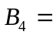1.55 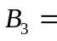0.45

Limites de control:
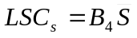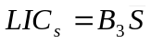

S | LSC_{s} | S_{C} | LIC_{s} | Tercio Inf | Tercio Sup
0.77 | 1.20 | 0.77 | 0.35 | 0.626 | 0.913

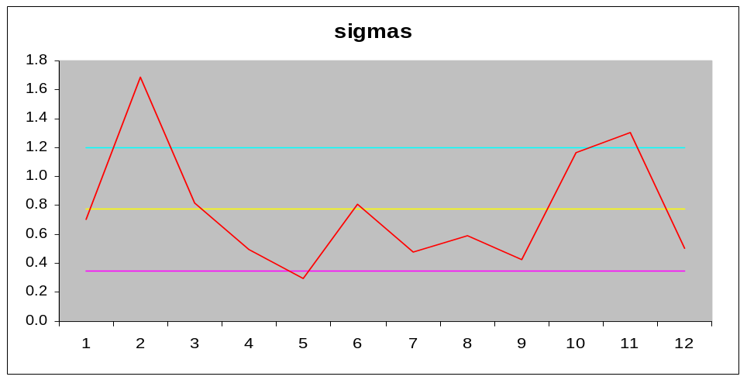
PASO 8: TRAZO DE LOS PUNTOS

PASO 9: ANÁLISIS DE LA GRÁFICA S Y RECALCULE LOS LÍMITES DE CONTROL, SI ES NECESARIO.
De acuerdo con la gráfica presentada se puede observar lo siguiente:
- No hay siete puntos consecutivos de un lado de la media, aunque el máximo fue de tres puntos, no existiendo desplazamiento.
- tres puntos fuera de los límites de control
- No hay Series que indiquen la iniciación de una tendencia o desplazamiento del proceso (siete puntos consecutivos), aunque el máximo fue de 4 puntos en dos ocasiones existiendo cierto desplazamiento
- No hay Adhesión a la línea de la media
- Hay 2 de 3 puntos consecutivos fuera de 2/3 (dos sigma) de los limites de control.
Cabe mencionar que existen tres picos algo significativos los cuales son importantes que se tome en consideración para tomar acciones correctivas del proceso.

PASO 10: CALCULO DE LOS LÍMITES DE CONTROL PARA LA GRÁFICA X.
Para establecer la línea central y los límites de control de la gráfica por grupos de la media se cuenta con lo siguiente, tomando como dato la = 16:

Constantes para la gráfica
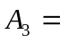0.76

Limites de control:
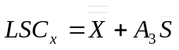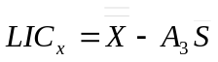

X | LSC_{x} | X_{C} | LIC_{x} | Tercio Inf | Tercio Sup
13.52 | 14.11 | 13.52 | 12.93 | 13.32 | 13.72

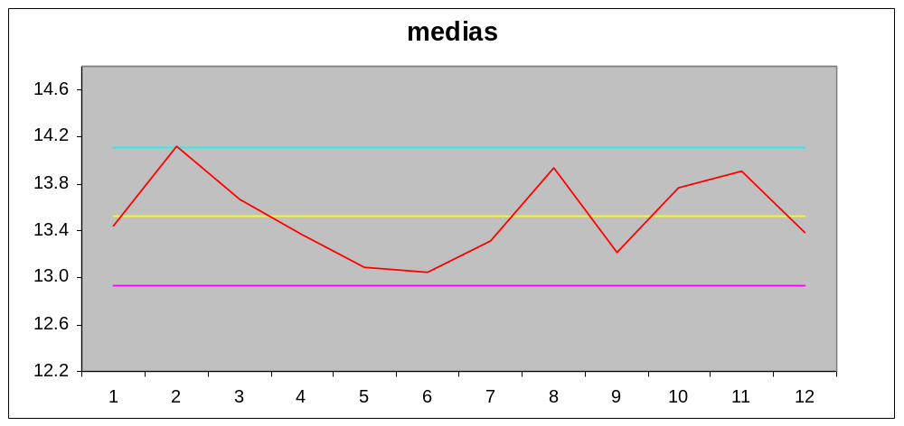
PASO 11: ANÁLISIS DE LA GRÁFICA X y RECALCULE LOS LÍMITES DE CONTROL, SI ES NECESARIO.
De acuerdo con la gráfica de medias, presentada en la parte inferior de la página anterior, se puede ver que existe lo siguiente:
- No hay siete puntos consecutivos de un lado de la media, aunque el máximo fue de cuatro puntos, existiendo cierto desplazamiento.
- Un punto fuera de los límites de control
- No hay Series que indiquen la iniciación de una tendencia o desplazamiento del proceso (siete puntos consecutivos)
- No hay Adhesión a la línea de la media
- Hay 2 de 3 puntos consecutivos fuera de 2/3 (dos sigma) de los limites de control.
Cabe mencionar que existen un pico poco significativo el cual es importante para que se tome en consideración a fin de determinar acciones correctivas del proceso en estudio.

En base a lo observado y analizado en las dos gráficas de control se resuelve que el proceso en estudio está fuera de control o es inestable, por lo tanto se requiere tomar acciones correctivas.
Derivado de detectar que la información analizada nos da como resultado un proceso fuera de control se procedió como una acción correctiva a analizar las causas para buscar el origen de este problema y así definir las acciones que estabilizaran el proceso.
Las acciones deben ser inmediatas en el momento de que se detecte un proceso inestable, de ahí la importancia de establecer una metodología que se implante para que se actúe en estos procesos en caso de inestabilidad.

PASO 12: Análisis de causas

Para el proceso no estable o fuera de control, el cual se detectó en las cartas de control, se realizó lo siguiente:

A.- Aplicar un diagrama causa - efecto
B.- Identificación del punto de falla, el cual fue: Dispersión en el tiempo de llenado de productos en los autotanques.
C.- Se integro un grupo de trabajo para la investigación de las causas del proceso no estable. Este grupo fue formado por personal de distintas áreas relacionados al proceso en donde se detecto el problema, como son:
- El Superintendente del centro de trabajo.- como líder del grupo y coordinador.
- El Jefe del área de operación.- como vocal y secretario del grupo.
- El Jefe del área de mantenimiento.- como vocal y responsable del seguimiento.
- Y así como personal del área de Apoyo Administrativo.- como vocal y gestor de los recursos necesarios.
D.- Este grupo determinó cada factor causal que esta involucrado sobre el punto de falla y estos son: mano de obra, métodos, maquinaria, ambiente y materiales.
E.- Se elaboró el diagrama de pescado indicando los diversos efectos y mediante una tormenta de ideas se definieron las posibles causas que relacionan al efecto en sí.
La lluvia de ideas por parte del grupo se fundamentó en los siguientes aspectos:

- El tipo de proceso

- La información recopilada del mismo proceso

- El comportamiento de la fuente de información, de donde se obtuvieron los datos, conocido como el equipo de medición UCL.

- El comportamiento de los autotanques durante el llenado en la isla seleccionada o llenadera de carga de producto.

- El comportamiento de las islas o llenaderas durante el llenado.

- Observación de los datos históricos en cuanto su dispersión y en donde están localizados aquellos datos fuera de lo común.

1º diagrama causa efecto:

No hay mantenimiento
Dispersión en el tiempo de llenado de producto en autotanques
Mano de Obra
Máquinas
Materiales
Medio Ambiente
Método
Edad
Falta capacitación
Ruido en las Instalaciones
No siguen los procedimientos
Temperatura del área
No tiene equipo adecuado
Mal diseño

Equipo obsoleto
Equipo incompleto
No hay verificación
No tiene experiencia
- Nivel académico
Años de experiencia
Estricto
No es flexible
Muy delicado
Cultura del personal que asiste
Nivel operario
Sindicalismo
Fallas de equipo
Equipo automatizado
No hay método

F.- Luego se desglosaron las causas hasta su más pequeña parte dentro de cada factor causal, como se muestra en el diagrama.
Ver siguiente esquema de pescado

G.- Se analizaron las causas, verificando aquellas que tiene mayor incidencia sobre el punto de falla y se determinaron las siguientes causas:
- Fallas en el equipo (autotanque)
Lo que es la conexión del sensor nice (nivel certificado)
- Falta de mantenimiento al equipo de medición UCL
- Falta de mantenimiento al auto tanque.
- Fallas en el bombeo del producto.
2º Diagrama causa efecto:
No hay mantenimiento
Dispersión en el tiempo de llenado de producto en autotanques
Mano de Obra
Máquinas
Materiales
Medio Ambiente
Método
Edad
Falta capacitación
Ruido en las Instalaciones
No siguen los procedimientos
Temperatura del área
No tiene equipo adecuado
Mal diseño
Equipo obsoleto
Equipo incompleto
No hay verificación
No tiene experiencia
Nivel académico
Años de experiencia
Estricto
No es flexible
Muy delicado
Cultura del personal que asiste
Nivel operario
Sindicalismo
Fallas de equipo
Equipo automatizado
No hay método
Falta distribución
No se entiende
Falta personal
Falta de costumbre
Edad cerca
a jubilarse
No apropiado
Falta habilidad
Hay rotación
No se ha programado
No se considero
Falta programa
No se tiene inst. de uso
No hay intervalos
apropiados
Falta recursos financieros
Mal manejo
Falta mantenimiento
No hay interés
Des-motivado
No hay análisis
No hay avance
tecnológico
Limites cerrados
Limites cerrados
no necesarios
Sin incentivos
No hay recursos
Por mal uso
Desconoce el como

H.- Una vez determinado la causa que originó que los puntos estuvieran fuera de los límites de control estadístico o un elevado valor estimado de sigma σ , se estableció las siguientes acciones:
- Revisar el sistema de conexión NICE para cada autotanque, y corregir cada anomalía.
- Establecer un programa de mantenimiento a corto plazo para los autotanques. Este debe incluir la revisión del sistema de conexión NICE,
- Así como fomentar en el programa de calibración de los equipos de medición UCL´s, la verificación de los dispositivos de medición del equipo enlazados con la manguera de llenado y el bombeo del producto.

I.- Se proporcionaron los recursos necesarios para implantar en las áreas correspondientes las acciones definidas.

J.- Después de aplicar dichas acciones, se le dio seguimiento a la acción tomada para verificar el cumplimiento y su efectividad, y así mantener un proceso estadísticamente controlado.

Al aplicar el análisis de causa efecto, se detectaron las causas asignables, y las acciones necesarias para corregir y estabilizar el proceso.

La efectividad se observó al proceder a recopilar y analizar datos nuevos, con el objeto de verificar la estabilidad de la carta de control, y constatar si las acciones determinadas proporcionan un proceso estadísticamente controlado y en caso de estar controlado se procede así a calcular los índices Cp y Cpk (capacidad potencial del proceso y la habilidad real del proceso).

Los datos nuevamente recopilados de la unidad de medición UCL-422, durante 10 días para el 1º turno, se muestran a continuación:
Análisis de nuevos datos obtenidos de la unidad de medición UCL-422.
Aplicando los pasos indicados para la carta y .
Subgr. | 1 | 2 | 3 | 4 | 5 | 6 | 7 | 8 | 9 | 10
 | 13 | 15 | 15 | 15 | 14 | 14 | 14 | 15 | 14 | 13
 | 15 | 15 | 14 | 15 | 13 | 15 | 14 | 15 | 14 | 14
 | 15 | 15 | 15 | 15 | 14 | 13 | 15 | 14 | 14 | 14
 | 14 | 13 | 14 | 14 | 13 | 13 | 15 | 14 | 14 | 13
 | 13 | 13 | 15 | 14 | 13 | 14 | 13 | 14 | 13 | 14
 | 13 | 14 | 13 | 14 | 13 | 14 | 13 | 14 | 13 | 13
 | 15 | 13 | 14 | 14 | 13 | 14 | 14 | 15 | 13 | 13
 | 15 | 17 | 14 | 13 | 14 | 14 | 14 | 15 | 13 | 14
 | 15 | 15 | 13 | 13 | 14 | 14 | 14 | 14 | 14 | 14
 | 14 | 17 | 13 | 14 | 13 | 13 | 13 | 14 | 14 | 13
 | 15 | 14 | 14 | 13 | 14 | 13 | 13 | 15 | 14 | 14
 | 13 | 14 | 15 | 14 | 14 | 13 | 13 | 15 | 13 | 14
 | 14 | 15 | 13 | 14 | 19 | 13 | 14 | 14 | 13 | 13
 | 14 | 16 | 13 | 13 | 13 | 14 | 13 | 14 | 14 | 16
 | 15 | 16 | 15 | 13 | 14 | 14 | 13 | 13 | 13 | 13
 | 13 | 13 | 14 | 13 | 13 | 14 | 13 | 14 | 14 | 14
 | 13 | 15 | 15 | 13 | 13 | 15 | 14 | 15 | 14 | 14
 | 14 | 15 | 14 | 14 | 15 | 13 | 14 | 14 | 17 | 13
 | 13 | 14 | 14 | 14 | 17 | 14 | 14 | 16 | 13 | 13
 | 13 | 13 | 14 | 15 | 14 | 14 | 13 | 14 | 13 | 16
 | 13 | 13 | 13 | 13 | 14 | 13 | 14 | 13 | 13 | 13
 | 19 | 13 | 14 | 13 | 13 | 13 | 13 | 14 | 13 | 17
 | 15 | 14 | 14 | 13 | 13 | 14 | 13 | 13 | 13 | 14
 | 14 | 14 | 14 | 15 | 14 | 14 | 14 | 13 | 13 | 18
 | 13 | 15 | 14 | 10 | 15 | 15 | 14 | 14 | 13 | 13
Suma | 353.00 | 361.00 | 350.00 | 341.00 | 349.00 | 344.00 | 341.00 | 355.00 | 339.00 | 350.00
No.Datos | 25 | 25 | 25 | 25 | 25 | 25 | 25 | 25 | 25 | 25
 | 14.12 | 14.44 | 14.00 | 13.64 | 13.96 | 13.76 | 13.64 | 14.20 | 13.56 | 14.00
 | 1.33 | 1.23 | 0.71 | 1.08 | 1.40 | 0.66 | 0.64 | 0.76 | 0.87 | 1.35
LSCx | 14.57 | 14.57 | 14.57 | 14.57 | 14.57 | 14.57 | 14.57 | 14.57 | 14.57 | 14.57
LICx | 13.30 | 13.30 | 13.30 | 13.30 | 13.30 | 13.30 | 13.30 | 13.30 | 13.30 | 13.30
LSCs | 1.50 | 1.50 | 1.50 | 1.50 | 1.50 | 1.50 | 1.50 | 1.50 | 1.50 | 1.50
LICs | 0.59 | 0.59 | 0.59 | 0.59 | 0.59 | 0.59 | 0.59 | 0.59 | 0.59 | 0.59
 | 13.93
 | 1.04

Constantes para una n=25
B4 | 1.435
B3 | 0.565
A3 | 0.606
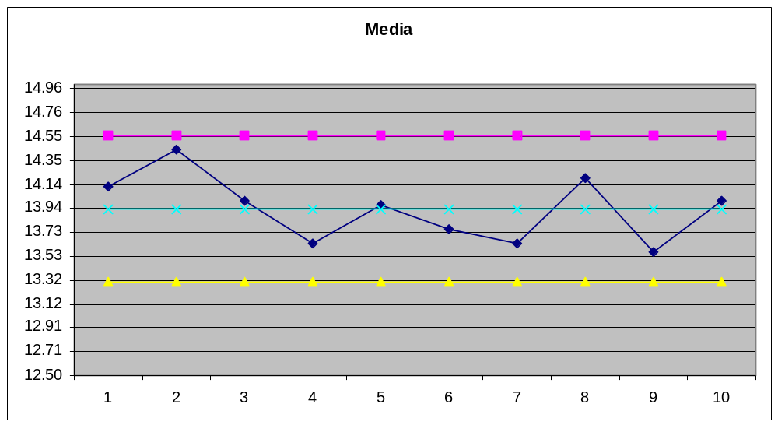
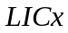
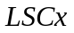

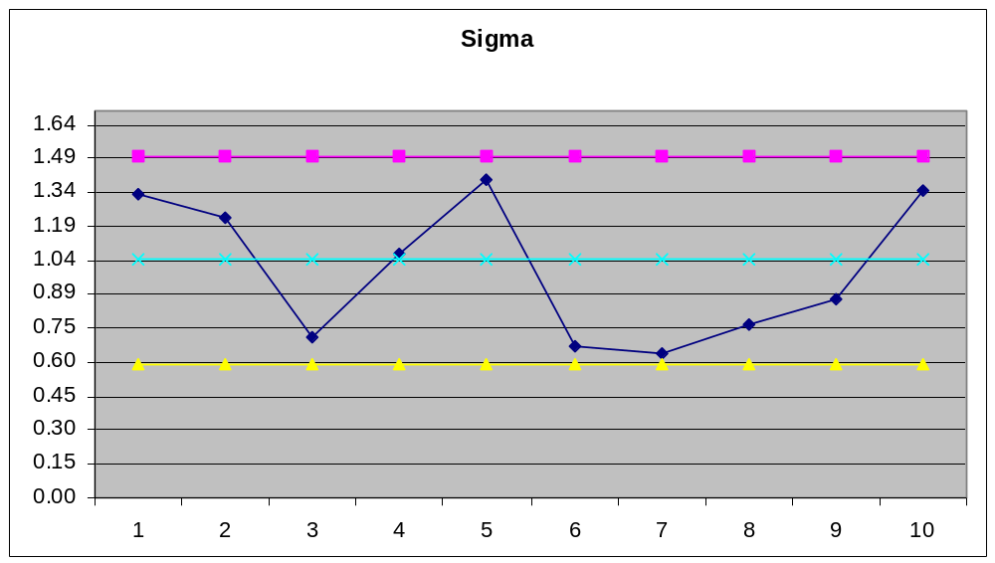
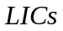
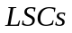

Análisis: En base a las cartas de control observadas, se determina que no hay puntos fuera de los límites de control, ni tendencias, por lo que el proceso tanto en las medias como en las desviaciones estándar se encuentra estadísticamente estable. Una vez logrado mantener nuestro proceso dentro de control; es decir cuando los datos se encuentran contenidos en forma consistente dentro de los límites de control, será necesario extender dichos límites para cubrir periodos futuros.

Estos límites serán utilizados como referencia para el control continuo del proceso, con el objeto de que el personal supervisor tomen las acciones necesarias ante cualquier indicación de falta de control en el Gráfico .

PASO 13: IDENTIFICAR EVENTOS QUE PUEDEN SER RECHAZADOS EN EL PROCESO.

Porcentaje fuera de especificación

Con el valor de μ y σ estimado, el cálculo del porcentaje de piezas dentro de especificación se realiza con los siguientes datos.

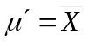
99.73% de piezas o datos dentro de especificación para + 3 σ
99.994% de piezas dentro de especificación para + 4 σ

datos disponibles:
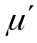 | 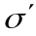 |  | 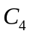 | 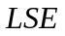 | 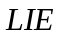
13.93 | 1.05 | 1.04 | 0.9896 | 20 | 11 | 25
es obtenido de la tabla para una n = 25 datos (ver anexos-tablas)

1.- Calcular Z_{i} (inferior) y Z_{s} (superior):

Z_{s} = Z_{i} = 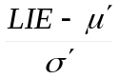

Z_{s} = 5.781 Z_{i} = -2.790

2.- Calcular el área de la curva normal entre Z_{s} y Z_{i}, utilizando las tablas del Anexo “Area bajo la curva”, obteniéndose el resultado siguiente:
Z_{s} : 0.9998 Z_{i} : P = 0.0026

3.- El porcentaje encontrado representa el porcentaje de piezas o datos dentro de especificación, y cual es = 99.98% de datos dentro de los límites de especificación, y un 0.26 % de datos fuera de especificación.
11 13.3 13.93 14.57 20
LIE
LSE
μ
LSE
LIC

PASO 14: CÁLCULO Y ANALISIS DE LA CAPACIDAD POTENCIAL DEL PROCESO
Una vez determinado la causa que origino que los puntos estuvieran fuera de los límites de control y de ajustar la carta de control, a fin de contar con un proceso estadísticamente controlado, existiendo únicamente causas comunes de variación, se procedió a calcular la capacidad potencial del proceso y la habilidad real del proceso Cp y Cpk. Volviendo a hacer mención, que no se debe calcular la capacidad del proceso mientras el proceso esté fuera de control.

Capacidad potencial del proceso en donde se detecta la Factibilidad de estar dentro de especificación por medio del Cp.

Para una 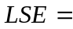20 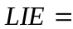11, y

Para el calculo de sigma estimada con la constante c₄= 0.9896 para una n= 25 y = 1.04
entonces = 1.05

Cp = 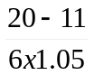 por lo tanto Cp = 1.43

Si el cp = 1.43, la variabilidad real es menor a la variabilidad permitida o variabilidad de especificación. Con esta información la capacidad potencial del proceso es hábil.

PASO 15: CÁLCULO DE LA HABILIDAD REAL DEL PROCESO

Habilidad real del proceso por medio del Cpk

Datos para el cálculo:


13.93 | 20 | 11

La habilidad real del proceso se codifica como C_{pk}

Si un proceso potencialmente es hábil, no necesariamente es realmente hábil. La habilidad real se calcula con el índice Cpk como sigue:

Ecuación: C_{pk} = Cp ( 1 – k )

Si consideramos a la 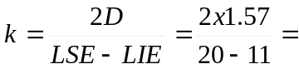0.3488

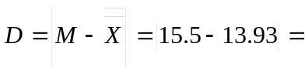1.57
D = Diferencia de la media del proceso y la media de especificación
M = Media de especificaciones

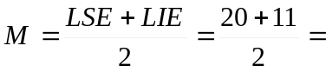15.5

Por lo tanto Cpk = 1.43(1-0.3448) = 0.94

Observando que el Cpk = 0.94 y NO es mayor a 1, provocando que el proceso no sea realmente hábil, además que el Cpk es menor que el Cp por lo que el proceso no está centrado.

Una vez que el proceso esta bajo control estadístico y que se ha calculado su habilidad, el siguiente paso es definir si dicha habilidad es aceptable o no. Esta decisión se fundamenta en los criterios mencionados en el capítulo 3 de esta tesis.

Si la habilidad es no aceptable, generalmente puede tener repercusiones económicas, y además como regla general una falta de habilidad en el proceso o una mejora en el mismo, está relacionada a situaciones del sistema.

PASO 16: ANÁLISIS DE LOS FACTORES QUE AFECTAN EL PROCESO.
Cuando se detectan causas especiales o asignables, o en el caso en que la capacidad del proceso real o potencial esta fuera de los criterios definidos, se tiene que buscar aquellas causas que provocan la No habilidad, mediante la utilización de alguna de las herramientas:

- Se detecto que el Cpk fue menor a 1, por lo que el proceso en estudio NO es realmente hábil.
- También se observó que el índice Cpk es menor al índice Cp por lo que el proceso no está centrado.

Observando los resultados en el que se presenta un proceso no centrado y a fin de centrar el proceso, se toma el valor de la media de especificaciones igual al de la media del proceso.
M = Media de especificaciones = (media del proceso)

Con este dato, el objetivo del cálculo es centrar el proceso, ya que al utilizar la media de especificación igual a la media del proceso se obtiene el índice Cpk igual al índice Cp, ya que también con esta igualdad, el proceso es hábil para cumplir con las especificaciones del cliente, tanto potencialmente como real. Esto se comprueba de la siguiente manera:
15.5

D = Diferencia de la media del proceso y la media de especificación, si = M.
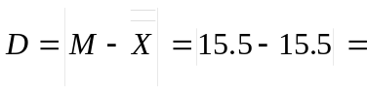0

Entonces 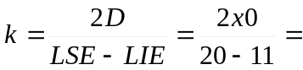0

Por lo tanto Cpk = 1.43(1-0) = 1.43

Cpk = Cp > 1, por lo tanto el proceso es hábil para cumplir con las especificaciones del cliente.

6.2 Aplicando el Ciclo PHVA (Deming)
A Kaoru Ishikawa0 le pareció viable que el ciclo de control PHVA debe organizarse con base en seis categorías y los cuales son:
Determinar metas y objetivos P
Determinar métodos para alcanzar las metas
Dar educación y capacitación H
Realizar el trabajo
Verificar los efectos de la realización V
Emprender la acción apropiada A

6.2.1 Determinar metas y objetivos.
Es necesario fijar políticas a fin de establecer metas, estas políticas deberían ser principalmente definidas por la alta dirección, aunque no esta limitado a que el personal contribuya para determinar alguna política. Al fijar metas, se asignará un plazo tanto máximo como el mínimo para ser alcanzables, estas se fijarán sobre la base de problemas que la misma organización desea resolver, asegurando la cooperación de todas las áreas. Tanto las políticas como las metas son importantes que estas sean concretas, explícitas e informativas:

Nombre del estudio
Mejora en el desempeño de los procesos mediante el uso de las herramientas estadísticas.

Objetivo.-
Analizar estadísticamente los procesos de la terminal de ventas en función de los datos disponibles.

Meta.-
Garantizar el reparto de combustible con la mejorara en el desempeño del proceso de la terminal.

Procesos de la terminal de ventas de Pemex:
- Recibo del producto petrolífero
- determinación de equipos disponibles
- Cambios en pedidos de clientes
- Facturación
- Llenado por el fondo
- Revisión (en pasarela) antes de salir de la Terminal.
- Desplazamiento a la estación de servicio
- Descarga en la estación de servicio
Retorno al centro de trabajo (y continua el ciclo desde el inciso d).

Es importante priorizar1 las actividades y tareas por su relevancia para lograr el objetivo fundamental, basada en las limitaciones y recursos.

La siguiente pregunta es: ¿cuál etapa afecta en forma más significativa la estadística del proceso?

Una vez que se tenga todas las etapas del proceso de la terminal de ventas se procede a formar la tabla de priorización. El grado de importancia para este fin es asignando un valor de 0 a la prioridad baja y un valor de 1 a la prioridad alta, comparando la primera columna con cada una de las filas indicando su grado de prioridad hasta completar la tabla 6.4. Después ordenar de mayor a menor; en el caso de contar uno con el mismo valor de prioridad, colocar un signo + y tomar la decisión en equipo para determinar el más importante. El orden de prioridad para el proceso esta en la tabla 6.5 .

Tabla 6.4 Priorización de los aspectos de la Terminal de ventas de Pemex
Etapa del proceso |  | 1 | 2 | 3 | 4 | 5 | 6 | 7 | 8 | total
Recibo de producto petrolífero | 1 | - | 1 | 1 | 1 | 0 | 0 | 0 | 0 | 3⁺
Determinación de equipos disponibles | 2 | 0 | - | 1 | 0 | 0 | 0 | 1 | 0 | 2
Cambios en pedidos de clientes | 3 | 0 | 0 | - | 0 | 0 | 0 | 0 | 0 | 0
Facturación | 4 | 0 | 1 | 1 | - | 0 | 0 | 0 | 1 | 3⁺
Llenado por el fondo | 5 | 1 | 1 | 1 | 1 | - | 1 | 1 | 1 | 7
Revisión antes de salir de la Terminal. | 6 | 1 | 1 | 1 | 1 | 0 | - | 1 | 1 | 6
Desplazamiento a la estación de servicio | 7 | 1 | 0 | 1 | 1 | 0 | 0 | - | 1 | 4
Descarga en la estación de servicio | 8 | 1 | 1 | 1 | 0 | 0 | 0 | 0 | - | 3⁺

Una ves identificado las principales etapas del proceso para analizar estadísticamente y que proporcione una mejora en el desempeño del mismo proceso. El nuevo objetivo y meta de acuerdo al grado de priorización de las etapas del proceso es:
- Proponer un análisis estadístico para la mejora del desempeño en el proceso de llenado por el fondo de la terminal de ventas.

Tabla 6.5 Orden de prioridades
Prioridad  No. | Puntaje  total | No. de etapa | Descripción de la etapa
1 | 7 | 5 | Llenado por el fondo
2 | 6 | 6 | Revisión antes de salir
3 | 4 | 7 | Desplazamiento a la E.S.
4 | 3 | 8 | Descarga en la E. de S.
5 | 3 | 1 | Recibo de producto
6 | 3 | 4 | Facturación
7 | 2 | 2 | Disponib. de equipos
8 | 0 | 3 | Cambios en pedidos

6.2.2 Determinar métodos para alcanzar las metas
Al fijar las metas y objetivos, estas deberán ser acompañados por métodos para alcanzarlos. No es suficiente con decir lo que se va hacer para resolver el problema, sino que también es importante fijar métodos científicos para alcanzar las metas, de lo contrario no se logrará. La determinación de un método equivale a normalizar una actividad, convertirlo en reglamento e incorporarlo en la tecnología y propiedad de la organización. La tarea de normalizar, es necesaria para delegar autoridad a los subalternos, "es la clave del éxito".

Para alcanzar el objetivo se procedió a lo siguiente:
Identificar las fortalezas y debilidades de las etapas más importantes utilizando el método de las preguntas 5W`s/1H como se muestra en la tabla 6.6.

Es importante describir las características del problema, y definir su situación actual.
El llenado por el fondo, el cual es una de las etapas o procesos vitales de las terminales de ventas, donde lo importante de esta etapa es llenar el autotanque en un tiempo determinado con la cantidad de producto indicada en la factura y en conformidad con lo solicitado por el cliente para ese viaje. Durante el llenado, se cuenta con un control conocido como sistema UCL, el cual controla (abre y cierra válvulas) la cantidad exacta en litros previamente indicada manualmente en este sistema, realizando el llenado en un tiempo determinado. En una base datos se almacena la información correspondiente al tiempo de llenado del producto al autotanque. Este sistema UCL se disponen en las distintas llenaderas de producto, tanto para la gasolina como el diesel.

Tabla 6.6 Uso de las 5W`s/1H para la terminal de ventas
Etapa | Qué | Quién | Cuándo | Dónde | Cómo | Porqué
Llenado por el fondo | Falta de mejora | Jefatura de operación | Durante el llenado de prod. | En llenadera de prod. | Utilizar los datos para aplicar propuesta estadística | Tomar decisiones para la mejora
Revisión antes de salir de la terminal | Falta de control | Jefatura comercial | En cada reporte | En pasarela | Controlar, sistematizando las actividades | Disminuir errores en los doc.
Desplazamiento a la E.S. | Falta de información | Jefatura de seguridad | En cada viaje | En la ruta de viaje | Asegurar información, capacitar | Asegurar una ruta sin percances

La identificación de las causas que ocasiona el problema, el cual es: el uso técnicas estadísticas de la información generada durante el llenado, con el fin de tomar decisiones para la mejora del desempeño en el proceso de la terminal de ventas, es paso importante para resolver este problema (figura 6.1).

A través de un diagrama de relaciones se identifican las relaciones lógicas, causales y secuenciales sobre el problema (figura 6.2).
Se lista la información relevante obtenida de la figura 6.2 la cual puede ser la causa del problema:
- No hay análisis del proceso

Figura 6.1 Diagrama de causas y efectos del uso de técnicas estadísticas
Uso de técnicas estadísticas para la mejora del desempeño de los procesos.
Llenado por
el fondo
Revisión en
la salida
Desplazamiento
a la estación
de servicio
Manejo de datos

Conocimiento de herramientas
estadísticas
Metodología
de aplicación

análisis del
proceso

Manejo de
información

Capacitación

Análisis de
información

Sistematización
del proceso
Manejo de datos

Análisis del
proceso

Rutas
asignadas
Sensibilización
del personal

Sistematización
de actividades
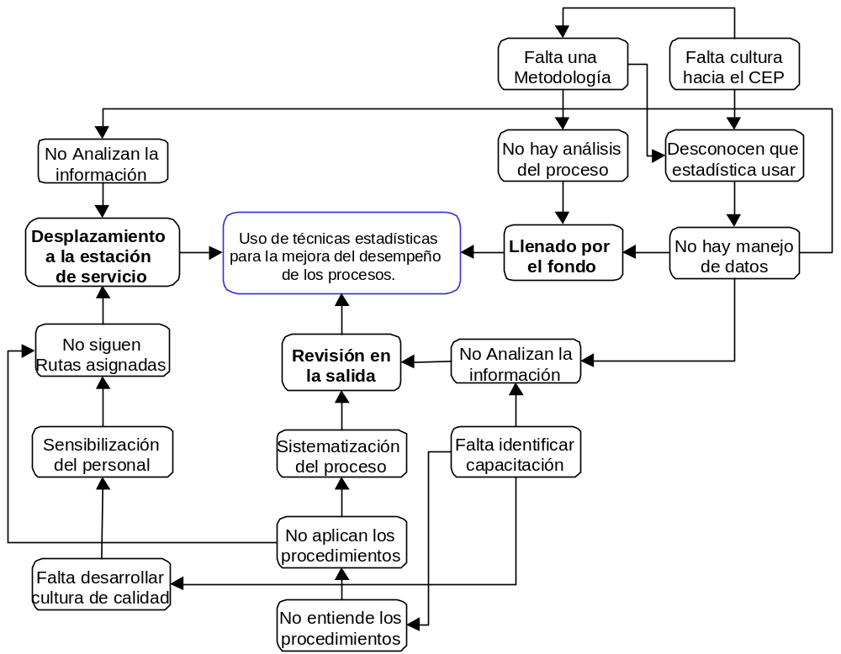

Figura 6.2 Diagrama de relaciones de la terminal de ventas.
- Falta una metodología de aplicación de estadísticas.
- Falta una cultura del control estadístico del proceso
- Falta identificar capacitación
- Falta desarrollar cultura de la calidad

De acuerdo a la siguiente selección, las principales causas que se presentan en este problema son:
- Falta una metodología de aplicación de estadísticas
- Falta una cultura del control estadístico del proceso
- Falta identificar capacitación

Es importante encontrar lo que origina este tipo de problema, el cual al ser corregido impedirá que se vuelva a presentar. Para esto se recurre al diagrama de flujo presentado en la figura 6.3.

Una vez identificados los principales factores los cuales son la principal causa de no utilizar la estadística como una herramienta de mejora para el desempeño de los procesos de la terminal de ventas, son identificados los factores claves para un mejor desempeño mediante un análisis del cambio 5M´s como se muestra en la tabla 6.7.

Tabla 6.7 análisis del cambio de servicio/proceso
 | Estado actual | Estado requerible
Material | Falta disponibilidad para el almacenamiento de datos | Disponibilidad para el almacenamiento de datos
Mano de obra | Carencia de capacitación  Falta de adiestramiento | Capacitación y adiestramiento
Métodos | Carencia de metodología | Existencia de una metodología
Máquinas | Carencia en la calibración de equipos de medición | Calibración de equipos de medición
Medio ambiente | Falta de cultura para aplicar el control estadístico | Cultura para aplicar el control estadístico

6.2.3 Dar educación y capacitación
Aquí lo importante de este problema es originado por la falta de metodologías para el desarrollo y sistematización de actividades de estadística y mejora, aunado con la capacitación y el fomento de una cultura de calidad y de control estadístico.
Es de importancia decidir la manera de resolver el problema indicado, ya que facilita la pronta solución del mismo y evitar que se repita o reaparezca el mismo problema.

Para facilitar la labor y dar seguimiento a las acciones planeadas, es responsabilidad de la alta dirección de preparar a sus subalternos, ya que al inicio es posible que el personal no lea con facilidad los métodos de solución o si los lee no entienda como aplicarlos. Es importante, aparte de la capacitación, el educar al personal mediante el trato personal, no es suficiente las reuniones formales de capacitación. Una vez educado el subalterno, se le delega autoridad y se da libertad para realizar la acción. Hay que confiar en el subalterno y no ser suficientemente estricto (evitar la supervisión excesiva).

6.2.4 Realizar el trabajo
Si realizamos la tarea con el método descrito, no puede haber algún problema. Pero hay que tener en cuenta que quienes hacen la tarea son seres humanos y no máquinas y que si se lleva al pie de la letra el método, puede aun haber fallas, por la situación de que aun los métodos son siempre inadecuados. Lo que compensa la imperfección de estos métodos es la experiencia y habilidad de quien hace el trabajo. Para tener la seguridad que el método o las acciones planeadas son las correctas es necesario hacer una pregunta ¿va ha disminuir o prevenir la recurrencia al eliminar o controlar el problema?.
Para valorar la efectividad de la acción se tiene que tomar en cuenta los costos, tanto el costo por realizar el trabajo y el costo por no tomar acciones o el costo de tener el problema.

Para el buen aprovechamiento de la mejora, se debe de tener una plena comunicación con el que realiza o hace la tarea, dándoles a conocer él porque y para que de estas acciones a realizar.
6.2.5 Verificar los efectos de la realización
¿Cómo se puede verificar que el trabajo se realice sin fallas o tropiezos? Es necesario que exista un sistema de verificación ¿por qué es importante esto? Si se hace el trabajo de acuerdo a las metas, objetivos y normas planteados, hay que dejar que siga así, pero si existe algo inesperado o fuera de la rutina hay que intervenir. El objeto de verificar es detectar aquello inesperado o excepcional. Es importante para cumplir con la tarea de verificar de manera eficiente, el entender las políticas, las metas y los procedimientos que norman o estandarizan las actividades y eduquen a los subalternos. Sin lo anterior, no se podrá buscar que esta mal. Hay personal ejecutivo o la misma dirección que verifican sin tener definido en documentos sus políticas y metas. A continuación se mencionan algunos pasos para realizar en forma eficaz la verificación:
- Primero hay que verificar cada proceso (compras, operación, administración, etc.) y observar si los factores causales (los que pueden provocar una causa) se han entendido claramente y si estos armonizan con las normas y procedimientos fijadas. Se tiene que revisar las causas en el diagrama de causa y efecto.
- Después hay que verificar por medio de los efectos, (el cual consiste en verificar un proceso por sus efectos), es decir verificar aquellas características que figuran en el diagrama causa y efecto como pueden ser: Lo relativo a las relaciones del personal; a la calidad; cantidad; fecha de entrega; cantidad de material, mano de obra y la capacidad necesaria para procesar o fabricar una unidad de producción; y costo. Al ver los cambios que ocurren en cada uno de estas características, es posible verificar el proceso, el trabajo y la administración. Si hay algo inadecuado, quiere decir que algo raro sucede en algunos de los procesos y que puede generar problemas.

Aquellas variaciones existentes en los efectos, obtenidos durante la verificación se deben de comunicar a las áreas y trabajadores involucrados lo más pronto posible. Y se deben buscar las razones de las excepciones o fallas y ocuparse de sus factores causales.

Acciones propuestas de verificación
- Reunir al personal para indicar responsabilidades y definir el alcance de la evaluación.
- Identificar las necesidades internas para efectuar la verificación (capacitación, equipo, verificación de funcionalidad del equipo).
- Implantar la supervisión objetiva, en el área de mayor índice de falla, con el apoyo necesario del trabajador.
- Establecer un programa de prevención.
- Mantener una comunicación abierta entre operario-supervisor-jefe.
- Revisar en forma periódica la misma evaluación y posibles atrasos de la misma.
- Verificar problemas con la evaluación y transmitirlos al mismo supervisor.

También es importante establecer todos los costos asignados con las acciones propuestas, lo cual dará la pauta para proceder con aquella acción que de mayor relevancia e impacto a los costos por servicio y/o producto procesado

6.2.6 Emprender la acción apropiada
Es importante recalcar que es necesario encontrar los factores causales de las fallas o excepciones y tomar la acción apropiada.
Esta acción apropiada es importante, ya que se deben tener medidas para que las excepciones no se vuelvan a repetir. No es solo hacer ajustes en los factores causales, sino que hay que eliminar aquellos que han ocasionado las excepciones. Hay que evitar la repetición del problema. El ajuste y la prevención son dos conceptos distintos, el ajuste es tomar una acción por el momento y la prevención busca el origen de los problemas y la causa raíz, para que se tomen acciones que eviten la recurrencia de la falla.

Un paso importante en la determinación de las acciones, es que estas eviten que el problema vuelva a ocurrir, para esto se recomienda estandarizar las acciones preventivas, ya que sin estándares (actividades homogeneizadas mediante métodos o procedimientos escritos), el problema o lo que deseamos solucionar volverá gradualmente.
Durante la estandarización es necesario que desarrollen programas de capacitación y entrenamiento sobre lo nuevo, así como un sistema que asegure la existencia y mantenimiento de los estándares o métodos, a fin de no caer en el olvido y a la recurrencia del problema.

Este ciclo PHVA no termina hasta aquí con el cumplimiento de los objetivos planteados, sino que busca día con día la solución de problemas que se presenten y los planteamientos futuros de las acciones para prevenir las causas (la ocurrencia de un problema).

6.3 Comentarios y reflexiones
El proceso observado y analizado en un inicio se encontró no controlado, derivado a una dispersión algo significativo de datos. Analizándose mediante el diagrama causa efecto se tomaron las acciones necesarias, para corregir el problema. Ajustando la carta con datos nuevos, el proceso se estabilizó, contando únicamente con variaciones comunes. Analizando el R&R del equipo de medición UCL-421 se determinó que es el adecuado y además calculando los índices cp y cpk el proceso es potencialmente hábil para cumplir con las especificaciones requeridas, centrando el proceso para que sea realmente hábil para cumplir. Esta información se obtuvo mediante una serie de pasos lógicos, utilizables para una subsecuente aplicación a otros datos disponibles del proceso en la TAD. El ciclo PHVA (Deming), favorece al control del proceso y más principalmente al control de la mejora en el desempeño de los procesos de la Terminal de ventas o TAD. Este ciclo incluye una planeación para actuar en el problema, la acción o ejecución del problema conforme al plan, la verificación de lo ejecutado contra lo planeado y así como el actuar en concordancia de lo verificado y encontrado para tomar nuevas decisiones o acciones correctivas y que el ciclo continúe con la planeación.

CONCLUSIONES

RESULTADOS DE LA APLICACIÓN DE LAS TÉCNICAS ESTADÍSTICAS.

La Terminal de Almacenamiento y Distribución quien es la encargada de comercializar los combustibles más importantes en el ámbito nacional como son las gasolinas y el diesel, tiene en todo el territorio mexicano 79 terminales, estas tienen un proceso en común, el cual es Recibir, Almacenar y Distribuir el producto petrolífero, además de contar con actividades establecidas, documentadas y con sistemas certificados en conformidad con normas internacionales de calidad. Estas terminales, principalmente las localizadas en la zona metropolitana del Valle de México (las cuales son cuatro) tienen el mayor porcentaje de ventas en el ámbito nacional, siendo aproximadamente el 50% y que hoy en día han dedicado sus esfuerzos para mejorar el desempeño de sus actividades y la calidad de sus servicios al cliente. Por lo que es muy importante proporcionar a estas terminales herramientas propias para la mejora y control de sus procesos y aun para la toma de decisiones que mejoren la calidad del producto y del servicio.

En la terminal de ventas dentro de su proceso común hay subprocesos como son: El Recibo del producto petrolífero, almacenamiento del mismo, determinación de equipos disponibles, la facturación, llenado por el fondo, revisión antes de salir de la Terminal, desplazamiento a la estación de servicio y la descarga en la estación de servicio. De estos subprocesos, uno de los más vitales dentro del proceso genérico está el llenado por el fondo del producto, siendo su participación en el proceso, el de proporcionar la cantidad en litros de gasolina o diesel requerida o solicitada por el cliente, influyendo sobre la cantidad, el tiempo en que se lleve esta etapa, así como la capacidad de las bombas y aun la disponibilidad y responsabilidad del personal y chofer en cargado de ejecutar estas acciones.

La calidad de un producto es alterada por varios factores y depende de las empresas el vigilar que estos factores no modifiquen las características del producto o servicio. Una forma segura por la que se puede vigilar y dar seguimiento a esas características es mediante el uso eficaz de las técnicas estadísticas con una conciencia o cultura a la estadística y al conocimiento de aquellos conceptos básicos como son el teorema del limite central y la distribución normal, los cuales son la base para el control del proceso.

En varios productos fabricados o servicios generados dentro de un proceso, hay diferencias uno a otros, aun muy mínimas que estas sean. Para observar esta variación se aplica el Control Estadístico del Proceso (CEP), el cual se le conoce como una serie de herramientas para la solución de problemas enfocados a lograr la estabilidad del proceso y mejorar su habilidad. Algunas de estas herramientas del CEP, vistas en este estudio, fueron los histogramas, cartas de control y también aquellas herramientas para buscar las causas de un problema y el impacto a la calidad del producto como son el diagrama causa efecto y el diagrama de pareto. Además algo importante que hay que recalcar y uno de los propósitos al aplicar el CEP a los procesos analizados, es reducir la variabilidad de un proceso, como el estudiado de la "Terminal de Almacenamiento y Distribución de Pemex Refinación". Esta misma variabilidad puede llegar a ser tan mínima como se controle el proceso con la aplicación del CEP en relación a los requerimientos y necesidades del cliente.

Otra herramienta estadística importante en la mejora del desempeño del proceso es el análisis de la capacidad del proceso, el cual solo se calcula si el proceso se encuentra en control estadístico o estable. El conocer tanto la capacidad potencial del proceso y la habilidad real del proceso ayuda a la organización a poder tomar decisiones en torno a cumplir objetivos y solucionar problemas en concordancia a lo requerido y especificado por el cliente. Este análisis ayuda a la mejora del desempeño del proceso incluyendo a la mejora del equipo y del personal, siendo importante en los procesos de la Terminal de almacenamiento y distribución de Pemex. Además de analizar la capacidad del proceso y de contar con un control estadístico del mismo, es también importante validar la habilidad de los dispositivos de medición, a fin de conocer aquella variabilidad y aceptación del equipo de medición utilizado, esto se logra con el cálculo de la repetibilidad y reproducibilidad de los equipos de medición disponibles. El Método de Promedios- Rango es el más conveniente para utilizarlo en el estudio ya que separa la reproducibilidad y la repetibilidad, y los cálculos son más fáciles de realizar que con otro método.
Para el control de los equipos de medición es necesario la calibración y mantenimiento de los mismos, a fin de asegurar la confiabilidad en los datos obtenidos del proceso.

Es importante para la terminal de ventas de disponer de una secuencia lógica para aplicar el control estadístico del proceso y el análisis de su capacidad. Esta misma propuesta ha de facilitar y guiar a la terminal de ventas, para que en función del análisis estadístico que haga, se tomen las decisiones más apropiadas hacia la mejora del desempeño, además de crear una cultura y constancia en la aplicación de estas herramientas estadísticas. Para mantener la mejora en el servicio y producto entregado y controlar las decisiones tomadas es importante aplicar el ciclo Deming, planear hacer verificar y actuar PHVA, que consta de cuatro pasos cíclicos, los cuales expresan que no hay fin para controlar la mejora y buscar nuevas decisiones para mantener esta mejora y aun propiamente mejorarla.

Al aplicar la secuencia propuesta de pasos a un proceso de la terminal de almacenamiento y distribución Satélite sur de Pemex Refinación, se observó y analizó que dicho proceso en su inicio se encontró fuera de control, derivado a una dispersión algo significativo de datos. Buscando aquellos factores causales mediante el análisis de un diagrama causa efecto se encontró principalmente lo siguiente:
- Fallas en el equipo (autotanque), en la conexión del sensor nice (nivel certificado)
- Falta de mantenimiento al equipo de medición UCL de las llenaderas
- Falta de mantenimiento al auto tanque.
- Fallas en el bombeo del producto.
De estas causas, se tomaron las acciones necesarias, para corregir el problema. Después de implantarse las acciones correctivas, se recopilaron datos nuevos los cuales se volvió a aplicar el control estadístico para verificar si el proceso ya se encontraba estable, observando para estos nuevos datos un proceso estadísticamente estable, contando únicamente con variaciones comunes. Tomando previamente en cuenta que se analizó el R&R del equipo de medición UCL-421, determinándose que es apto o adecuado para realizar las mediciones. Al contar con un proceso estable se calculó los índices cp y cpk, identificando que el proceso es potencialmente hábil para cumplir con las especificaciones requeridas, además que el proceso es realmente hábil para cumplir con dichas especificaciones.
Esta información se obtuvo mediante la aplicación de los pasos propuestos, utilizables para una subsecuente aplicación a otros datos disponibles del proceso de la TAD.

Para mantener el control del proceso en forma estable y la capacidad para cumplir con los requerimientos del cliente y además de mantener la mejora en el desempeño del proceso, se llevo a cabo la aplicación del ciclo Deming "PHVA", el cual además de asegurar la mejora, también ayuda a tomar decisiones para planteamientos futuros de mejora. Este ciclo PHVA el cual es una metodología para planear actividades o para resolver problemas o proyectos en forma sistemática. Este ciclo es una herramienta que ayuda al cumplimiento de los objetivos y metas planteados, desarrollando estándares y procedimientos para un buen desarrollo y cumplimiento de los objetivos, así como de la capacitación necesaria para efectuar hábilmente dichos objetivos, buscando día con día la solución de problemas que se presenten y las acciones para prevenir las causas.

CONVENIENCIA DE APLICAR LA PROPUESTA EN OTROS CENTROS DE TRABAJO.
Las terminales de ventas en todo el país, tienen un proceso en común como es la Comercialización de los productos petrolíferos tanto de las gasolinas como del diesel en su mayoría, según el área de influencia. Todas las terminales tienen una etapa de recepción del producto, almacenamiento temporal y la entrega y distribución del producto en base un programa semanal o mensual de entregas según los requerimientos del cliente. Además tanto los equipos de medición como los del proceso son similares en la mayoría de las plantas. Como resultado de esta similitud en las 79 terminales aproximadamente, se puede definir que este estudio es muy útil para cualquier terminal de ventas de Pemex Refinación dentro del territorio nacional. La propuesta establecida para aplicar las estadísticas se apega fácilmente a cualquier terminal del país, facilitando tanto el manejo de información y datos, como la toma de decisiones basada en hechos. Esta propuesta para utilizar las herramientas estadísticas es la siguiente:
- Selección de la variable a medir.
- Registro de datos (recopilación de información para su análisis).
- Evaluación de la R&R (validación de los dispositivos de medición).
- Definición de la carta de control a utilizar.
- Calculo de y (S) para cada subgrupo.
- Calculo de y .
- Calculo de los límites de control para la Gráfica :
- Trazo de los puntos.
- Análisis de la gráfica S y recalculo de los límites de control.
- Calculo de los límites de control para la Gráfica X.
- Análisis de la Gráfica X y recalculo de los límites de control.
- Análisis de los factores que afectan el proceso (diagrama causa–efecto).
- Identificar eventos que pueden ser rechazados en el proceso.
- Cálculo de la capacidad potencial del proceso.
- Cálculo de la habilidad real del proceso.
- Ciclo PHVA (Deming) para asegurar la mejora.

Estos pasos se deben de aplicar con la colaboración y entusiasmo de un grupo o equipo de mejora, ya que es vital el involucramiento no solo de la máxima autoridad de la organización sino también del compromiso del personal que tiene que ver con la calidad y necesidades del cliente. Ya que si hay una participación de equipo facilitará el desarrollo de cada uno de los pasos propuestos en esta tesis, a fin de asegurar un buen desempeño en el uso y análisis de las técnicas estadísticas planteadas. Y que el resultado de esta aplicación sea la base para la toma de decisiones relacionadas con la mejora del producto y del servicio de las terminales de ventas de Pemex Refinación. Al ser constantes y al fomentar una cultura enfocada a la aplicación de las técnicas estadísticas, se está favoreciendo el éxito y la permanencia en un mercado tan cambiante y cada día más exigente.

CONCLUSIONES
Con la aplicación del control estadístico del proceso, aseguramos una reducción de aquella variabilidad existente en el proceso, además de poder observar el comportamiento y variabilidad de dicho proceso. Si la terminal tiene un compromiso y cultura para el uso y buen desarrollo del control estadístico del proceso, se tendrá la capacidad de identificar aquellos cambios e irregularidades que provoque un producto o servicio con tendencia a estar fuera de especificación.

Al analizar la capacidad del proceso, se está preparado para cumplir con los requisitos especificados por el cliente o clientes. Y esto da como resultado la mejora del proceso en cuanto a su eficacia y hasta lograr la eficiencia.

También este estudio proporciona los elementos para recopilar datos y aun indica la importancia de analizar la información capturada por el proceso. Así como poder validar o verificar la aceptabilidad de los dispositivos de medición, a fin de asegurar la confianza en los datos capturados.

Este estudio proporciona bases y elementos para desarrollar información y generar registros que evidencie el cumplimiento de uno de los requisitos de la norma ISO-9001 (visión 2000) "Medición análisis y mejora", y así como registros en uno de los principios de la norma ISO-9000 (visión 2000) "Enfoque basado en hechos para la toma de decisiones" y esto es debido al uso y aplicación de las técnicas estadísticas.

Además esta tesis facilita el desarrollo y aplicación de técnicas estadísticas, mediante una propuesta, que consiste en una serie de pasos lógicos para aplicar aquellas herramientas estadísticas como son: la recopilación de datos, validación del equipo de medición, utilización de las cartas de control, diagrama causa efecto, análisis de la capacidad del proceso y el ciclo Deming PHVA. Ya que con esta propuesta se proporciona elementos para la utilización de datos capturados o recopilados del mismo proceso y la generación de resultados que facilitan la toma de decisiones y el análisis de problemas y aun asegurar mediante la aplicación del ciclo Deming la consistencia y mejora de la calidad en el servicio y en la satisfacción plena del cliente.

ISO 9004:2000 COPANT/ISO 9004-2000 NMX-CC-9004-IMNC-2000.- Sistemas de gestión de la calidad – Directrices para la mejora del desempeño.- COTENNSISCAL – IMNC.-2001, p. 1
ISO 9000:2000 COPANT/ISO 9000-2000 NMX-CC-9000-IMNC-2000.- Sistemas de gestión de la calidad – Fundamentos y vocabulario.- COTENNSISCAL – IMNC.-2001, p. vi
Informe técnico ISO/TR 10017-1999(E).- Directrices sobre Técnicas Estadísticas para la NMX-CC-3:1995.- COTENNSISCAL.-2000, p. 3
Walpole .Myers (Gerardo Maldonado V.) Probabilidad y Estadística, 4ª ed., McGraw Hill, 1997, p 143-146
Douglas C. Montgomery, Introduction to Statistical Quality Control, 3ª ed., Ed. John Wiley and Sons, Inc. 1997, p 62.
6 NMX-CC-006/4-1996-IMNC ISO 9004-4:1993.- Administración de la calidad y elementos del sistema de calidad. Parte 4: Directrices para el mejoramiento de la calidad. COTENNSISCAL– IMNC AMC. 1996, p. 26-28
7 Kaoru Ishikawa, Introducción al control de calidad, Editorial Díaz de Santos, 1990, p. 124-129.
8 Dr. Primitivo Reyes Aguilar Apuntes de clase Control Estadístico del Proceso: Distribución normal , Universidad Iberoamericana – La Salle, 2000, p.11.
9 Dr. Primitivo Reyes Aguilar Apuntes de clase Control Estadístico del Proceso.- Universidad Iberoamericana – La Salle, 2000, p. 30.
10 Informe técnico ISO/TR 10017-1999(E).- Directrices sobre Técnicas Estadísticas para la NMX-CC-3:1995.- COTENNSISCAL.-2000, p. 22.
11 M.C. Héctor Silva Cervantes, Tesis de Maestría “Propuesta de implantación de técnicas de ingeniería de calidad para el análisis y control de datos del petróleo a nivel planta piloto”.- Universidad Iberoamericana, 2000, p. 14.
12 Dr. Primitivo Reyes Aguilar Apuntes de clase Control Estadístico del Proceso. Universidad Iberoamericana - La Salle, 2000, p. 40-41.
13 M.C. Héctor Silva Cervantes, Tesis de Maestría “Propuesta de implantación de técnicas de ingeniería de calidad para el análisis y control de datos del petróleo a nivel planta piloto”.- Universidad Iberoamericana, 2000, p.15.
14 Ricardo G. Barca.- www.calidad.com.ar.- “las siete herramientas de la calidad”, 2000
15 Kaoru Ishikawa (Margarita Cárdenas), “Que es el control total de calidad”, Grupo Ed. Norma, 1991, p.42-66.
16 Informe técnico ISO/TR 10017-1999(E).- Directrices sobre Técnicas Estadísticas para la NMX-CC-3:1995.-COTENNSISCAL.-2000, p.15-16.
17 Duncan J. A., Control de la calidad y estadística industrial, Ed. Alfa omega, 1989, p 110.
18 NMX-CC-006/4-1996-IMNC ISO 9004-4:1993.- Administración de la calidad y elementos del sistema de calidad. Parte 4: Directrices para el mejoramiento de la calidad.- COTENNSISCAL – IMNC- AMC.- 1994, p. 15
19 NMX-CC-003-1995-IMNC ISO 9001:1994.- Sistemas de calidad – Modelo para el aseguramiento de la calidad en diseño, desarrollo, producción, instalación y servicio.- COTENNSISCAL – IMNC- AMC.-1995, p. 21.
20 ISO 9000:2000 COPANT/ISO 9000-2000 NMX-CC-9000-IMNC-2000.- Sistemas de gestión de la calidad – Fundamentos y vocabulario.- COTENNSISCAL – IMNC.- enero de 2001, p. 10.
21 Kaoru Ishikawa, Introducción al control de calidad, Editorial Díaz de Santos, 1990, p. 259-262.
22 M.I. Emilio Martínez Varilla, "Apuntes de clase Control estadístico de calidad.—ITESM, 1999, pp.
23 Dr. Primitivo Reyes Aguilar Apuntes de clase Control Estadístico del Proceso y Capacidad del proceso.- Universidad Iberoamericana – La Salle, septiembre 2000, p. 158.
24 ISO 9001:2000 COPANT/ISO 9001-2000 NMX-CC-9001-IMNC-2000.- Sistemas de gestión de la calidad – Requisitos.- COTENNSISCAL – IMNC.- enero de 2001, pp. 18 19.
25 Informe técnico ISO/TR 10017-1999(E).- Directrices sobre Técnicas Estadísticas para la NMX-CC-3:1995.- COTENNSISCAL.- Julio de 2000, p. 13.
26 Terminal de Almacenamiento y distribución. Satélite Sur.- Manual de calidad, 2000, pg 10
27 Revista Octanaje Pemex No. 21, “Distribución Regional.- Miguel Angel Torres Torres” , 1999, pg. 4
8 W. Edwards Deming, Como administrar con el método Deming, Grupo editorial Norma, 1995, p.94-95
9 Frank M. Gryna –tercera edición, Análisis y planeación de la calidad, editorial McGraw Hill, 1995, p.99-101
0 Kaoru Ishikawa, ¿Qué es el control total de calidad? La Modalidad Japonesa, Grupo Editorial Norma, 1991, p.54-66.
1 M.C. Héctor Silva Cervantes, Tesis de Maestría “Propuesta de implantación de técnicas de ingeniería de calidad para el análisis y control de datos del petróleo a nivel planta piloto”.- Universidad Iberoamericana, 2000, p.141-153

